Gazdaságtan szigorlati tételek – MBA 2005A

Mérleg
- Mérleg fogalma

A vállalat vagyoni helyzetét bemutató számviteli okmány
Mérleg célja: információ szolgáltatás a vállalkozás vagyoni helyzetéről

- Mérleg szerkezete

    - két oldalas:
az egyik oldalon (bal oldalon) az eszközök, a másik oldalon a forrásokat vesszük számba
    - lépcsős szerkezetű:
a Szt rögzíti, az első blokkban az eszközöket, a második blokkban a forrásokat rögzíti. A kötelezően előírt mérlegséma három fokozatú tagolást követ: mérleg főcsoportok, mérlegcsoportok és a mérlegsorok
Mérleg jellemzői:
    - a vagyoni helyzetet egy adott időponttal (forduló nap) mutatja be
    - a vagyont kettős vetületű:
a vagyontárgyak rendeltetése, a vállalkozásban betöltött szerepe alapján ESZKÖZÖK, a vagyon eredete (származása, tulajdonosa) FORRÁSOK
    - az eszközök és források összege meg kell hogy egyezzen
    - teljes körű: a vállalkozás rendelkezésére álló összes eszközt és forrást is tartalmazza
    - összevontan az Szt által meghatározott kötött sorrendben tartalmazza az eszközöket és a forrásokat.
    - mérés módja az érték (ezer forint)
    - a leltár és a könyvvezetés a hitelesítő okmányai

- Mérleg főcsoportok és csoportok tartalma

BEFEKTETETT ESZKÖZÖK mérlegfőcsoport

Az eszközök azon köre, melyek a vállalkozói tevékenységet várhatóan tartósan egy éven túl szolgálják. A várható használati idő függ a vagyontárgyak rendeltetésszerű használatától és a vállalkozásban betöltött szerepétől, így a vállalkozás maga becsüli fel az eszközök tartósságát, ezáltal meghatározza besorolásukat.
Mérlegcsoportok: Immateriális javak, Tárgyi eszközök, Befektetett pénzügyi eszközök

IMMATERIÁLIS JAVAK
Azok a forgalomképes nem anyagi eszközök, amelyek közvetlenül vagy közvetve, tartósan szolgálják a vállalkozás tevékenységét, az ezekre adott előlegek és a kapcsolódó értékhelyesbítés.
Összetevői:
Alapítás átszervezés aktivált értéke:
a vállalkozási tevékenység indításával, megkezdésével, jelentős bővítésével, átalakításával, átszervezésével kapcsolatos költségek, kiadások (cégbírósági bejegyzés, ügyvédi költségek, arculatterv, stb.). Az aktiválás nem kötelező, csak lehetőség. Osztalékfizetési korlátként jelentkezhet a még le nem írt összege.
Kísérleti fejlesztés aktivált értéke:
vállalkozás jövőben hasznosítható, árbevételben megtérülő kutatási, kísérleti, fejlesztési tevékenységének érdekében felmerült költségeit tartalmazza (kutatási költségek, kiadások; gyártmányfejlesztés költségei; találmány, licence, know how beszerzése nem céljelleggel) Csak olyan dolog aktiválható amelyek eredményesen lezárultak. Osztalékfizetési korlátként jelentkezhet a még le nem írt összeg.
Vagyoni értékű jogok:
forgalomképes, ingatlanhoz nem kapcsolódó jogok. Vagyontárgyak használati joga, a használati jog és a tulajdoni jog elválik egymástól
Szellemi termékek:
szellemi alkotások melyek anyagtartalma csekély. Fajtái: ipari jogvédelem alá tartozók (találmány, licenc, stb.), ipari jogvédelemben nem részesülők (gyártási eljárás, know how,), szerzői jogvédelemben részesülő (software)
Üzleti vagy cégérték:
    - egy megvásárolt vállalkozásért fizetett ellenértéknek és
    - az átvett eszközök piaci értékének, az átvállalt kötelezettségek értékével csökkentett értéke
    - közötti pozitív különbözet
feltétele, hogy a megvásárolt cég beolvad a vásárló cégbe
értéke pozitív és negatív is lehet
Immateriális javakra adott előleg:
a számlázás már megtörtént, de a jószág még nem áll rendelkezésre. Egyfajta követelés az átvételig.
Immateriális javak értékhelyesbítése:
ha az adott immateriális jószág (vagyoni értékű jogok, szellemi termékek) piaci értéke eltér a könyv szerinti (nyilvántartási) értékétől annak pozitív különbözetét ezen a mérlegtételen kell szerepeltetni.

TÁRGYI ESZKÖZÖK
Olyan anyagi eszközök melyek tartósan, közvetlenül vagy közvetve szolgálják a vállalkozás tevékenységét, és értéküket ez idő alatt fokozatosan veszítik el (értékcsökkenés).
Összetevői:
Ingatlanok és kapcsolódó vagyoni értékű jogok:
a föld és minden olyan anyagi eszköz, amely a földdel szoros kapcsolatban áll (termőföld, telek, épület, stb). Ide tartoznak az ingatlanhoz kapcsolódó vagyoni értékű jogok is.
Műszaki berendezések, gépek járművek
a vállalkozói tevékenységekhez (üzletmenethez) közvetlenül kötődő vagyontárgyak (erőgép, szerszám, szállító eszköz, stb.)
Egyéb berendezések, felszerelések, járművek
A vállalkozói tevékenységekhez (üzletmenethez) közvetetten kapcsolódó vagyontárgyak (irodai berendezések, járművek, stb.)
Tenyészállatok
Beruházások, felújítások
Beruházások: a még üzembe nem helyezett tárgyi eszközök létesítésének költségei használatba vételig
Felújítások: már üzembe helyezett tárgyi eszközökön végzett olyan munkálatok költségei, amelyek annak értékét növelik.
Beruházásokra adott előleg
egyfajta követelés az elszámolásig a beruházási szállítóval szemben
Tárgyi eszközök értékhelyesbítése
tárgyi eszközök (műszaki berendezések, gépek, járművek, stb.) aktuális piaci értékének és könyv szerinti értékének pozitív különbözetét mutatja, ha a vállalkozás él a felértékelés lehetőségével.

BEFEKTETETT PÉNZÜGYI ESZKÖZÖK
Más vállalkozásba történő tartós befektetés valamilyen cél elérése érdekében.
A cél lehet:
    - tartós jövedelem elérése más vállalkozásban (kamat vagy osztalék)
    - vagy befolyásolási, irányítási, ellenőrzési szándék.
    - dolgozói érdekeltség megteremtése (pl. lakásépítési kölcsön)

Az átengedett eszköz lehet pénzeszköz, de lehet más vagyontárgy (apport).

Összetevői:
- Részesedés:
Jegyzett és vásárolt részvények, törzsbetétek, üzletrészek, vagyoni betétek vételi értéke, valamint az apportként a leányvállalatba vitt vagyontárgyak alapszabályban rögzített értéke.
Tartós részesedés kapcsolt vállalkozásban
Egyéb tartós részesedés
- Adott kölcsönök:
A vállalkozás más vállalkozásnak, munkavállalóinak, egy évnél hosszabb futamidőre nyújtott kölcsönök. Szabad pénzeszközök hasznosításának formája.
Tartósan adott kölcsön kapcsolt vállalkozásban
Tartósan adott kölcsön egyéb részesedési viszonyban álló vállalkozásban
Egyéb tartósan adott kölcsönök
- Tartós hitelviszonyt megtestesítő értékpapírok
Értékpapír: valamilyen vagyonnal kapcsolatos jogot megtestesítő, forgalomképes okirat, melynek futamideje 1 évnél hosszabb.
Fajtái: követelést megtestesítő (váltó, kötvény), tagsági viszonyt megtestesítő (részvény), áru feletti rendelkezési jogot megtestesítő (közraktárjegy)
Leginkább a kamatozó értékpapírok kerülnek erre a mérlegsorra (pl. államkötvény, vállalati kötvény)
Tartós hitelviszonyt megtestesítő értékpapír
- Befektetett pénzügyi eszközök értékhelyesbítése
Adott befektetett pénzügyi eszközök aktuális piaci értékének és könyv szerinti értékének pozitív különbözetét mutatja, ha a vállalkozás él a felértékelés lehetőségével.

Jellemezze a FORGÓESZKÖZÖK mérlegfőcsoportot!

Azok az eszközök, amelyek rendeltetésszerű használat mellett a vállalkozói tevékenységet várhatóan maximum egy évig szolgálják.
Mérlegcsoportok: Készletek, Követelések, Értékpapírok, Pénzeszközök

KÉSZLETEK
Olyan forgóeszközök, amelyek raktározhatóak, mennyiségi mérőszámmal mérhetőek. Megkülönböztetünk vásárolt készletet (anyagok, áruk) és saját előállítású készletet (befejezetlen termelés és félkész termék, késztermék).
Összetevői:
Anyagok
Olyan készletek melyek egy termelési folyamatban elvesztik tárgyi jellegüket és értékük egyetlen termelési ciklusban átmegy az előállított új termék vagy teljesített szolgáltatás értékébe (pl. alapanyagok, nyersanyagok, segédanyagok, üzem- és fűtőanyagok)
Befejezetlen termelés és félkész termék
Befejezetlen termelés: olyan termék, amely a technológiai folyamat befejező szakaszát még nem hagyta el.
Félkész termék: olyan termék, amely a vállalkozáson belül már legalább egy teljes megmunkálási (termelési, feldolgozási) fázison átesett és így vették raktárra, de még további megmunkálásra kerül.
Növendék-, hízó és egyéb állatok
Késztermékek
Olyan termék, amely a vállalkozáson belül valamennyi feldolgozási folyamaton átment.
Áruk
Olyan készlet amelyet a vállalkozás eladási, értékesítési céllal szerez be. (pl. kereskedelmi áruk, betétdíjas göngyölegek, alvállalkozói teljesítmények – a vállalkozó az alvállalkozó által szállított terméket vagy szolgáltatást változatlan formában saját teljesítményével együtt továbbszámlázza a megrendelőnek-)
Készletekre adott előlegek
Egy olyan követelés, amely abból ered, hogy a vállalkozó az áru, anyag tényleges átvétele előtt átenged pénzeszközt a szállító cégnek.

KÖVETELÉSEK
Különféle szerződésekből (vagy jogszabályi előírásokból eredő), a másik fél által elismert, pénzformában fennálló fizetési igények.
Összetevői:
Követelések áruszállításból és szolgáltatásból (vevők)
Áruszállításból, idegennek végzett szolgáltatásból származó követelések.
Az áru és pénzmozgás elválik egymástól!
Követelések kapcsolt vállalkozásokkal szemben
Követelések egyéb részesedési viszonyban lévő vállalkozásokkal szemben
Váltó követelések
Későbbi időpontra szóló fizetési ígérvény. Névértéke önmagában tartalmazza a kamatot. Fajtái: saját- , idegen váltó
Egyéb követelések
Minden ami az előző mérlegsorokon nem szerepeltethető (pl. dolgozókkal szembeni követelések, rövid futamidejű kölcsönök)

ÉRTÉKPAPÍROK
Értékpapír: valamilyen vagyonnal kapcsolatos jogot megtestesítő, forgalomképes okirat, melynek futamideje 1 évnél rövidebb. Vállalkozás célja az árfolyamnyereség elérése.
Összetevői:
Részesedés kapcsolt vállalkozásban
Egyéb részesedés
Saját részvények, saját üzletrészek
A saját részvények és üzletrészek visszavásárlási értéke szerepel a mérlegsoron.
Forgatási célú, hitel viszonyt megtestesítő értékpapírok

PÉNZESZKÖZÖK
Azok a vagyontárgyak, amelyek készpénzben, csekkben vagy bankbetétben állnak a vállalkozás rendelkezésére.
Összetevői:
Pénztár, csekk
Pénztár: a házipénztárban lévő készpénz összege, lehet hazai fizetőeszköz illetve valuta
Csekk: írásbeli fizetési meghagyás.
Bankbetétek
A pénzintézeteknél elhelyezett pénzeszközök (elszámolási betétszámla, elkülönített betétszámla, deviza betétszámla)

AKTÍV IDŐBELI ELHATÁROLÁSOK mérlegfőcsoport

Időbeli elhatárolás: a beszámolási időszak valós eredményének megállapítása érdekében végzett korrekciós eljárás. Ezáltal biztosítható, hogy az elszámolási időszakot terhelő ráfordítások és megillető bevételek álljanak egymással szemben, függetlenül attól, hogy azok melyik évben merültek fel.
    - a tárgyév bevételét növeljük az olyan bevételekkel, amelyek ténylegesen csak a következő évben vagy években jelentkeznek, de a tárgyévet illetik.
(Bérbe adunk, de csak később fizetnek) VAGY
    - a tárgy év ráfordításait csökkentjük az olyan ráfordításokkal amelyek ugyan a tárgyévben merültek fel, de a következő évek hozamai érdekében. (Bérbe vettem és előre fizettem)
„megjegyzés: ezeknek a hatása az lesz, hogy a tárgy év eredménye a következő évek rovására nő”

SAJÁT TŐKE mérlegfőcsoport

A vállalkozás tulajdonosa tartósan, meghatározatlan időre (véglegesen) bocsátja a vállalkozás rendelkezésére ezt a tőkerészt. Tartós forrást jelent és szabadon felhasználhatók. Az összetevői azt mutatják, hogy a tulajdonosok milyen céllal és milyen módon bocsátották a vállalkozás rendelkezésére a forrást.
Mérleg csoportok: Jegyzett tőke, Jegyzett, de még be nem fizetett tőke, Tőketartalék, Eredménytartalék, Lekötött tartalék, Értékelési tartalék, Mérleg szerinti eredmény

JEGYZETT TŐKE
A saját tőkének a cégbíróságon bejegyzett része, melynek összege az alapítók szándékai szerint változhat. Az alapító okiratban, társasági szerződésben, alapszabályban rögzített összeg.
Növekedés: alapításkor, tőkeemeléskor
Csökkenés: tőkeleszállítás

JEGYZETT DE MÉG BE NEM FIZETETT TŐKE
A vállalkozás alapításakor az induló vagyon részleges rendelkezésre bocsátásából adódó tulajdonosokkal szembeni követelés.
Keletkezik: jegyzéssel
Megszűnik: rendelkezésre bocsátással

TŐKETARTALÉK
Olyan tőkerész, amelyet a tulajdonos úgy bocsát a tartósan a vállalkozás rendelkezésére, hogy azt a cégbíróságon nem jegyezteti be vagy amelyet a vállalkozás külső forrásból (költségvetés) véglegesen kapott.
Legjellemzőbb összetevője az ázsió (részvény kibocsátásakor az árfolyamérték és a névérték közötti különbözet)

EREDMÉNYTARTALÉK
A megelőző évek eredményének összege. A gazdálkodás eredményességét (nyereség, veszteség) mutatja a saját tőkén belül.
Növekedés: Pozitív mérleg szerinti eredmény átvezetésével, jegyzett tőke leszállítása
Csökkenés: Negatív mérleg szerinti eredmény átvezetésével, jegyzett tőke felemelése, osztalék fizetés kiegészítése

LEKÖTÖTT TARTALÉK
Azokat az összegeket tartalmazza, amelyek osztalékfizetési korlátként jelentkeznek
    - alapítás átszervezés aktivált értékének még le nem írt része
    - a kutatás fejlesztés aktivált értékének még le nem írt része
    - a visszavásárolt saját részvények értéke
    - a tulajdonosok által fizetendő pótbefizetések, stb.
A tőketartalék vagy az eredménytartalék terhére képezhető, a gazdasági esemény jellegétől függően.

ÉRTÉKELÉSI TARTALÉK
Amennyiben a vállalkozás él az adott immateriális javak, tárgyi eszközök illetve befektetett pénzügyi eszközök felértékelésének lehetőségével, akkor azok mérleg fordulónapján érvényes piaci árának és könyv szerinti értékének pozitív értéke szerepel ebben a mérlegcsoportban.

MÉRLEG SZERINTI EREDMÉNY
A tárgyévi gazdálkodás saját tőkéhez való hozzájárulását mutatja.
Adózás előtti eredmény
- Társasági adó
Adózott eredmény
+ Osztalékra igénybe vett eredménytartalék
- Jóváhagyott osztalék
Mérleg szerinti eredmény

A mérleg sort a tárgyévet követő évben az eredménytartalék mérlegsorra át kell vezetni.

CÉLTARTALÉKOK mérlegfőcsoport

Az adózás előtti eredmény terhére képzett forrás mely átmenetet képez a saját tőke és a kötelezettségek között.
Óvatosság: a vállalkozás nem mutathat ki olyan eredményeket (bevételeket), amelyeknek realizálása bizonytalan. Céljelleggel használható fel és nem tőkebevitelhez kapcsolódik.
Képzése az egyéb ráfordítások terhére, míg feloldása az egyéb bevételek javára kerül elszámolásra.
Összetevői:
Céltartalék a várható kötelezettségekre
Céltartalék a jövőbeni költségekre
Kötelezően képzett (egyéb) céltartalékok

KÖTELEZETTSÉGEK mérlegfőcsoport

Különféle szerződésekből, jogszabályokból eredő pénz formában teljesítendő, elismert tartozások.
Lejáratuk alapján rövid illetve hosszú lejáratú kötelezettségeket különböztethetünk meg.
Mérlegcsoportok: Hátrasorolt kötelezettségek, Hosszú lejáratú kötelezettségek, Rövid lejáratú kötelezettség

HÁTRASOROLT KÖTELEZETTSÉGEK
Olyan kapott kölcsönök, amely ténylegesen rendelkezésére állnak. A kölcsönt nyújtó nyilatkozott arról, hogy a kölcsön összege bevonható a vállalkozás egyéb tartozásainak rendezésébe, valamint a kölcsönt nyújtó vállalja, hogy a szenioritási sorrendben csak a tulajdonosokat előzi meg (felszámolás vagy csőd esetén a ugyan a tulajdonosok előtt, de legutoljára kerül sor követelésének kielégítésére). Eredeti futamideje minimum öt év.

HOSSZÚ LEJÁRATÚ KÖTELEZETTSÉGEK
Olyan tartozások, melyeknek futamideje 1 évnél hosszabb. A mérlegbe történő beállításkor ügyelni kell arra, hogy a forduló napot követő egy éven belül esedékes törlesztő részletek a rövid lejáratú kötelezettségek közé kerüljenek átsorolásra.
Mérleg sorok:
Hosszú lejáratra kapott kölcsönök
Átváltoztatható kötvények
Tartozások kötvénykibocsátásból
Beruházási és fejlesztési hitelek
Egyéb hosszú lejáratú hitelek
Tartós kötelezettségek kapcsolt vállalkozással szemben
Tartós kötelezettségek egyéb részesedési viszonyban lévő vállalkozással szemben
Egyéb hosszú lejáratú kötelezettségek

RÖVID LEJÁRATÚ KÖTELEZETTSÉGEK
Azok a tartozások, melyeknek futamideje egy évnél rövidebb, illetve itt szerepeltetjük a hosszú lejáratú kötelezettségeknek azt a részét amelyet a vállalkozó egy éven belül fizet vissza.
Mérleg sorok:
Rövid lejáratú kölcsönök
Rövid lejáratú hitelek
Vevőktől kapott előleg
Kötelezettségek áruszállításból és szolgáltatásokból (szállítók)
Az áru átadása, szolgáltatás teljesítése és az ellenérték megfizetése szétválik egymástól. Megszűnése: a vállalkozás megfizeti a tartozását, váltókibocsátással vagy elévüléssel (rendkívüli bevétel)
Váltótartozások
A szállítói kötelezettség vagy a kölcsön kapott összeg ellenében kiállítottváltó alapján fennálló tartozás.
Rövid lejáratú kötelezettségek kapcsolt vállalkozásokkal szemben
Rövid lejáratú kötelezettségek egyéb részesedési viszonyban lévő vállalkozásokkal szemben
Egyéb rövid lejáratú kötelezettségek
Ide tartoznak többek között:
    - munkavállalókkal szembeni kötelezettségek (pl. jövedelemelszámolási számla)
    - adóhatossággal, társadalombiztosítással szemben fennálló kötelezettségek

PASSZÍV IDŐBELI ELHATÁROLÁSOK mérlegfőcsoport

Időbeli elhatárolás: a beszámolási időszak valós eredményének megállapítása érdekében végzett korrekciós eljárás. Ezáltal biztosítható, hogy az elszámolási időszakot terhelő ráfordítások és megillető bevételek álljanak egymással szemben, függetlenül attól, hogy azok melyik évben merültek fel.
    - a tárgyévi bevételt csökkentjük, az olyan bevételekkel, melyre a vállalkozó szert tett, de azok egy része a következő évet (éveket) illeti meg.
(Bérbe adunk, és előre fizetnek) VAGY
    - a tárgyév ráfordításait növeljük az olyan ráfordításokkal, amelyek a tárgyévet terhelik, de csak a következő évben merülnek fel. (Bérbe vettem és utólag fizetek)
„megjegyzés: ezeknek a hatása az lesz, hogy a tárgy év eredménye a következő évek javára csökken”

Eredménykimutatás

- Eredménykimutatás fogalma, szerkezete
Eredménykimutatás: a vállalkozás mérleg szerinti eredményének levezetését tartalmazó eleme a beszámolónak. Egységes szerkezetben, kötött kategóriák használatával mutatja be a levezetést.
Rendeltetése: megbízható és valós kép adása a vállalkozás jövedelemtermelő képességéről, a mérleg szerinti eredmény alakulásának körülményeiről. A piaci szereplők e dokumentum alapján képesek megítélni a vállalkozás tárgyévi eredményének alakulássására ható tényezőket. Az eredménykimutatásból derül ki, hogy a kigazdálkodott eredményen hogyan osztoztak a vállalkozás (saját tőke), az állam (adó) és a tulajdonosok (osztalék).
Eredménykimutatás formája (az eredménykimutatás tagolása):
    - lépcsős felépítésű:
az egyes eredménykategóriákat alakító bevételeket és ráfordításokat vertikálisan helyezik el
    - kétoldalas felépítés:
a bevételeket és a ráfordításokat egymás mellé, horizontálisan állítják az eredménykimutatásba
Eredménykimutatás tagolása:
Az eredménykimutatást eredménykategóriákra tagolják:
    - Üzemi tevékenység eredménye
    - Pénzügyi műveletek eredménye
    - Szokásos vállalkozás eredménye
    - Rendkívüli eredmény
    - Adózás előtti eredmény
    - Adózott eredmény
    - Mérleg szerinti eredmény

- Összköltség és forgalmi költség eljárásra épülő eredménykimutatás felépítése
A vállalkozás két módon készítheti el az eredménykimutatását. A két módszer levezetése csak az üzemi tevékenység meghatározásában különbözik.
    - összköltség eljárásra épülő eredménykimutatás:
    - forgalmi költség eljárásra épülő eredménykimutatás
A vállalkozó a kétféle módszer közötti választását jellemzően a tevékenysége illetve az eredménykimutatás által biztosított információ igény milyensége határozza meg.
A két módszer levezetése csak az üzemi tevékenység meghatározásában különbözik.
    - összköltség eljárásra épülő eredménykimutatás:
    - forgalmi költség eljárásra épülő eredménykimutatás
A vállalkozó a kétféle módszer közötti választását jellemzően a tevékenysége illetve az eredménykimutatással szemben támasztott információ igény milyensége határozza meg.
Összköltség eljárású eredménykimutatás jellemzői:
    - beszámolási időszakban felmerült költségnemek bemutatására helyezi a hangsúlyt
    - nem biztosítja a termékenkénti, szolgáltatásonkénti fedezeti költségszámítás lehetőségét
    - hozam oldalról a tárgyévi teljesítményt adja meg, nem a kibocsátást
    - nem feltétlen kapcsolódik hozzá a költségek költséghelyi, költségviselői megfigyelése
    - bruttó szemléletű
Az alábbi bevételek és ráfordítások különbsége adja az üzemi tevékenység eredményét az összköltség típusú eredmény levezetés szerint:
+ Értékesítés nettó árbevétele
± Aktivált saját teljesítmények értéke
+ Egyéb bevételek
- Anyag jellegű ráfordítások
- Személyi jellegű ráfordítások
- Értékcsökkenési leírás
- Egyéb ráfordítások
ÜZEMI TEVÉKENYSÉG EREDMÉNYE
Forgalmi költség eljárású eredménykimutatás jellemzői:
    - az értékesítéshez kapcsolódó költségek megfigyelésére helyezi a hangsúlyt
    - megteremti a fedezeti költségszámítás lehetőségét
    - hozam oldalról a kibocsátást mutatja
    - feltételezi a költségek költséghelyi, költségviselői megfigyelése
    - nettó szemléletű
Az alábbi bevételek és ráfordítások különbsége adja az üzemi tevékenység eredményét a forgalmi típusú eredmény levezetés szerint:
+ Értékesítés nettó árbevétele
+ Egyéb bevételek
- Értékesítés közvetlen költségei
- Értékesítés közvetett költségei
- Egyéb ráfordítások
ÜZEMI TEVÉKENYSÉG EREDMÉNYE

- Eredménykategóriák tartalma

Az Üzemi tevékenység eredménye eredménykategória

Az alábbi bevételek és ráfordítások különbsége adja az üzemi tevékenység eredményét az összköltség típusú eredmény levezetés szerint:
+ Értékesítés nettó árbevétele
± Aktivált saját teljesítmények értéke
+ Egyéb bevételek
- Anyag jellegű ráfordítások
- Személyi jellegű ráfordítások
- Értékcsökkenési leírás
- Egyéb ráfordítások
ÜZEMI TEVÉKENYSÉG EREDMÉNYE
Az alábbi bevételek és ráfordítások különbsége adja az üzemi tevékenység eredményét a forgalmi típusú eredmény levezetés szerint:
+ Értékesítés nettó árbevétele
+ Egyéb bevételek
- Értékesítés közvetlen költségei
- Értékesítés közvetett költségei
- Egyéb ráfordítások
ÜZEMI TEVÉKENYSÉG EREDMÉNYE

ÉRTÉKESÍTÉS NETTÓ ÁRBEVÉTELE
A beszámolási időszakban értékesített vásárolt vagy saját termelésű készletek és idegeneknek végzett szolgáltatások kiszámlázott, az üzleti partner által elismert ellenértéke. (Az áfa értékét nem tartalmazza)
Csökkentő tételek: utólag adott engedmények, fogyasztási adó, visszaküldés
Növelő tételek: fogyasztói árkiegészítés, felár
Az árbevétel irányultsága szerint megkülönböztetünk:
    - Belföldi értékesítés nettó árbevétele
    - Export értékesítés nettó árbevétele:
exportértékesítésnek minősül, ha a terméket, árut, anyagot külföldön vagy külföldre értékesítik, ha a szolgáltatást külföldön teljesítik és ha a vevő, a szolgáltatást igénybe vevő tevékenységének székhelye, állandó telephelye külföldön van.

AKTIVÁLT SAJÁT TELJESÍTMÉNYEK ÉRTÉKE
E hozam kategória két összetevőből áll (csak összköltség eljárásra épülő eredménykimutatás esetén játszik szerepet:)
    - Saját előállítású eszközök aktivált értéke
    - Saját termelésű készletek állományváltozása

EGYÉB BEVÉTELEK
Olyan bevételek, amelyek a rendszeres üzletmenetből következnek, de a Sz. tv. szabályozása értelmében nem lehetnek részei az árbevételnek.
Részei:
    - kapott kártérítés, kötbér, késedelmi kamat, bírság
    - immateriális javak, tárgyi eszközök értékesítésének áfa nélküli ellenértékét
    - korábban behajthatatlannak minősített követelés címén befolyt összegeket
    - céltartalék feloldását (megszüntetését)
    - külföldi pénzértékre szóló követelések, kötelezettségek árfolyamnyeresége
    - az értékvesztések és a terven felüli értékcsökkenések visszaírásának értéke

ANYAGJELLEGŰ RÁFORDÍTÁSOK
    - anyagköltség:
anyagfelhasználás, anyaghiány, értékvesztés
    - igénybevett szolgáltatások értéke:
szállítási költség, bérmunkadíjak, posta- és telefon költség, és itt számoljuk el a nem anyagjellegű szolgáltatások értékét is (pl. bérleti díj, szakértői díj, perköltség, stb.)
    - egyéb szolgáltatások értéke:
hatósági díjak (illetékek), bankköltség, biztosítási díjak
    - eladott áruk beszerzési értéke (ELÁBÉ):
az értékesített készletek könyv szerinti értéke
    - eladott (közvetített) szolgáltatások értéke (alvállalkozói teljesítmények)

SZEMÉLYI JELLEGŰ RÁFORDÍTÁSOK
Olyan költségek, melyek a munkavállalókhoz kapcsolódnak
    - bérköltség:
munkaszerződés alapján előírt járandóságok (munkabér, bérpótlék, prémium, jutalom)
    - személyi jellegű egyéb kifizetések:
munkaviszonyhoz kapcsolódó egyéb kifizetések (újítási díj, tiszteletdíj, költségtérítés (átalány), hozzájárulások (étkezési, üdülési), reprezentációs költségek)
    - bérjárulékok:
nyugdíjbiztosítási járulék, egészségbiztosítási járulék, munkaadói járulék, stb.

ÉRTÉKCSÖKKENÉSI LEÍRÁS
Immateriális javak és tárgyi eszközök után elszámolt, terv szerinti amortizációs összegek.

ÉRTÉKESÍTÉS KÖZVETLEN KÖLTSÉGEI
Olyan költségek, melyekről a felmerülésükkor vagy későbbi időpontban megállapítható, hogy melyik termék vagy szolgáltatás váltotta ki. Ilyenek:
    - az értékesített termékek, anyagok, áruk közvetlenül elszámolt költségei
    - idegennek végzett szolgáltatások közvetlenül elszámolt költségei
    - eladott áruk beszerzési értéke (ELÁBÉ)
    - továbbszámlázott alvállalkozói teljesítmények
    - kereskedelmi tevékenység közvetlen költségei

ÉRTÉKESÍTÉS KÖZVETZETT KÖLTSÉGEI
Olyan költségek, melyekről a felmerülésükkor vagy későbbi időpontban sem megállapítható, hogy melyik termék vagy szolgáltatás váltotta ki. Ilyenek:
    - értékesítési, forgalmazási költségek (raktározás, reklám, propaganda költségek)
    - igazgatási költségek (irányítási, ügyviteli, adminisztrációs költségek)
    - egyéb általános költségek (garanciális javítások, szociális, jóléti költségek)

EGYÉB RÁFORDÍTÁSOK
Olyan ráfordítások, amelyek az üzletmenetből következnek, de a Sz. tv. szabályozása értelmében nem tekinthetők költségnek.
Részei:
    - fizetett kártérítés, fizetett kötbér , fizetett késedelmi kamat, bírság
    - az értékesített immateriális javak, tárgyi eszközök ráfordításai (könyv szerinti értéke)
    - képzett céltartalék összege
    - külföldi pénzértékre szóló követelések, kötelezettségek árfolyamvesztesége
    - terven felüli értékcsökkenési leírás, értékvesztés
    - eredményt terhelő adók, illetékek összege

A Pénzügyi műveletek eredménye eredménykategória

+ Pénzügyi műveletek bevételei
- Pénzügyi műveletek ráfordításai
PÉNZÜGYI MŰVELETEK EREDMÉNYE

A pénzügyi műveletek bevételeinek és ráfordításainak elkülönített kimutatása az eredménykimutatásban egyértelművé teszi a pénzügyi tranzakciók hatását, így ezek nem mosódnak össze a szoros értelemben vett vállalkozói tevékenység eredményével.
Pénzügyi műveletek bevételei:
    - kapott osztalék és részesedés
    - részesedések értékesítésének árfolyamnyeresége
    - befektetett pénzügyi eszközök kamatai, árfolyamnyereségei
    - egyéb kapott kamatok, kamatjellegű bevételek
    - pénzügyi műveletek egyéb bevétele
Pénzügyi műveletek ráfordításai:
    - befektetett pénzügyi eszközök árfolyamvesztesége
    - fizetett kamatok, kamatjellegű ráfordítások
    - részesedések, értékpapírok, bankbetétek értékvesztése
    - pénzügyi műveletek egyéb ráfordításai

A Szokásos vállalkozási eredmény eredménykategória

± Üzemi tevékenység eredménye
± Pénzügyi műveletek eredménye
SZOKÁSOS VÁLLALKOZÁSI EREDMÉNY

A Rendkívüli eredmény eredménykategória

+ Rendkívüli bevételek
- Rendkívüli ráfordítások
RENDKÍVÜLI EREDMÉNY
A rendkívüli bevételek és ráfordítások függetlenek a vállalkozás tevékenységétől, a vállalkozás rendes üzletmenetén kívül esnek, a szokásos vállalkozási tevékenységgel nem állnak közvetlen kapcsolatban. Ezeket a számviteli törvény tételesen nevesíti.
Rendkívüli bevételek:
    - tulajdonosnál a gazdasági társaságba bevitt vagyontárgyak társasági szerződésben (alapszabályban) meghatározott értéke
    - visszavásárolt saját részvény névértéke (tőkeleszállításkor)
    - bevont vagyonjegyek névértéke
    - előző évekkel kapcsolatosan visszatérített társasági adó, a ráfordítások között elszámolt adók visszatérített összege
    - utólag igényelhető támogatások összege
    - elengedett kötelezettségek összegei
    - térítés nélkül átvett eszközök átadónál kimutatott értéke (halasztott bevételként kell kezelni a passzív időbeli elhatárolásoknál a rendkívüli bevételeket csökkentem a passzív időbeli elhatárolások javára, a rendkívüli bevételek közé történő újbóli elszámolása az eszköz költségként történő elszámolásával egyidejűleg arányosan történik meg)
Rendkívüli ráfordítások:
    - tulajdonosoknál a gazdasági társaságba bevitt vagyontárgy könyv szerinti értéke
    - térítés nélkül átadott vagyontárgyak könyv szerinti értéke
    - visszavásárolt saját részvények beszerzési értéke (tőkeleszállításkor)
    - bevont vagyonjegyek könyv szerinti értéke
    - ellenérték nélkül adott részvény, vagyonjegy névértékének megfelelő összeg
    - előző évekkel összefüggésben fizetett társasági adó költségek között elszámolandó összege
    - jogtalanul igénybe vett támogatások visszafizetett összege

Az Adózás előtti eredmény eredménykategória

± Szokásos vállalkozási eredménye
± Rendkívüli eredmény
ADÓZÁS ELŐTTI EREDMÉNY
Ez az eredménykategória képezi a társasági adó kiszámításának alapját. Az adóalapot növelő és csökkentő tételeket az adótörvény írja elő.
A társasági adó mértéke az adóalap 18%-a (jelenleg).

Az Adózott eredmény eredménykategória
± Adózás előtti eredmény
± Adófizetési kötelezettség
ADÓZOTT EREDMÉNY

A Mérleg szerinti eredmény eredménykategória

± Adózott eredmény
+ Igénybevett eredménytartalék
- Jóváhagyott osztalék, részesedés
MÉRLEG SZERINTI EREDMÉNY
Amennyiben az adózott eredmény nem tesz ki akkora összeget, amennyit a tulajdonosok osztalék címén kivenni szeretnének, úgy a pozitív tartalmú eredménytartalékból kiegészíthetik, az osztalékfizetési korlátok figyelembevételével.

Cash-flow kimutatás

- Cash-flow kimutatás tartalma, szerkezete
A kiegészítő melléklet részeként kell elkészíteni. A vállalkozás éves pénzeszközállományának változását és annak körülményeit mutatja be.
A magyar számviteli törvény a kiegészítő mellékletben szereplő cash flow-nál három cash flow kategóriát ír elő:
    - Működési Cash-flow:
a vállalkozás szokásos tevékenységhez, normális üzletmenetéhez, gazdálkodásához tartozó pénzeszközállomány változást mutatja be; az eljárás indirekt módszerrel történik, az adózás előtti eredményből kiindulva
    - Befektetési Cash-flow:
a vállalkozás befektetési tevékenységéhez tartozó pénzeszközállomány változást mutatja be; az eljárás direkt módszerrel történik
    - Finanszírozási Cash-flow:
a vállalkozás pénzügyi tevékenységéhez tartozó pénzeszközállomány változást mutatja be; az eljárás direkt módszerrel történik
Pénzeszköz változása: a kimutatás utolsó sora a három kategória összegét mutatja, tehát a vállalkozás éves működése során keletkező pénzeszközállomány változását mutatja be.
A csah flow kimutatás részletes tartalma:

MŰKÖDÉSI CASH FLOW
± Adózás előtti eredmény
+ Elszámolt amortizáció
± Elszámolt értékvesztés (+) és visszaírás (-)
± Céltartalék képzés (+) és felhasználás (-) különbözete
± Befektetett eszközök érétkesítésének eredménye (+:-, -:+)
± Szállítói kötelezettség változása (↑:+, ↓:-)
± Egyéb rövid lejáratú kötelezettség változása (↑:+, ↓:-)
± Passzív időbeli elhatárolások változása (↑:+, ↓:-)
± Vevőkövetelés változása (↑:-, ↓:+)
± Forgóeszközök (vevőköv. és pénzeszköz nélkül)változása (↑:-, ↓:+)
± Aktív időbeli elhatárolások változása (↑:-, ↓:+)
- Fizetett, fizetendő adó (nyereség után)
- Fizetett, fizetendő osztalék, részesedés

BEFEKTETÉSI CASH FLOW
- Befektetett eszközök beszerzése
+ Befektetett eszközök eladása
- Kapott osztalék, részesedés

FINANSZÍROZÁSAI CASH FLOW
+ Részvénykibocsátás, tőkebevonás bevétele
+ Kötvény, hitelviszonyt megtestesítő értékpapír kib. bevétele
+ Hitel és kölcsön felvétel
+ Hosszú lejáratra nyújtott kölcsönök és elhelyezett bankbetétek törlesztése, megszüntetése, beváltása
+ Véglegesen kapott pénzeszközök
- Részvénybevonás, tőkekivonás (tőkeleszállítás)
- Kötvény, hitelviszonyt megtestesítő értékpapír visszafizetése
- Hitel és kölcsön törlesztése
- Hosszú lejáratra nyújtott kölcsönök és elhelyezett bankbetétek
- Véglegesen átadott pénzeszközök
± Alapítókkal szembeni, illetve egyéb hosszú lejáratú kötelezettségek változása

A három összege: PÉNZESZKÖZÖK VÁLTOZÁSA

- Indirekt és direkt cash-flow kimutatás

A cash flow kimutatás két különböző eljárással készíthető el:
    - Direkt cash-flow:
az alapbizonylatokból, analitikából, szintetikából indulunk ki, megkeressük azokat a gazdasági eseményeket, amelyek pénzmozgással jártak és ezek hatását összesítjük.
    - Indirekt cash-flow
az adózás előtti eredményt használjuk kiinduló adatként. Ezt korrigáljuk az olyan bevételekkel, illetve ráfordításokkal, amelyeket az adózás előtti eredményben elszámoltunk, de nem jártak pénzmozgással. Majd korrigáljuk az olyan pénzbevételekkel, amelyek befolytak, és az olyan kiadásokkal, amelyeket kifizettünk, de az adózás előtti eredményt nem érintették.

- Gazdasági események hatása a mérlegre, az eredménykimutatásra és a cash-flowra
Szokásos vállalkozási tevékenységből származó pénzeszközváltozás esetén
- Azok a bevételek ill. azok a ráfordítások, melyeket az adózás előtti eredményben elszámoltunk, de nem jártak pénzmozgással:
- elszámolt amortizáció, ill. értékvesztés pozitív előjelű
- elszámolt visszaírás negatív előjelű
- céltartalék képzés pozitív előjelű
- céltartalék felhasználás negatív előjelű
- befektetett eszközök értékesítésének eredménye nyereség esetén negatív, veszteség esetén pozitív
- Azok a bevételek, melyek befolytak és azok a kiadások, amelyeket kifizettünk, de az adózás előtti eredményt nem érintették:
- Szállítói kötelezettség változása ha nő pozitív, ha csökken negatív
- egyéb rövid lejáratú kötelezettség változása ha nő pozitív, ha csökken negatív
- passzív időbeli elhatárolások változása előjelhelyesen
- aktív időbeli elhatárolások változása ha nő negatív, ha csökken pozitív
- vevőkövetelések változása ha nő negatív, ha csökken pozitív
- forgóeszközök (vevőkö és pénzeszköz nélkül) v. ha nő negatív, ha csökken pozitív
- fizetett, fizetendő adó, osztalék, részesedés negatív

Befektetési tevékenységből származó pénzeszköz változásnál
- befektetett eszközök beszerzése negatív
- befektetett eszközök értékesítése pozitív
- kapott osztalék, részesedés pozitív

Markowitz-féle portfólió-modell

- Várható hasznosság maximalizálása és kockázatkerülés
Miért nem a várható érték, hanem a várható hasznosság maximalizálásának modelljéből indulunk ki közgazdasági elemzéseinkkor (alapképletek és ábra is)? Mit jelent a hasznosság fogalma általában, és mit jelent a pénz csökkenő határhasznossága? Mi a hozam, annak nominál és a reál formája (képletek is)? Mi a kockázat pénzügyi fogalma, miért tételezünk fel normális eloszlásokat, mi a kockázatos hozam?

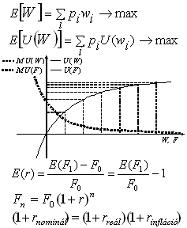
- Az a megközelítés, amely szerint az emberek kockázatos helyzetekben a legnagyobb várható értékű lehetőséget választják, azaz matematikai értelemben keresik a várható maximumot, legtöbbször csődöt mond a valós viselkedések magyarázatakor. Jobb modellnek tűnik, miszerint kockázatos helyzetekben hozott döntéseinknél nem az egyes kimenetelek pénzösszegét súlyozzuk valószínűségeikkel, hanem a pénzösszegek következményét, hasznosságát. A várható érték maximalizálása helyett tehát a várható hasznosság maximalizálásából indulunk ki.
- Hasznosságot tulajdonítunk minden olyan anyagi vagy nem anyagi jószágnak, amely képes szükségletet kielégíteni, és amelyre vonatkozóan a társadalom valamely tagjának hiányérzete van. A pénz újabb egységeinek birtoklása – más jószágokhoz hasonlóan – egyre csökkenő többletélvezetet nyújt, azaz birtokolt mennyiségének függvényében csökken a határhasznossága. A pénz csökkenő határhasznosságával magyarázható az emberekre általában jellemző kockázatkerülés jelensége is.
- A hozam a befektetett és a visszakapott összeg arányát mutatja egységnyi időszakra (rendszerint egy évre) vonatkoztatva, tehát egyfajta pénztermelő intenzitást fejez ki. Az egységnyi időre megadott hozamot több időegységre a kamatos kamat elvét követve terjeszthetjük ki. A nominál hozam magában foglalja az inflációt is, míg a reálhozam a „valós” pénznövekedési ütemet tükrözi.
- Kockázat alatt annak a lehetőségét értjük, hogy a valós pénzösszeg, így a hozam is, eltérhet a várhatótól. Természeti törvény, hogy sok, független hatás eredőjeként kialakult véletlen jelenségek a normális eloszláshoz közelítenek, így joggal tételezhetjük fel, hogy kockázatos pénzügyi jelenségeink általában normális eloszlásúak. A hozam kockázatossága nyilván abból ered, hogy a jövőbeli pénzáramlások kockázatosak. Mivel a pénzáramlások kockázata normális eloszlásúnak tekinthető, így a hozam kockázatossága is.
Mutassa be a várható hozam - szórás modell elvi hátterét egyetlen közömbösségi görbéje „előállításának” bemutatásával! Mennyiben tekinthető általánosnak a kockázatkerülést mutató várható hozam - szórás preferencia-térkép, mi a jelentése ennek, hogyan írható le egy közömbösségi görbe, és mi adja az egyéni eltéréseket? Mit értünk közgazdasági racionalitás alatt? Mi a biztos (hozam-)egyenértékes és a kockázati (hozam-)prémium (képlet és ábra is)?
- A várható hozam - szórás modell egy-egy görbéje olyan pontokat köt össze, amelyek várható hozam - szórás kombinációi egy adott befektető számára azonos várható hasznosságérzetet nyújtanak, amelyek közötti választást tekintve közömbös.
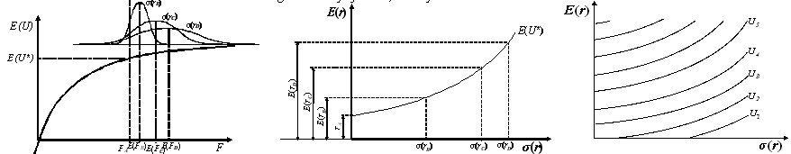
Az első ábrán a biztos eset mellett három olyan várható értékű és szórású (normális eloszlással jellemezhető) befektetési lehetőséget láthatunk, amelyek ugyanazon várható hasznosságszintet adják. A második ábrán már várható hozamokat értelmezünk, a görbe végtelen sok E(U*)-ú kombinációt mutat, míg a harmadikon több görbét, azaz egy ún. közömbösségi-térképet láthatunk.
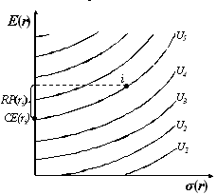
- Amennyiben általánosnak tekintjük, hogy a pénz esetén is érvényes a csökkenő határhasznosság elve, úgy a kockázatkerülés általános jelenségét is elfogadjuk. Ilyen alakú hasznosság függvény esetén ugyanis a „nyert” hasznosságok kisebbek, mint az ugyanakkora pénzösszegek elvesztésével „vesztett” hasznosságok, azaz kerüljük a „szimmetrikus” – matematikai értelemben egyébként „korrekt” – helyzeteket, illetve nagyobb kockázatért (szórásért) nagyobb várható hozamot várunk el. Ez a kockázatkerülés. Az ábra-sorozat is ilyen beállítottságú embert vázol, akinek egyetlen közömbösségi görbéje az U = E(r) - Aσ2(r) képlettel írható le, ahol az A pozitív szám az ún.
kockázatkerülési együttható. Bár ettől eltérő beállítottság (kockázat közömbösség vagy kockázat kedvelés) is lehetséges, ez tekinthető általánosnak, egyéni különbségek leginkább csak a kockázatkerülés mértékében (A nagyságában, a U-görbék „felfelé hajlásában”) vannak.
- A közgazdasági racionalitás legjobban a Neumann-Morgenstern-féle hasznosságelméleten keresztül ragadható meg. Ez abból indult ki, hogy az emberek döntéseik során következetesen a fentebb vázolt jellegű hasznosságfüggvényük szerinti maximális várható hasznosságra törekednek.
- Egy kockázatos befektetés biztos egyenértékese az a CE összeg, illetve CE(r) hozam, amely ugyanazt a hasznosságváltozást eredményezi biztosan, mint amit a kockázatos befektetés ígér várhatóan, azaz U(CE)=E[U(X)], illetve CE(r)=E(r)-Aσ2(r). A kockázati prémium (RP illetve RP(r)) a biztos egyenértékes feletti azon várható érték, illetve várható hozam, amely éppen a vállalat kockázat kompenzálását jelenti, azaz RP=E(X)-CE, illetve RP(r)= E(r)-CE(r).

- Diverzifikáció, a diverzifikálható és nem diverzifikálható kockázat
Mi a portfólió? Miként adható meg a portfólió várható hozama és szórása (kockázata), mennyiben függnek ezek a portfólió-elemek sztochasztikus kapcsolatrendszerétől? Mekkora egy sok-elelmű portfólió szórása 1, 0 és a kettő közötti korrelációs együtthatók esetén? Miért tartanak a befektetők portfóliókat? Mi a hatékony portfólió? Ábrázolja és magyarázza a Markowitz-féle modellt! Miért különösen bonyolult a befektetői választás a Markowitz-féle modellben?

- A portfólió elemi befektetésből álló „befektetés-csomag”, kockázatos (normális eloszlással jellemezhető) befektetések összessége.
- A portfólió várható hozama a részek várható hozamainak súlyozott átlaga, ez tehát nem függ a részek sztochasztikus kapcsolatrendszerétől:
$$E(r_{P})=a_{1}E(r_{1})+a_{2}E(r_{2})+\text{.}\text{.}\text{.}+a_{n}E(r_{n}); a_{1}+a_{2}+\text{.}\text{.}\text{.}+a_{n}=1$$
- A portfólió szórása (kockázata) azonban nemcsak az egyes részek szórásainak összegéből fakad, hanem a részek közötti korrelációs kapcsolatrendszertől is függ:
$$σ(r_{P})=\sqrt{a_{1}^{2}σ^{2}(r_{1})+a_{2}^{2}σ^{2}(r_{2})+\text{.}\text{.}\text{.}+a_{n}^{2}σ^{2}(r_{n})+\sum_{i,j}^{n,n}{2k_{i,j}a_{i}σ(r_{i})a_{j}σ(r_{j})}}$$
Amennyiben teljes függőségről van szó, azaz a páronkénti korrelációk 1-ek, a portfólió szórása a tagok átlagos szórásával egyenlő. Ha a páronkénti korrelációk 0-ák, végleten sok elemű portfólió esetén a szórás nullához tart.
Köztes – és a befektetéseknél egyben általános – esetben, amikor a tagok közötti korrelációk 0 és 1 közöttiek, akkor az elemszán növekedésével a tagok valamekkora szórást „kioltanak”, azaz valamennyire csökkentik a portfólió szórását, de mivel valamilyen mértékű együttmozgási tendencia van (hiszen a korrelációk pozitívok), a portfólió szórása nem csökken a nulláig.
- A befektetők portfólió-tartásának az előzőekben vázolt „szóráscsökkenés” adja az értelmét, az, hogy a befektetés megosztásával, diverzifikálásával a – kockázatkerülő – befektető „ingyenesen” csökkentheti vállalt kockázatát.
- Hatékony portfólióknál adott várható hozamot a legkisebb kockázat mellett, illetőleg adott kockázatot a legnagyobb várható hozamot mellett kaphatunk. Hatékony portfóliót a diverzifikáció maximális kiaknázásával, azaz végtelen sok elemű portfólióval állíthatunk elő.

- Hatékony portfólió – befektetői választás a Markowitz-modellben
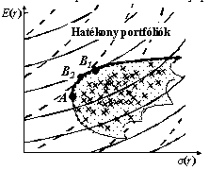
- A Markowitz-féle modellben a tőkepiac kínálta befektetéseket és az ezekből összeállítható portfóliók halmazát „tojáshéjalakú” ábra szemlélteti. A „tojáshéj” peremén vannak a hatékony portfóliók. Befektetői hasznosságmaximalizálást, kockázatkerülést és racionalitást feltételezve nyilvánvaló, hogy az egyes befektetők itt helyezkednek el portfólióikkal (ld. B1, B2 pontok)
- Ebben a modellben azért különösen bonyolult a befektetői választás, mert egy-egy befektetés releváns kockázatának megállapításához a portfólióban lévő összes többi befektetéssel való korrelációs kapcsolatát fel kellene térképezni, ráadásul a befektetők által tartott hatékony portfóliók sem azonosak, így ez a kapcsolatrendszer még egyénenként is eltérő.

Sharpe-féle tőkepiaci árfolyamok modellje (CAPM)

- Kockázatmentes lehetőség és homogén várakozások
Vezesse le, hogy a befektetők portfóliótartása a piaci portfólió és a kockázatmentes befektetés vagy hitelfelvétel kombinációjával modellezhető! (Emelje ki, hogy milyen egyszerűsítő feltételezésekkel juthatunk a Markowitz-féle modelltől a Sharpe-féle modellig, ott mire egyszerűsödnek a befektetői portfóliók! Részletesen magyarázza meg, hogy „honnan tudjuk”, hogy az egyes befektetők éppen a piaci portfólióval azonos szerkezetű kockázatos portfóliót tartanak!) Mi a tőkepiaci egyenes? A Sharp-féle modellben az egyes befektetők azonos portfóliókat tartanak?
- A Markowitz-féle modell szerint a befektetők maximálisan élnek azzal a lehetőséggel, hogy befektetésük megosztásával (diverzifikálásával) befektetési „csomagjuk” kockázatát csökkenthetik, azaz hatékony portfóliókat tartanak.
- Sharpe további peremfeltételek bevezetésével e befektetői hatékony portfóliókat közelítette másként. Tökéletes tőkepiacot (sok, árelfogadó befektető; preferenciákra hatástalan adók és szabályzók; tökéletes informáltság, nulla tranzakciós költség) tételezett fel; valamint olyan portfólió-tartó, annak várható hozam - szórás viszonyát optimalizáló befektetőket, akik informáltsága, közgazdasági „okoskodása”, így értékpapírokkal kapcsolatos várakozása megegyezik. Ez utóbbi a homogén várakozások hipotézise, ami képszerűen annyit jelent, hogy a befektetők „tojáshéja ugyan ott van”. Továbbá, a befektetési lehetőségeket tőzsdén forgalmazott, kockázatos pénzügyi eszközökre, valamint rögzített (fix) kamatú kockázatmentes befektetési és hitelfelvételi lehetőségre osztotta.

- Piaci portfólió és a tőkepiaci egyenes
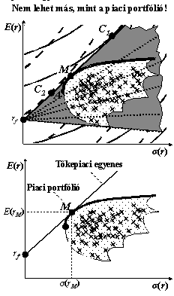
- E feltételezésekkel Sharpe egyrészt bővítette a befektetési lehetőségek körét (a kockázatmentes lehetőség bevonásával), másrészt egységesítette (a homogén várakozások feltételezésével), majd a befektetői választást ebben az „új világban” vizsgálta. A legjobb befektetési lehetőségek, azaz a választott befektetői portfóliók itt a „tojáshéjat” érintő egyenesen találhatók. Ennek egyes pontjaira egyetlen út vezet: a „tojáshéj” érintőpontját kell a kockázatmentes befektetéssel vagy hitelfelvétellel kombinálni. Mindebből következik viszont, hogy a befektetők mind ugyanolyan összetételű kockázatos portfóliót tartanak, majd ezt kombinálják (egyénileg) a kockázatmentes lehetőséggel.
- Ha azonban mindenki ugyanolyan szerkezetű kockázatos portfóliót tart, akkor ennek szerkezete meg kell egyezzen az egész kockázatos tőkepiacot jelentő ún. piaci portfolióéval. Ha ugyanis az egyes befektetők kockázatos portfóliója azonos szerkezetű, akkor összességüknek is ilyen szerkezetű a kockázatos portfóliója. A befektetők összességének a portfólióját viszont ismerjük, ez az M piaci portfólió. Így viszont ismerjük az egyenként tartott kockázatos portfóliók összetételét is, ez szintén M.
- A befektetői portfólió-tartás (azaz az E(r), σ(r) választás) tehát a piaci portfolió és a kockázatmentes lehetőség (befektetés vagy hitelfelvétel) egyedi (af, aM) kombinációjaként írható le:

- A modell szerint a befektetők mind az ún. tőkepiaci egyenesen helyezkednek el portfólióikkal, hiszen itt találhatók a tőkepiac kínálta legjobb várható - érték szórás változatok. Az egyenes a kockázatmentes lehetőséget és a piaci portfóliót köti össze a szórás – várható hozam rendszerben.
- A befektetők a Sharpe-féle modellben sem tartanak azonos portfóliókat, a modell „csupán” annyit állít, hogy a befektetők portfólióinak kockázatos része azonos (az M), de a kockázatmentes különböző.

- Béta és az értékpapír-piaci egyenes

Vezesse le, hogy egy befektetés (értékpapír) befektetők számára jelentkező (releváns) kockázata a piaci portfólió szórásának és a befektetés (értékpapír) bétájának szorzata! (Mi és miért nyitja meg az utat a releváns kockázat egységes megadására? Egy „kicsi súlyú” i portfóliórész miként hat az egész portfólió várható hozamára és kockázatára, szórására különböző korrelációs együtthatók estén? Mi a karakterisztikus egyenes és a béta, milyen részekre bontjuk fel ezekkel a teljes kockázatot? Mekkora a releváns kockázat a béta függvényében?)
- A befektetők portfólióinak piaci portfólió és kockázatmentes befektetés illetve hitelfelvétel tartásával való modellezése nyitja meg az utat a befektetések releváns (diverzifikáció után „valóban” megjelenő) kockázatának egységes megadására. A nem egységesen tartott kockázatmentes rész a diverzifikációban ugyanis „nem vesz részt”, lévén nincs is szórása (hiszen kockázatmentes), így egy („kicsi súlyú”) i értékpapír releváns kockázata csak az egységesen tartott piaci portfólióval való sztochasztikus kapcsolattól függ majd.
- i portfóliórész várható hozama egyszerűen „beátlagolódik” a portfólió egészébe, ha i várható hozama a portfólió várható hozamánál nagyobb, akkor emeli azt, ha kisebb, csökkenti. Szórásának hatása már bonyolultabb, ez attól függ, hogy mekkora az M és i közötti korrelációs együttható (itt a portfólió kockázatmentes része nem számít). Ha ez 1, akkor itt is „beátlagolódásról” van szó, ha 0, akkor i szórása teljesen eliminálódik M-ben. Ha -1, akkor i kifejezetten csökkenti M szórását, hiszen negatív előjellel „átlagolódik be” ilyenkor. A köztes esetekben részbeni eliminálódásról, részbeni „beátlagolódásról” van szó.
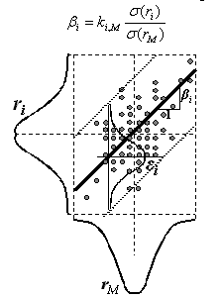
- Mindezen „eliminálódási” – „beátlagolódási” hatások egyetlen paraméterrel, az i és M hozama közötti regressziós kapcsolat regressziós egyenesének meredekségével megragadhatók. Ezt a regressziós egyenest pénzügyekben karakterisztikus egyenesnek nevezzük, ennek meredekségét jelöljük β-val.
- A béta képletéből jól látható, hogy az i releváns kockázata egyrészt szórásának nagyságától, másrészt pedig a korrelációs együtthatótól függ, azaz attól, hogy ebből a szórásából mennyi nem eliminálódik a piaci portfólióban, illetve, hogy pozitív vagy negatív kapcsolatról van szó. A bétával, illetve a karakterisztikus egyenessel i teljes szórását (kockázatosságát) lényegében két részre bontjuk: M-től függő ún. piaci (nem diverzifikálható, szisztematikus) és M-től független („epszilonos”, diverzifikálható, nem szisztematikus) részekre:
- $$σ^{2}(r_{i})=β_{i}^{2}σ^{2}(r_{M})+σ^{2}(ε_{i})$$

Az M-től független „epszilonos rész” 0 korrelációjú tagnak számít, eliminálódik a portfólióban, ennek tehát nincs hatása. Az M-től függő rész adja i releváns kockázatát, ez 1-es (-1-es) résznek számít, „beátlagolódik” a portfólió szórásába. Ha e tag nagyobb mint σ(rM), azaz β>1, akkor i növeli a portfólió kockázatát, ha kisebb, azaz azaz β<1, akkor csökkenti.
Összességében elmondhatjuk tehát, hogy kockázatos portfólióként a piaci portfóliót tartó befektetők esetén egy értékpapír (befektetés) releváns kockázata (szórása):

16. Ábrával és képlettel is adja meg a CAPM-t! Mi az értékpapír-piac egyenes? Magyarázza el, hogy miért „kell”, hogy a tőkepiaci várható hozamoknak a béták szerint rendeződniük! Külön is részletezze annak a piaci mechanizmusnak a működését, ami a várható és az elvárt hozamokat kiegyenlíti! A tőkepiaci várható hozamok miért nem kompenzálnak a diverzifikálható kockázat vállalásáért! Mire utalnak a CAPM-összefüggés részei? Mi a CAPM „specialitása” a többi tőkepiaci modellhez képest?
- Az értékpapír-piaci egyenes a kockázatmentes lehetőség és a piaci portfólió „pontjait” köti összes béta (azaz releváns kockázat) – várható hozam koordináta rendszerben.
- Beláttuk, hogy – amennyiben elfogadjuk, hogy a befektetők portfólióinak kockázatos része egységesen a piaci portfólió – egy i értékpapír mérvadó, releváns kockázata βiσ(rM), azaz – lévén σ(rM) konstansnak tekinthető – a releváns kockázatot a béták mérik. Mivel az elvárt hozam - kockázat általános kapcsolatrendszere nyilván csak a releváns kockázatokra reflektál, így a tőkepiaci befektetéseknek nem a teljes kockázata, hanem csak a piaci kockázata a mérvadó. Ezt a béta adja meg, tehát a befektetők hozamelvárásai, így a tőkepiaci várható hozamok a béták szerint kell alakuljanak.
- A tőkepiacon az árfolyamok mozgatásával a piac szabadon „beállíthatja” egy-egy befektetés várható hozamát. Mivel a tőkepiac esetén jól működő, versenyző piaccal van dolgunk, e „beállítások”, azaz a várható hozamok, az elvárásokhoz kell igazodjanak. Ha ugyanis a várható hozam magasabb az elvárt szintnél, akkor a befektetők (további) részvényvásárlásai megemelik az árat és ezáltal csökkentik a várható hozamot, ha a várható hozam alacsonyabb, akkor a befektetők
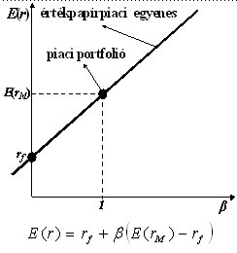
eladásai vezetnek a kiegyenlítődés felé. A piac erői tehát minden értékpapírt “rákényszerítenek” az elvárásokat kifejező (értékpapír-piaci) egyenesre, ha arról valamelyik elmozdul, olyan erők kezdenek hatni, amelyek visszatérítik rá.
- Ha a befektetőknek kockázati prémium (extra hozam) járna a diverzifikálható (egyedi, nem szisztematikus) kockázat vállalásáért, akkor a sok, nagy egyedi kockázatú részvényből összeállított portfoliók nagyobb várható hozamot kínálnának, mint az ugyanakkora piaci (nem diverzifikálható, szisztematikus) kockázatú, de kisebb egyedi kockázatú részvényekből álló portfoliók. A befektetők észlelve mindezt, a nagyobb hozadékot ígérő, de hatékony portfólióban tartva azonos portfólió-kockázatosságot eredményező első változatot keresnék, azaz nagy egyedi kockázatú értékpapírokra „vadásznának”, és kerülnék az ugyanakkora bétájú, de kisebb egyedi kockázatú papírokat. Ezzel fölvernék a nagy, és levinnék a kis egyedi kockázató részvények árát. Mivel az árfolyam és a várható hozam ellentétesen változik, a folyamat mindaddig tartana, amíg az azonos béta-értékű részvények várható hozama ki nem egyenlítődne, és a diverzifikálható kockázat vállalásáért nem lehetne kockázati prémiumot kapni. Minden más kifejlet ellentmondana a befektetői racionalitás elvének.
- A CAPM-ben az rf utal az időért járó jutalomra (hiszen ennek nulla a kockázata), míg a β(E(rM)- rf ) adja a kockázat vállalásáért járó jutalmat, prémiumot.
- A CAPM „specialitása”, hogy a tőkepiacon nem diverzifikálható (azaz a releváns) kockázatot – a piaci portfólió kockázatos portfólióként való tartásának feltételezésén keresztül – a β paraméteren keresztül ragadja meg.

Tőkeköltség meghatározása
- Tőkeköltség meghatározása a CAPM alapján
- Kockázatmentes hozam és piaci átlagos kockázati prémium meghatározása
- Projektbéták megadása

Mi jelenti a kiindulást a tőke költségének CAPM alapján történő meghatározásakor? Mi a globális megközelítés, milyen következményei vannak a valuta- és ország-kockázatokra? Mutassa be a kockázatmentes hozam megadásának és az átlagos piaci kockázati prémium megadásának módszertanát! Adjon meg hozzávetőleges értékeket is! Hogyan történik az üzleti tevékenység béták (projekt béták) becslése?
- Tőkés piacgazdaságból való kiindulásunk szerint a tőke (alternatíva) költsége a tőkepiac azonos kockázatú befektetési lehetőségeinek várható hozamával egyenlő. Ennek megragadására használjuk a CAPM-et:
- Mindehhez a globális megközelítést használjuk, hiszen a nemzetközi diverzifikáció további kockázatcsökkentési lehetőségeket hordoz. A nemzetközi szintű diverzifikáció viszont több valuta tartását is feltételezi, amely valuták különböző kockázatot hordoznak. Ezek azonban olyan kockázatok, amelyek a több valuta tartásával eliminálódnak, így a valuta kockázatok „diverzifikálásra kerülnek”. Hasonló a helyzet az ország-kockázatokkal, ezek – mint kockázatok – szintén diverzifikálódnak.
- A kockázatmentes hozam megadásakor aktuális értéket keresünk. A visszafizetési kockázat kiszűréséért államkötvények hozamait vizsgáljuk, míg az infláció okozta torzítást – ha a pénzáramlás-becslés reál volta ezt szükségessé teszi – inflációindexelt állampapírok hozamának figyelembevételével szűrjük ki. Az időbeli változás korrekt figyelembevételéhez a projekt lefutásával harmonizáló államkötvények hozamával számolhatunk. Bár a globális befektető számára a választott valutanem közömbös, az USA jelentős, stabil tőkepiaci helyzete miatt amerikai állampapírokat szokás alapul venni. Értéke 2-3%.
- A CAPM „zárójeles tagja” az átlagos piaci kockázati prémiumot adja. A befektetők átlagos piaci kockázati prémiumát, azaz egy átlagos kockázatú befektetéséért a kockázatmentes felett elvárt várható hozamtöbbletét a globális megközelítést alkalmazva globális részvényindex várható hozamának és a kockázatmentes befektetés hozamának a különbségeként értelmezhetjük. (Az itt szereplő rf tehát egészen más értékeket is felvehet, mint a képlet elején lévő rf, ami pillanatnyi aktuális értéket takar.) A piac egészének reprezentálására, a globális piaci portfolió megragadására valamelyik világindexet (MSCI, Dow Jones, S&P) szokás alkalmazni. Az átlagos piaci kockázati prémiumot múltbeli, a kockázatmentes kamat feletti piaci hozamok átlagaként becsüljük, méghozzá – vizsgált projekt lefutásához illeszkedő időtávra – mértani átlagként. A széles körben használatos érték 6% körüli.
- Az átlagos piaci kockázati prémium meghatározása után már csak az a kérdés, hogy üzleti tevékenységünk átlag feletti vagy alatti kockázati prémiumot „érdemel”. Ezt a béta értéke mutatja meg. Ha egynél nagyobb, akkor „átlag feletti” kockázati prémiumról van szó, ha kisebb, akkor alattiról. A béta meghatározásánál üzleti tevékenységek bétáit használjuk, méghozzá a globális tőzsdeindexhez viszonyított regressziós kapcsolat alapján meghatározva. Üzleti tevékenységekről lévén szó, természetesen itt is tőkeáttétellel korrigált értékeket használunk. Az üzleti tevékenység béták megadásához előre elkészített, iparágak szerinti bontású béta-táblázatot használunk. Az iparági béták meghatározásakor a részvényeket 100-300 iparág szerint csoportosítják, majd az iparági hozamadatokból iparági bétákat számolnak. Mivel egy-egy iparág bétáját igen sok (általában százas nagyságrendű) iparági vállalat részvényadataiból számítják, így feltételezhető, hogy a nem iparágra jellemző hatások „kiátlagolódnak”, és végül az iparágat hűen jellemző mutatót kapunk. Az iparági béták birtokában a projektek bétáinak meghatározása már igen egyszerű: az egyik iparághoz soroljuk projektünk üzleti tevékenységét, esetleg néhány iparág súlyozott adatát használjuk.
- A gazdasági elemzések során a kockázat és a várható pénzáramlások elválnak egymástól, tehát a kockázatot a tőke költségében vesszük figyelembe, míg a pénzáramlásokkal várható értéken számolunk. Ez alól egyetlen kivételt tehetünk: az ország-kockázat figyelembevételét, amelyet a tőkeköltség megadásakor szokás figyelembe venni.

12. Tőkeköltség megadása I. Mi jelenti a kiindulást a tőke költségének CAPM alapján történő meghatározásakor? Mutassa be a kockázatmentes hozam becslésének és az átlagos piaci kockázati prémium becslésének módszertanát! Adjon meg hozzávetőleges értékeket is! Hogyan történik az üzleti tevékenység béták (projekt béták) becslése?
- Tőkés piacgazdaságból való kiindulásunk szerint a tőke (alternatíva) költsége a tőkepiac azonos kockázatú befektetési lehetőségeinek várható hozamával egyenlő. Ennek megragadására használjuk a CAPM-et:
- A kockázatmentes hozam megadásakor aktuális értéket keresünk. A visszafizetési kockázat kiszűréséért államkötvények hozamait vizsgáljuk, míg az infláció okozta torzítást – ha a pénzáramlás-becslés reál volta ezt szükségessé teszi – inflációindexelt állampapírok hozamának figyelembevételével szűrjük ki. Az időbeli változás korrekt figyelembevételéhez a vizsgált projekt minden egyes évére külön kockázatmentes hozamokat kellene megadnunk (kamatszelvény nélküli állampapírok hozamai alapján), de kompromisszumos megoldásként a projekt lefutásával harmonizáló államkötvények hozamával számolhatunk. Bár a globális befektető számára a választott valutanem közömbös, az USA jelentős, stabil tőkepiaci helyzete miatt amerikai állampapírokat szokás alapul venni. Értéke 2-3%.
- A CAPM „zárójeles tagja” az átlagos piaci kockázati prémiumot adja. A befektetők átlagos piaci kockázati prémiumát, azaz egy átlagos kockázatú befektetéséért a kockázatmentes felett elvárt várható hozamtöbbletét a globális megközelítést alkalmazva globális részvényindex várható hozamának és a kockázatmentes befektetés hozamának a különbségeként értelmezhetjük. (Az itt szereplő rf tehát egészen más értékeket is felvehet, mint a képlet elején lévő rf, ami pillanatnyi aktuális értéket takar.) A piac egészének reprezentálására, a globális piaci portfolió megragadására valamelyik világindexet (MSCI, Dow Jones, S&P) szokás alkalmazni. Az átlagos piaci kockázati prémiumot múltbeli, a kockázatmentes kamat feletti piaci hozamok átlagaként becsüljük, méghozzá – vizsgált projekt lefutásához illeszkedő időtávra – mértani átlagként. A széles körben használatos érték 6% körüli.
- Az átlagos piaci kockázati prémium meghatározása után már csak az a kérdés, hogy üzleti tevékenységünk átlag feletti vagy alatti kockázati prémiumot „érdemel”. Ezt a béta értéke mutatja meg. Ha egynél nagyobb, akkor „átlag feletti” kockázati prémiumról van szó, ha kisebb, akkor alattiról. A béta meghatározásánál üzleti tevékenységek bétáit használjuk, méghozzá a globális tőzsdeindexhez viszonyított regressziós kapcsolat alapján meghatározva. Üzleti tevékenységekről lévén szó, természetesen itt is tőkeáttétellel korrigált értékeket használunk. Az üzleti tevékenység béták megadásához előre elkészített, iparágak szerinti bontású béta-táblázatot használunk. Az iparági béták meghatározásakor a részvényeket 100-300 iparág szerint csoportosítják, majd az iparági hozamadatokból iparági bétákat számolnak. Mivel egy-egy iparág bétáját igen sok (általában százas nagyságrendű) iparági vállalat részvényadataiból számítják, így feltételezhető, hogy a nem iparágra jellemző hatások „kiátlagolódnak”, és végül az iparágat hűen jellemző mutatót kapunk. Az iparági béták birtokában a projektek bétáinak meghatározása már igen egyszerű: az egyik iparághoz soroljuk projektünk üzleti tevékenységét, esetleg néhány iparág súlyozott adatát használjuk.
- A „sima” béták a (globális) piaci portfólióban tartott üzleti tevékenységek releváns kockázatát adják meg. Amennyiben ennél a diverzifikálási szintnél alacsonyabb hatékonyságú diverzifikálásról van szó, akkor jöhetnek szóba a totál-béták, amelyek a diverzifikálatlanul tartott üzleti tevékenységek kockázatára utalnak.
13. Tőkeköltség megadása II. Mutassa be az átlagos súlyozott tőkeköltség alapján történő tőke költség meghatározást! Mutassa be a tőke költségének ország-kockázat alapú meghatározását! Adjon meg néhány általános, nagyvonalú értéket a tőke költségek becslésével kapcsolatosan (CAPM-alapúhoz, ország-kockázat alapúhoz)!
- Tudjuk, hogy a vállalat várható hozama a részvények és hitelek várható hozamának súlyozott átlaga:
$$E(r_{V})=\frac{E}{E+D}E(r_{E})+\frac{D}{E+D}E(r_{D})$$
- E(rV)-t súlyozott átlagos tőkeköltségnek (WACC-nak) is szokás nevezni, és a vállalat értékpapírjait – természetesen leegyszerűsítve – tartalmazó portfólió várható hozamának tekinteni. Azoknál a projekteknél szokás WACC-ot használni a tőke alternatíva költség becslésre, amelyek üzleti tevékenysége (kockázatossága) közel áll a vállalat átlagos üzleti tevékenységéhez (kockázatosságához). Mivel a projekteket tisztán saját tőkéből megvalósítva vizsgáljuk, így számunkra a „tiszta” üzleti tevékenység a lényeges, E(rV) viszont éppen ennek hozamára utal, hiszen átlagolja a hitelezők és a részvényesek elvárt hozamait. A WACC tőke alternatíva költségként való felfogása igen egyszerű, világos logikai alapon nyugszik: egy-egy projekttel szemben olyan minimális hozamelvárásunk legyen, hogy az a hitelek kamatainak fedezése után még megtermelje a részvények után elvárt hozamot is:
$$r_{\text{alt}}=\text{WACC}=E(r_{V})=\frac{E}{E+D}E(r_{E})+\frac{D}{E+D}E(r_{D})$$

Az E(rE) becslésére a CAPM-et használjuk, míg E(rD)-t általában rf-nek tekintjük. Így viszont a „sima” CAPM alapú megközelítéshez jutunk, hiszen a tőkeáttétellel korrigált részvénybéta lényegében az üzleti tevékenység bétáját helyettesíti:
$$\text{WACC}=r_{f}+β_{E}\frac{E}{E+D}(r_{M}−r_{f})$$
- Az ország-kockázatot (néha más kockázati forrásokat is, pl. kisvállalati-kockázat) szokás a pénzáramlásoktól elválasztva külön kezelni. Az ország-kockázatokat (vagy más kockázatokat) csak akkor szükséges a tőke költségénél figyelembe vennünk, ha a pénzáramlások becslése során ettől eltekintettünk (pl. kész projekt-tervet biztosít a külföldi anyavállalat). Ilyenkor a fejlett tőkepiacok (pl. az USA) adataiból indulunk ki, és ezt módosítjuk az adott ország tőkepiaci és egyéb jellemzői által meghatározott ország-korrekciós értékkel. Az eljárás három fő lépése: (1) Ország-kockázat meghatározása az országnak nyújtott hitelek nemzetközi minősítése alapján. (2) A besorolásból lényegében az állampapírokért járó többlethozamot kapjuk meg (adják meg a minősítő-cégek). Ezt kell konvertálnunk részvényekre (vállalkozásokra) vonatkozóan többletprémiummá. (3) Végül annak megállapítása következik, hogy egy adott vállalat mennyiben érintett az adott ország kockázatából (általánosan, piaci kockázatának szerint vagy egyéb módon).
- A kockázatmentes hozamot reálértékben nagyjából 2-3%-ra szokás becsülni. Az átlagos kockázati prémium hozzávetőleg 6% hosszabb távú becsléseknél (rövidebb távra több, 7-9%). A Magyarországra vonatkozó ország-kockázati prémium jelenleg nagyjából 1,9%, a részvényekre (vállalkozásokra) vonatkozóan kb. 5,6%.

Osztalékfizetési döntések
- Osztalékfizetési mutatók, szokások
- Osztalékfizetés közömbössége tökéletes és tökéletlen tőkepiacon
- Osztalékpolitika közömbösségének vállalati pénzügyi jelentősége, következménye

Osztalékfizetés alapjai I. Mi az osztalékhozam és az osztalékfizetési ráta? Jellemezze az osztalékfizetés és a vállalati eredmény általános összefüggését, annak főbb okait! Milyen okok miatt lehet eltérés az egyes országok vállalatainak átlagos osztalékfizetése között? Az osztalékfizetési döntések milyen alapkérdésre szűkíthetők? Érveljen az osztalékpolitika közömbössége mellett! Milyen tőkepiacon, milyen főbb peremfeltételek mellett kézenfekvő a közömbös álláspont?
- Az osztalékhozam a kifizetett osztalék és a részvény árfolyamának hányadosa, míg az osztalékfizetési ráta az osztalékfizetést az éves eredményhez viszonyítja.
- Mivel az osztalékot az eredményből fizetik, az eredmény és az osztalék nagysága sztochasztikusan nyilván összefügg. Az osztalékok változása azonban időben lemarad az eredmény mögött, és az osztalékfizetés időben kevésbé ingadozik, mint az eredmény. Ennek általános oka, hogy a menedzserek tartanak attól, hogy esetleg csökkenteni kell majd az addig fizetett osztalék nagyságát (így munkájukra rossz fény vetül), így az osztalék meghatározásánál igen óvatosak: nem szívesen növelik és csak végső esetben csökkentik.
- A növekvő vállalatok intenzívebben ruháznak be, így rendszerint szerényebben fizetnek osztalékot. Mindebből fakadóan az erősebben fejlődő országokban is jellemzően kevesebb osztalékot fizetnek. Különbségek lehetnek az adózásban is, van, ahol a kifizetett osztalékot jelentősebb személyi jövedelemadó is terheli, míg máshol éppen a visszaforgatott vállalati eredményt adóztatják jobban. Különbségek lehetnek a vállalatirányításban is: erősebb részvényesi hatalom esetén az osztalék jellemzően magasabb, míg erősebb menedzseri hatalom esetén alacsonyabb.
- Hosszú távon a kifizetett osztalékmennyiség mögött megegyező nagyságú eredmény kell, hogy meghúzódjon, de rövid távon nem ennyire direkt a kapcsolat: egy vállalat meg is tarthat szabad forrásokat, de pillanatnyi szabad forrásai felett is fizethet osztalékot. Az osztalékfizetés kérdése némileg „letisztítva” tehát csak annyi, hogy előnyös-e, közömbös-e vagy káros-e a vállalatnál szabad pénzügyi forrásokat tartani, és azokat osztalékként „nem kifizetni”; illetőleg előnyös-e, közömbös-e vagy káros-e a vállalatnak újabb források bevonásával osztalékfizetést fedeznie.
- Mindegy, hogy egy szabad forrás a részvényeken keresztül vagy közvetlenül a részvényeseké: amennyiben egy vállalatnál szabad források halmozódnak fel, azok ugyanúgy a részvényesi portfóliók részei, mintha osztalékként kifizetve lennének azok. Amikor az osztalékfizetés mögött új részvények kibocsátásából befolyt összeg áll, akkor nem történik egyéb, minthogy a „régi” részvényesek részesedésük egy részét osztalékra cserélik. Ez viszont éppen olyan, mintha egyszerűen eladhatták volna részesedésüket az „új” részvényeseknek. Mindebből következik, hogy a részvényeseknek érdektelen a kapott osztalék nagysága, mert ha keveslik, részvényeik egy részének eladásával elérhetik a kívánt szintet, ha pedig sokallják, akkor beállhatnak az „új” részvényesek sorába, és visszavásárolhatják részesedésüket.

- A közömbösség feltétele lényegében a tökéletes tőkepiac: (1) A vállalatok beruházási döntéseit nem befolyásolja pillanatnyi pénzügyi helyzetük. Jó beruházási ötlet esetén azt mindenképpen megvalósítják, és nem vágnak bele rossz projektekbe csak azért, mert „van a vállalatnak pénze”. (2) Nincsenek tranzakciós költségei sem a részvények adásvételének, sem pedig a részvénykibocsátásnak, hitelfelvételnek. (3) Az osztalék és az árfolyamnyereség adózási és más tekintetben (pl. társasági törvényileg) is azonos a befektetők számára. (4) A részvények és hitelek mindig hatékonyan („korrekten”) árazottak.
Osztalékfizetés alapjai II. Kérdőjelezze meg az osztalékfizetés közömbösségével kapcsolatos álláspontot! Ezután védje meg a közömbös álláspontot a klientúra effektusra támaszkodva! Összegezze az osztalékpolitika közömbösségének jelentőségét, következményét a vállalati pénzügyi elemzésekre tekintettel!
- Az osztalékpolitika közömbösségével kapcsolatos álláspont a tőkepiac tökéletességére épül, így amikor kétségbe vonjuk, akkor a tökéletességhez kapcsolódó feltételezések életszerűségét kérdőjelezzük meg:
(1) Nem feltétlenül igaz, hogy a vállalatok beruházási döntéseit nem befolyásolja pillanatnyi pénzügyi helyzetük. Előfordulhat, hogy a vállalat vezetői ódzkodnak az új források bevonásától, mert nem akarnak a fejük fölé új tulajdonosokat, hitelezőket. Ilyenkor inkább elhagynak jónak tűnő projekteket, hogy maradjon pénzük az osztalék kifizetésére. De lehet az is, hogy a vállalatok bőséges forrás birtokában olyan rossz projektekbe is belemennek, amiket különben nem valósítanának meg.
(2) Nem igaz, hogy nincsenek tranzakciós költségei a részvények adásvételének, a részvénykibocsátásnak vagy a hitelfelvételnek. Még a hitelfelvételnek is vannak – kamatokon felüli – tranzakciós költségei (könyvvizsgálat, hitelminősítési eljárások stb.), a részvénykibocsátás tranzakciós költségi (auditálások; ügyvédi, közvetítői díjak; reklámok; illetékek; stb.) pedig kifejezetten jelentősek szoktak lenni, főleg kisebb összegű kibocsátások, illetve első részvénykibocsátás esetén.
(3) Az osztalék a legtöbb adórendszerben adóhátrányt okoz azoknak, akik kapják, mert nagyobb mértékben adóztatják, mint alternatíváját: az árfolyamnyereséget. A minden adó utáni felfogásban az osztalék-fizetésnek tehát csökkentenie kell a cég értékét, a részvényesek hozamát, a részvényesi értéket.
(4) A részvények és hitelek nem mindig hatékonyan („korrekten”) árazottak. Egy olyan alacsony hatékonyságú tőkepiacon, ahol a befektetők nagyon kevés megbízható információval rendelkeznek a vállalat jövedelemtermelő képességéről, az osztalék nagyon fontos jel lehet. Az osztalékfizetés lehet annak is jelzése, hogy a vállalat ötletei kifulladtak, PVGO-ja eltűnőben van, nincs már szüksége forrásokra, és ezért kezdett el osztalékot fizetni. Lehet az is, hogy a hitelek nem hatékony árazódásúak: a „korrektnél” magasabb hitelkamatok az alacsonyabb, míg az alacsonyabb (pl. támogatott) hitelkamatok a magasabb osztalékfizetés melletti érvek.
- A közömbös álláspont megvédhető a magasabb vagy az alacsonyabb osztalék melletti érvek elfogadásával is. Annyit kell csak feltételként elfogadni ilyenkor, hogy a részvényesek eltérő osztalékfizetéssel kapcsolatos preferenciái ehhez illeszkedően változatos vállalati osztalékpolitika-kínálattal találkoznak, a befektetők osztalékelvárásai és a vállalatok osztalékpolitika-kínálatai összecsiszolódnak. Ha ez fennáll (és miért ne állna fenn?), akkor a befektetők olyan vállaltokhoz sodródnak, amelyek éppen igényeiknek megfelelő osztalékpolitikát követnek. Ilyenkor a vállalati osztalékpolitika megváltozása pusztán a részvényeseket „cseréli le”, de nem változtat a részvényesi értéken, a végeredményt tekintve tehát az osztalékpolitika közömbös marad.
- Az osztalék-politika közömbösségének feltételezhetőségéből az következik, hogy a – „mini-vállalatként” felfogott – vállalati projektek értékelésekor a projekt pénzáramlás-sorozatát úgy tekinthetjük, hogy ezeket osztalékként azonnal ki is fizetik, le is adózzák. Ez legtöbbször ugyan nem felel meg a valóságnak, hiszen a részvényeseknél valójában realizálódó pénzáramlás-sorozat, azaz a kapott osztalékok sorozata eltér a projekt nettó pénzáramlás-sorozatától. A projekt „jóságát”, értékét, NPV-jét viszont ez az eltérés nem befolyásolja, így a gazdasági elemzéseket jelentősen egyszerűsítő – de pontosságukat nem befolyásoló – azonnali osztalékfizetéssel kalkulálunk.

Finanszírozási döntések
- Vállalati üzleti tevékenység a tőkeáttétel függvényében
- Hitelek és részvények a tőkeáttétel függvényében
- Miller-Modigliani tételek és következményük a vállalati pénzügyi elemzésekre

Finanszírozás alapjai I. Vázolja a vállalati üzleti tevékenység társasági adó előtti és utáni értékének alakulását a tőkeáttétel függvényében (ábrákkal, alapképletekkel és az egyes hatásoknál példákkal is)!
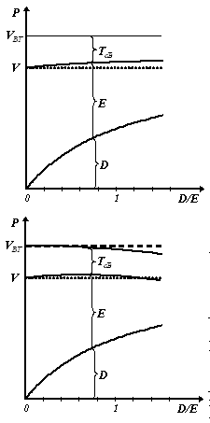
- Vállalati szinten a kamatjövedelmek, azaz a D jövedelmei nem, csak az E részvényesi jövedelmek adóznak. Az adózás előtti projekt értékét VBT-vel jelöljük, ez bomlik E részvényesi tőkére, D összértékű hitelezői tőkére és TcE összértékű vállalati adókra. E és D vállalati adók utáni, de személyi jövedelemadók előtti értelmezésű. (V minden adó utáni.)
- Ki kell emelni, hogy a részvények árfolyam-növekedése nem ugyanaz, mint E növekedése. E ugyanis a vállalat részvényeinek összértéke, ami nyilván megváltozik, ha E-t D-re cseréljük, de ettől még nem feltétlenül változik meg egy részvény P árfolyama. Itt arra keressük a választ, hogy a D/E arány megváltoztatásával megváltozik-e a részvények P árfolyama (a részvényesi érték).
- Mivel TcE-t kifejezhetjük E-vel és tcE adókulccsal, így VBT-t is felírhatjuk E, D, valamint tcE függvényeként:
$$V_{\text{BT}}=E+D+\frac{t_{\text{cE}}}{1−t_{\text{cE}}}E$$
- „Kicsi” dE-t dD-re cserélve, valamint feltételezve, hogy a tökéletes hitelpiacon a D/E arány növelése miatti TcE csökkenésből fakadó „értéktöbblet” a részvényesekhez kerül:

$$V_{\text{BT}}=\text{áll}=\left(E−\text{dE}\right)+\left(D+\text{dD}\right)+\left(\frac{t_{\text{cE}}}{1−t_{\text{cE}}}E−\frac{t_{\text{cE}}}{1−t_{\text{cE}}}\text{dE}\right)+\left\{\frac{t_{\text{cE}}}{1−t_{\text{cE}}}\text{dE}\right\}$$

azt találjuk, hogy a D/E arány növekedésével – ha az adózás előtti projekt értéke nem változik – TcE csökken, így E a D/E arány növekedéséből fakadó csökkenéshez képest jobban növekszik, azaz a részvények P árfolyama emelkedik. Összességében tehát az adózás utáni projekt részvényesi értéke nő.
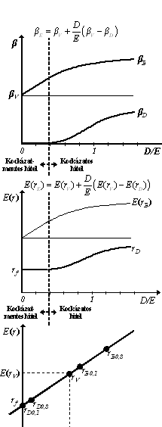
- Egy vállalat üzleti tevékenysége azonban „csak majdnem” teljesen független működési forrásainak szerkezetétől, némi értékcsökkentő hatás azért jelentkezhet. Ezek a következők lehetnek: (1) Az üzleti tevékenység hatékonyságának csökkenése, pl. ...; (2) Eltérés az értékmaximalizáló beruházási döntésektől, pl. …; (3) Ellenőrzési költségek növekedése, pl. …; (4) Információs hatások, pl. … (Példákkal ki kell egészíteni!). Az üzleti tevékenység hatékonysága tehát a tőkeáttétel növekedésével jellemzően csökken, így az adózás előtti projekt (vállalat, mini-vállalat) értéke is. Ez az értékcsökkenés szintén csak a részvényeseket érinti. Az adómegtakarításból és a hatékonyságromlásból származó hatásokat azonban alappal tekinthetjük hasonló nagyságrendűeknek, így egymást „nagyjából” kioltónak.
- Összességében megállapíthatjuk tehát, hogy két egymás ellen dolgozó hatás eredőjeként az üzleti pro-jektek (vállalatok, mini-vállalatok) vállalati adózási utáni részvényesi értéke a tőkeáttétel függvényében nagyjából állandó, azaz a részvények árfolyama nem változik (mialatt összértékük, azaz E természetesen változik).
11. Finanszírozás alapjai II. A hitelek kockázatának és elvárt hozamának áttekintésével vázolja a részvények kockázatának és várható hozamának alakulását a tőkeáttétel függvényében (ábrákkal, alapképletekkel)! Ismertesse a tőkeáttétel növekedésének részvények értékére gyakorolt főbb hatásait (CAPM-es ábrázolás is 0,1 és 0,8 D/E-nél), majd foglalja össze a Miller-Modigliani tételekkel! Összegezze a vállalati finanszírozás konklúziójára épülő, vállalati pénzügyi elemzésekre vonatkozó következtetést!
- Az üzleti tevékenység várható hozama és kockázata E és D kockázatának és várható hozamának súlyozott átlagaként adódik.
- Tökéletes, hatékony hitelpiacot feltételezve a hitelekért elvárt hozam pontosan a hitelek kockázatához fog igazodni. A hitelek kockázata alacsony D/E tőkeáttétel esetén nulla kell, hogy legyen, hiszen ilyenkor kellő vállalati fedezet és jogi garancia áll a hitelek kamatostul való visszafizetése mögött. Növekvő tőkeáttétel esetén viszont a vállalatnak nyújtott hitelek egyre kockázatosabbak lesznek, bétájuk nő, így az elvárt hozam (kamat) is egyre emelkedik.
- Tudva, hogy a vállalti adók utáni vállalati érték, kockázat és várható hozam markáns értékváltozást nem mutat, kockázat- és hozammegmaradás képleteinkből kiindulva a részvények kockázatának és várható hozamának egyensúlyi emelkedését, tőkeáttételeződését figyelhetjük meg, azaz a hitellel működő vállalatok üzleti tevékenységének várható hozama és kockázata a részvényeknél „felnagyítódik”.
- Mindezt a két Miller-Modigliani tétellel is összefoglalhatjuk: I. A vállalat részvény – hitel (kötvény) arányának megváltozása nincs hatással a részvények értékére. II. Tőkeáttételes vállalat részvényeinek kockázata és várható hozama arányosan nő a piaci értéken számított hitelezői tőke / részvényesi tőke hányadossal (a D/E-vel).
- Összességében azt mondhatjuk, hogy a finanszírozás részvényesi értéket növelő hatásai még enyhe piaci tökéletlenségek mellett is elenyészők, pontosabban több hatás eredője válik elhanyagolhatóvá. Ezzel egyúttal beláthatjuk azt is, hogy a beruházási döntések rendszerint elválaszthatók a finanszírozási döntésektől. Mindezzel a vállalati pénzügyek egyik alapvető megközelítéséhez jutottunk: beruházási döntéseink vizsgálatakor tisztán saját tőkéből működő „mini-vállalatból” indulunk ki. Tudjuk ugyan, hogy a vállalatok részben hitelből való működése átalakítja egy projekt pénzáramlásait is (hitelfelvétel, törlesztések stb.), de beláttuk, hogy ennek az „átalakításnak” nincs számottevő értékváltoztató szerepe, tehát a tisztán saját tőkéből való megvalósítás esetéhez képest a projekt NPV-jét nem változtatja meg. Ennek megfelelően a sokkal egyszerűbb tisztán saját tőkéből való megvalósítás esetét vizsgáljuk csak meg gazdasági elemzéseinkkor.
- A finanszírozás esetleges hatásait elkülönítve szokás figyelembe venni. Erre csak akkor van szükség, ha a hitellel történő finanszírozás nem „piaci” árazódású (kedvezményes vagy kedvezőtlen hitelek). Ilyenkor a finanszírozásnak külön meghatározzuk az NPV-jét, a finanszírozás pénzmozgásait piaci tőkeköltséggel (piaci hitelkamatokkal) diszkontálva, majd ezzel az NPV-vel korrigáljuk a tisztán saját tőkéből való megvalósítás megközelítésével számított „alap” NPV-t.

Adózás utáni pénzáramlások becslése
- Várható pénzáramlások és a kockázat (tőkeköltség) elválasztása
- A determinisztikus megközelítésben az éves pénzáramlásoknak csak a várható értékére koncentrálunk, és a kockázatosság kérdését a tőkeköltség megadásán keresztül rendezzük, ezzel egyben le is mondunk az elemezett projekt teljes kockázatosságának meghatározásáról. Ezt viszont azért nem tekintjük „komoly veszteségnek”, mert megelőlegezzük, hogy a tőke alternatíva költségének meghatározásakor a teljes kockázat úgy is irreleváns lesz, csak a nem diverzifikálható rész fog majd számítani. A vállalati gazdasági elemzések sztochasztikus megközelítésében az egyes változókat valószínűségi változókként adjuk meg, illetve feltérképezzük az egyes valószínűségi változók közötti korrelációs kapcsolatokat is, így nem csak a nettó jelenérték várható értékét, hanem az eloszlásfüggvényét is megkapjuk, azaz érzékelhetővé válik az üzleti projekt teljes kockázata is.
- A kockázat „szimmetrikus fogalom”, azaz pozitív és negatív irányú kilengések is lehetségesek. A várható pénzáramlások pedig végeredményben középértékek, az ingadozás „közepén” helyezkednek el. A várható pénzáramlások becslése és a kockázat figyelembevétele elválik a gazdasági elemzések során, hiszen a kockázatosság kezelésének a „helye” a tőke alternatíva költség meghatározása. A várható pénzáramlások becslésénél csupán arra kell ügyelnünk, hogy amennyiben kockázatot érzékelünk, akkor valóban a várható értéke szerint adjuk meg a várható pénzáramlást.

- Alapszabályok (releváns pénzáramlások, infláció, devizák)
- A vállalati gazdasági elemzések célja kifejezetten a részvényesi célhoz tapad. Elszakadunk a „vállalat egészével” kapcsolatos célok figyelembevételétől. A vállalat egészének tortáján ugyanis nem csak a részvényesek osztoznak: talán legnagyobbrészt – az adókon keresztül – az állam, sok esetben igen jelentős mértékben a hitelezők, a menedzserek és más munkavállalók, sőt, akár a vevők vagy a beszállítók is részt követelnek a vállalatból. A vállalat működését adózás, hitelfelvétel-kamatfizetés-törlesztés és természetesen a bérek, beszállítói kifizetések után tekintjük. Azt vizsgáljuk, hogy a vállalathoz történő vevői és egyéb „befizetések” előzőekkel való lecsökkentése után mi marad a részvényeseknek. Az előbb említett „maradékokat” szabad pénzáramlásoknak szokás nevezni. Az üzleti projektekkel kapcsolatosan gyakran beszélnek nettó pénzáramlásokról is, ami arra a gyakorlatra utal, hogy az egyes évek bevételeit és költségeit összevontan szokás megragadni, ábrázolni. A releváns pénzáramlások fogalma arra utal, hogy az üzleti projekt értékességét vizsgálva csak azokat a bevételeket és költségeket tekintjük lényegesnek, amelyek a döntés hatására jönnek létre.
- Az alternatíva költség valamely cselekedet miatt feláldozott lehetőségek értéke, a határköltség pedig a döntés pillanatában fennálló helyzethez képest a döntéssel járó változásokat adja meg. A gazdasági döntéseket meghatározó releváns költségek tehát mind határ alternatíva költségek. A releváns költségek megragadására az alábbi alapeseteket említhetjük: 1) A még nem beszerzett, nem megvásárolt – korlátlanul rendelkezésre álló – erőforrások „beárazásával” nincs nehéz dolgunk: itt a költség a beszerzési („piaci”) ár. 2) Ha a vállalatnál meglévő, de számára szűkös, azaz nem pótolható erőforrásról (munkaerőről, eszközről stb.) van szó, akkor azt kell értékelnünk, hogy a projektet nem megvalósítva, az milyen legnagyobb érték előállítására képes. Ez a legnagyobb érték származhat a dolog eladásából, ekkor a költség az eladási („piaci”) ár, de lehet az is, hogy egy másik projektünknél még nagyobb értéket előállítva tudjuk használni. Az utóbbi esetben azt kell megvizsgálni, hogy mekkora a „másik” projektnél teremtett érték. 3) Ha a már meglévő erőforrásunk pótolható (beszerezhető), értéke nem lehet nagyobb vételi („piaci”) áránál. Az előzőekben tárgyaltak szerint az érték, azaz a költség viszont nem lehet kisebb az eladási árnál, illetőleg a „máshol” jelentkező érték teremtésénél.
- Az infláció hatásainak figyelembevételekor két utat követhetünk: (1) Reálértelemben határozzuk meg a pénzáramlásokat, és a tőke alternatíva költségét is. (2) Folyó árakkal becsüljük a pénzáramlásokat és a tőke alternatíva költségét is inflációval növelten vesszük figyelembe. A két módszer ugyanarra az eredményre vezet. Reálértelmű pénzáramlás-becsléskor azonban figyelembe kell venni, hogy az számviteli rendszerek nominális értelemben adják meg az egyes években elszámolható összegeket, így inflációs környezetben az elszámolható összeg reálértékben kisebb lesz, mint nominálisan értelmezve. A reálértelmű pénzáramlás-becslésnél tehát az egyes években elszámolható értékcsökkenési leírásokat a fentiek szerint korrigálnunk kell a várható inflációs rátáknak megfelelően.
- Az elsüllyedt bevételeknek, illetve költségeknek két változata is van: a múltban megtörtént és a múltban eldőlt. A közös az bennük, hogy – még ha „könyvelésileg” léteznek is olykor – döntésünk már nincs hatással rájuk, a döntéskor, a döntéssel már nem háríthatók el, ezeket vagy már végérvényesen be- vagy kifizették, vagy jövőbeli be- vagy kifizetésük nem elkerülhető.
- A fix költségek elsüllyedt költségek, ezeket döntéseinknél nem vesszük figyelembe. Elemzési praktikusságból azonban részben meg szoktuk tartani a fix és változó költség szétválasztását akkor is, amikor valójában a fix rész is megváltoztatható. Ekkor viszont kvázi fix költségekről beszélünk, és csak elemzési felbontásról, nem közgazdasági tartalomról van szó. A változó és a kvázi fix költségeket is alternatíva költség szemlélettel kell meghatározni. Ha korlátlanul rendelkezésre álló erőforrás beszerzéséről, megvásárlásáról van szó, a beszerzési árát tekintjük mérvadónak. A már meglévő – és nem pótolható – erőforrások költségeit (munkaerő, eszközök stb.) viszont az alapján kell értékelni, hogy egy negatív döntés esetén (azaz az erőforrásokat máshonnan nem elvonva) az erőforrások milyen legnagyobb értéket teremtenének a vállalat számára (más felhasználással, értékesítéssel stb.).

- Adók figyelembevétele vállalati pénzügyi elemzésekkor

- Amikor a vállalkozás tulajdonosa, részvényese értéket maximalizál, profitokat mérlegel, akkor ezt értelemszerűen adózás utáni értelemben teszi. Azt vizsgálja (vizsgáltatja ügynökeivel, a menedzserekkel), hogy egy-egy üzleti lépés mennyivel jelent nagyobb adózás utáni értéket (vagyont) számára, mint a lépés nélküli helyzet. A vállalati gazdasági elemzéseknél tehát minden értéket, értékváltozást minden adó (forgalmi adó, járulékok, vámok, társasági nyereségadó, személyi jövedelemadó stb.) utáni értelemben kell vizsgálni.

Gazdasági számítások
- Vállalati alapcél, részvényesi érték maximalizálása
- „ Az „üzlet”, a „vállalkozás” céljait keresve az „igazi” tulajdonosok, a részvényesek céljaiból indulunk ki. A részvényesek alapcéljának is a hasznosságmaximalizálást tekintjük, de némi „tisztítással” kizárólag gazdasági jellegű hasznosságot, azaz pénzben kifejezett költségeket és hasznokat (azaz bevételeket) kapcsolunk ide. A részvényesi hasznosságmaximalizálás tehát a pénzben mért részvényesi érték maximalizálásával válik azonossá. Ez viszont azonos a profit maximalizálásával. A részvényesi jog lényege, hogy a részvényes a profitokra válik jogosulttá, a részvény értékét is ez adja. A részvényesi érték tehát e várható profitoktól függ.
- A vállalati gazdasági elemzések célja kifejezetten a részvényesi célhoz tapad. Elszakadunk a „vállalat egészével” kapcsolatos célok figyelembevételétől. A vállalat egészének tortáján ugyanis nem csak a részvényesek osztoznak: talán legnagyobbrészt – az adókon keresztül – az állam, sok esetben igen jelentős mértékben a hitelezők, a menedzserek és más munkavállalók, sőt, akár a vevők vagy a beszállítók is részt követelnek a vállalatból. A vállalat működését adózás, hitelfelvétel-kamatfizetés-törlesztés és természetesen a bérek, beszállítói kifizetések után tekintjük. Azt vizsgáljuk, hogy a vállalathoz történő vevői és egyéb „befizetések” előzőekkel való lecsökkentése után mi marad a részvényeseknek. Az előbb említett „maradékokat” szabad pénzáramlásoknak szokás nevezni. Az üzleti projektekkel kapcsolatosan gyakran beszélnek nettó pénzáramlásokról is, ami arra a gyakorlatra utal, hogy az egyes évek bevételeit és költségeit összevontan szokás megragadni, ábrázolni. A releváns pénzáramlások fogalma arra utal, hogy az üzleti projekt értékességét vizsgálva csak azokat a bevételeket és költségeket tekintjük lényegesnek, amelyek a döntés hatására jönnek létre.

- Nettó jelenérték
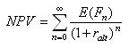
- Az NPV nem más, mint egy beruházás jelenbeli és összes jövőbeli pénzáramlásának a tőkepiac hasonló kockázatú befektetési lehetőségekért kínált hozamával, azaz a tőkeköltséggel diszkontált értékeinek, azaz jelenértékeinek az összege.
Az NPV egyben megadja egy beruházási lehetőség („ötlet”) közgazdasági értékét is. A képletben E(Fn) a vizsgálandó projekt várható (éves) nettó pénzáramlásait jelenti, ralt pedig a tőke alternatíva költségét. A jövőbeli várható pénzáramlásokat kell tehát elosztanunk (diszkontálnunk) az egységnyi időre (egy évre) megadott tőke alternatíva költségnek a pénzáramlás bekövetkezési idejéhez illeszkedő hatványával (a kamatos kamatozás elvét követve), majd az így kapott értékeket kell összegeznünk. A későbbi pénzáramlások rendszerint kockázatosabbak, mindez azonban nem jelenti a diszkontráta (a tőke alternatíva költsége) emelését. A kockázatosságot egységnyi időre vonatkoztatjuk, az időtáv kérdését pedig az n hatványkitevő „oldja meg”.
- Előfordulhat, hogy a különböző időszakokra különböző tőke alternatíva költséget adunk meg. Amennyiben különböző időtávokra vonatkozóan adunk meg különböző kamatokat éves értelmezésben, akkor az A változatot használjuk (ebben az esetben például az r3 jelentése annyi, hogy három éves távlatban az éves kamatnagyság r3), míg ha egy-egy évre adunk meg eltérő kamatokat (például az jövőbeli inflációs értékek becslése miatt), akkor B-t (ekkor, például, az r3 jelentése annyi, hogy harmadik évben r3 a kamatnagyság).
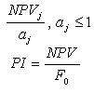
- Kapacitáskorlátos esetekben a (jó) projektek közül kell kiválasztanunk azokat, amelyek a korlátozott kapacitások felhasználása mellett a maximális összértéket, összes NPV-t adják. Ehhez az egységnyi kapacitással elérhető NPV-ket kell megvizsgálnunk, hiszen szűkös erőforrások esetén a fajlagosított értéktermelő képességek a döntők. A jövedelmezőségi index egyszeresen relatív voltát használjuk ilyenkor ki, azaz egységnyi tőke értéknövelését vizsgáljuk a projekt teljes időtartamát figyelembe véve. Speciális kapacitáskorlát a tőkekorlát: Ilyenkor a beruházási összeg egységére vetítjük a projekt jövedelemtermelő képességét.

- C projekt eleve rossz projekt, ezt semmiképpen nem valósítjuk meg. A, B, D, E, F és G projektek közötti választás (amennyiben a tőkekorlát 25 a nulladik évben... (önállóan folytatandó!). H projekt azt mutatja, hogy a jövedelmezőségi index egyszerű formája csak egyetlen erőforráskorlát kezelésére képes. Ha ugyanis az első évben is tőkekorlát van, ... (önállóan folytatandó!)

- Belső megtérülési ráta, jövedelmezőségi index és éves egyenértékes

- $\begin{aligned}\text{NPV}=\sum_{n=0}^{N}{\frac{F_{n}}{(1+\text{IRR})^{n}}=} \\ F_{0}+\frac{F_{1}}{1+\text{IRR}}+\frac{F_{2}}{(1+\text{IRR})^{2}}+\text{.}\text{.}\text{.}+\frac{F_{N}}{(1+\text{IRR})^{N}}=0\end{aligned}$A belső megtérülési ráta (IRR) az a diszkontráta, amely mellett a nettó jelenérték éppen zérus. Megadja a vizsgált projekt egységnyi tőkéjének egységnyi időre eső növekedését, a projekt „átlagos hozamát”. Alkalmazásának problémái a mutató kétszeresen relatív voltából fakadnak, hiszen az értékteremtés nem feltétlenül azonos egységnyi időre és tőkére eső jövedelemtermelő képességgel. Az IRR tehát eltérő beruházási összegű vagy eltérő időtartamú projektek összehasonlításakor lehet félrevezető.
- Az éves egyenértékes (AE) olyan éves egyenlő összegeket jelent, amelyek a projekt élettartamával megegyező ideig jelentkezve, ugyanazt az NPV-t eredményezik, mint a projekt pénzáramlásai. Szemléletesen azt mondhatjuk, hogy „kisimítjuk” a projekt egyenetlenül jelentkező pénzáramlásait. Az éves egyenértékes mutatót folyamatosan megújítható, eltérő élettartamú berendezések
(gépek) közötti választás esetén szokás használni.
- Az A és B gép közötti választást szemlélve… (önállóan folytatandó!)
- A beruházás megtérülési idejét úgy kapjuk meg, hogy megszámoljuk hány év alatt fedezi a várható nettó jövedelem az eredeti beruházás összegét. Hibái: (1) nem veszi
- A könyv szerinti hozam az átlagos számviteli eredmény és a beruházás könyv szerinti értékének a hányadosa, valamilyen külső viszonyítási alappal (például az ágazati adatokkal) kell összehasonlítani. Hibái: (1) Mivel átlagos hozam, figyelmen kívül hagyja az időértéket; (2) Számviteli értéken alapul, nem tényleges pénzáramlásokon; (3) Megítéléséhez viszonyítási alap, „vezetői” döntést kell.
- Amennyiben a tulajdonosi kör személyi adókulcsai beazonosíthatók, minden adók utáni pénzáramlásokkal számolunk. Az általános megközelítés azonban az, hogy a projekt pénzáramlásait és a tőke költségét vállalati adók utáni, de személyi jövedelemadó előtti értelmezésben adjuk meg. Ilyenkor a minden adó utáni NPVp a vállalti adó utáni NPV a részvényesek – tulajdoni arányukkal súlyozott – átlagos személyi jövedelemadó kulccsal korrigált értéke lesz. Ez a korrekció nem befolyásolja azonban az NPV-szabályt: ha az NPV a személyi jövedelemadó előtt pozitív, akkor utána is, és fordítva. Mindezzel egyúttal kiküszöbölhető vállaltunk (mini-vállaltunk, projektünk) különböző személyi jövedelemadózású tulajdonosainak problémája is, hiszen – bár különböző mértékű minden adók utáni NPVp-k vonatkoznak rájuk – a beruházási döntést tekintve egységesek maradnak.

Vegyesgazdaság
- Piacgazdaság – kommunizmus (Mit?, Hogyan?, Kinek a számára?)
Vázolja a marxizmus lényegét! (tőke-munka viszony, munkaérték-elmélet, kizsákmányolás, profit értelmezése, törvényszerű átmenet a kommunizmusba)
- Marxot leginkább a gazdaság hosszú
távú – anyagi értelemben vett – fejlődése érdekelte.
- Úgy vélte, hogy a sikerek és problémák kulcsa a tőke-munka viszonyban rejlik, azaz elválasztotta a
  - Termelőeszköz tulajdonosokat, akik profitot kapnak, és a
  - Munkásokat, akik munkabért kapnak a termékek tényleges előállításáért.
- A marxi megközelítés további alappillére
a munkaérték-elmélet
  - Egy árunak a mögötte lévő munkamennyiség ad értéket.
    - Közvetlen és közvetett munkák
  - A piaci árak nem feltétlenül a munkaértéket tükrözik, mert a munkaértékekhez hozzáadódnak a tőkések munkaköltségek feletti bevételei is.
    - A munkások kénytelenek eladni munkájukat
a tőkéseknek, azok viszont a termelt eredménynek csak egy részét adják vissza nekik bérként.
    - Gondoljunk arra, amikor csak munka van…
  - Értéktöbblet, kizsákmányolás
  - Ezt igazságtalannak vélte, de felszámolhatónak
    - Termelőeszközöket a munkásoknak kell adni (elvenni)
- Mennyiben más megközelítés ez, mint a
ma uralkodó?
  - Eltérés elsősorban a profit értelmezésében van.
    - Marxnál a profit a bevételnek az a része, amit a munkások helyett a tőkések tesznek zsebre.
    - A mai megközelítés szerint a profit
      - Egyrészt „csak” a tőke költsége
      - Másrészt a vállalkozói tevékenység eredménye
      - Harmadrészt szerencse eredménye
- Marx gondolatai nem álltak meg itt
  - Ezekre építve levezette a kapitalizmusból a szocializmusba, majd a kommunizmusba vezető út törvényszerűseit.
    - Egy idő után már nem a fogyasztás a tőkések célja, hanem a tőke felhalmozása válik öncéllá.
    - Mivel egyre csökkennek a profitlehetőségek
      - Fokozódik kizsákmányolás
      - Imperializmus lép fel
    - A munkásosztály egyre szélesebb körben leszakad
      - Munkanélküliség miatt rossz pozíciók
      - Megszűnik a verseny, monopolkapitalizmus alakul ki, nő az egyenlőtlenség.
    - Munkásosztály végül „öntudatra ébred”, és forradalommal átveszi a hatalmat.
      - (Előbb szocializmus, majd) kommunizmus
- Végül nem így történt
  - A kapitalistának megmaradó országokban a munkások reálbére, jóléte, nemzeti jövedelemből való részesedése egyre nőtt, mialatt munkaidejük csökkent.
  - Demokratikus folyamatok (választások) útján tettek szert politikai hatalomra.
  - A profitráták a folyamatos innovációk miatt – a várttal szemben – nem csökkentek.
2. Mik a nyugati típusú szocializmus főbb jellemzői? Mutassa be a szovjet típusú kommunizmust! Milyen válaszok születtek itt a Mit?, Hogyan?, Kinek a számára? közgazdasági alapkérdésekre?
- Marxnál a kommunizmusba való átmenet,
a kapitalizmusban egyfajta válasz a kommunizmusra.
  - A mi „szocializmusunk” nem ugyanaz, mint a nyugati országok „szocializmusa”.
  - „Náluk” a tipikus szocialista országok: Svédország, Franciaország, Nagy-Britannia és néhány vonását tekint az USA egyes időszakai.
  - Jellemzők
    - Termelési tényezők jelentős állami tulajdonlása
    - Állami gazdaságtervezés
    - Jövedelem-újraelosztás
    - Békés demokrácia
- Marx úgy vélte, hogy a kapitalizmus – szocializmus – kommunizmus átmenet a fejlett országokban következik majd be.
- Nem így történt, az elmaradott Oroszország lett e változások bástyája.
  - Oroszország 1917-1919 (Marx: Tőke 1867-1894)
- „Szovjet kommunizmus”
  - Termelőeszközök állami tulajdonba kerülnek
  - Nem a profitra épül a gazdasági ösztönzés
  - Az alapvető döntések államilag, adminisztratív, bürokratikus módon születnek.
- A szovjet gazdaság, illetve az azt követő országok gazdaságai kezdetben gyorsan fejlődtek.
  - A problémák ellenére a tervutasításos rendszer működőképesnek bizonyult.
- Későbbi főbb problémák
  - Gyenge mezőgazdasági teljesítmény
  - Lassuló gazdasági növekedés
  - Rossz minőségű termékek
  - Politikai elnyomás és erőszak

- Milyen válaszok születnek a kommunizmusban a Mit?, Hogyan?, Kinek a számára? közgazdasági alapkérdésekre?
  - Mit?
    - A kibocsátás szerkezetét állami, politikai döntések sorozata alakítja ki.
    - A honvédelem és a beruházások kiemelt szerepet kapnak, a „maradék” mehet fogyasztásra.
    - Dönteni kell az egyes fogyasztási javak mennyiségéről, majd ezek árairól (!) úgy, hogy a kereslet-kínálat nagyjából egyensúlyban legyen.
      - Tervhivatal, árhivatal
    - Az egyik legnagyobb problémát a nagykereskedelmi, beszállítói árak meghatározása jelenti. Itt az egész iparág átlagköltségéből próbálnak kiindulni.
    - Az árak hosszú ideig nem változnak meg.
    - Az árak a valós társadalmi költségeknek igen megbízhatatlan mérőszámai
      - Túlságosan merevek
      - Átlagköltség, nem pedig határköltség szemléletűek
    - Vajon hogyan lehet úgy irányítani egy társadalmat, hogy nem lehet tudni, hogy mi mennyit ér?
      - Éppen ez a cél, mert így azt, hogy mi mennyit ér, más mondhatja meg, ebben az esetben „a Párt”…
  - Hogyan?
    - Egyrészt a tervezőapparátus a Mit?-re adott válasz visszagörgetésével. Másrészt a vállalatok önállóan.
    - Az alapprobléma a vállalati vezetők ösztönzése.
      - Nincs profitmaximalizálás, csak tervteljesítés
      - Hatékonyság tehát nem elsődleges, sőt…
      - Puha költségvetési korlát
      - Gyenge minőség
      - Személyi felelősségek elmosása, elmosódása
  - Kinek a számára?
    - A béreket is központilag határozták meg.
    - Bürokratikusan különbséget tettek a szakképzett és szakképzetlen munkaerő között
      - kisebb különbséggel, mint „nyugaton”
      - „mindenki képességei szerint, munkája után”
    - A „mindenki szükségletei szerint” nem nagyon ment, az alapvető ösztönző a fogyasztás maradt.
    - Nem nagyon működött a munkaérték-elmélet
      - Az egyes munkák között bürokratikusan különbséget tettek.
      - Végül annyit kellett, hogy érjenek az egyes termékek, hogy fedezni lehessen a mögöttük bürokratikusan megadott munkamennyiségek bürokratikusan megadott béreit.

- Klasszikus állami szerepek
Vázolja az állam lehetséges szerepeit az alapvetően a piaci koordinációra építő társadalmakban (a társadalmi egyenlőtlenség tompításától, a gazdaságstabilizációtól és a gazdasági növekedés elősegítésétől eltekintve)!
- A társadalom tagjait meg kell védeni a külső és belső erőszaktól. Ez a védelmi funkció.
- A vitázó felek között közvetíteni kell, rögzíteni kell a „játékszabályokat” is. Ez a törvényalkotói, végrehajtói és bírósági funkció.
- Közjavak előállítása
  - Utak, útjelzők, világítótornyok, folyók menti gátak, közvilágítás, szúnyogirtás, meteorológiai szolgáltatás.
  - Díjak szedése nehézkes, így magánalapon nem előállítható, a társadalomnak mégis szükséges. „Méretgazdaságosság”
- Piaci externáliák (külső gazdasági
hatások) kezelése
  - Harmadik félre gyakorolt hatás
    - Pl. környezetszennyezés
  - E cserékért is lehetetlen díjat szedni.
  - Legtöbbször még a csere ténye is kérdéses.
- A közösség olyan tagjainak oltalmazása, akik nem tekinthetők felelős személynek.
  - „Bolondok”, gyerekek
  - Valahogy vonalat kell húzni a felelős személyek és a többiek közé, ami persze belezavar a szabadság általános kérdésébe.
  - Kénytelen-kelletlen gyámkodás rendszereket kell kialakítani.

- Társadalmi egyenlőtlenségek állami tompítása (egyenlőség felfogások)

Miből fakadnak a társadalmi egyenlőtlenségek? Mik az egyenlőtlenségek tompításának alapproblémái?
- Az egyenlőség kérdésének megvilágításához először az egyenlőtlenség kialakulásának gyökereit kell megvizsgálni.
- Mitől függnek a jövedelmek?
  - Birtokolt erőforrásoktól
  - Az erőforrások áraitól (hozamaitól)
- Mitől függnek birtokolt erőforrásaink?
  - Részben a véletlen művei
    - Génjeink, fizikai és szellemi képességeink
    - Családunk, kulturális környezetünk
    - Örökölt vagyonunk
    - A fentiek megsemmisülései
  - Részben választásaink következménye
    - Keményen dolgozunk-e
    - Milyen pályát választunk, vállalkozunk-e
    - Takarékoskodunk-e
  - Részben mások választásainak következménye
    - Életünk egyes szakasziban mások döntenek a „fejünk felett”.
- Mitől függnek birtokolt erőforrásaink
árai?
  - Szintén véletlenek és választások szövevényének eredményei.
  - Nézzünk egy-két példát a személyes (fizikai-szellemi adottságok) erőforrások áraira! Mitől függnek és „igazságos” árak ezek?
    - Schumacher, Puskás Öcsi, Naomi Campbell, Elvis Presley, Rubik Ernő
  - Néhány példa a „föld” árának alakulására
    - Korábban értéktelen volt az olyan föld, amely platinát, bauxitot vagy uránt rejtett, ma ezek értékesek.
    - Korábban a föld (a „dús legelő”) ugyanannyit ért az Alföldön, mint Pesten. Ma a különbség százszoros.
- A jövedelemelosztással minden
társadalomban elégedetlenkednek.
- A kialakuló jövedelmek „igazságtanságáért” a társadalmi rendszert hibáztatják
  - A kommunizmusban a vezetőket
  - A kapitalizmusban a piacot (és a vezetőket)
- A piaci alapon felépülő társadalmakban folyamatos a késztetés az árrendszer jövedelemelosztási funkciójának korrigálására.
- Az állami tevékenység egyik legszélesebb terepe az egyenlőtlenségek tompítása.
- Az egyenlőtlenség tompításának azonban több alap-problémaja is van
  - Csökken a hatékonyság, az össztársadalmi jólét
    - Lehetetlen az árrendszert „érintetlenül” használni informálásra és ösztönzésre úgy, hogy közben a jövedelemelosztásába „belepiszkálunk”.
      - Ha a jövedelem nem közvetlenül az előállított termékek és a felhasznált erőforrásoktól árától függ, kevésbé ösztönöz információszerzésre, cselekvésre, hatékonyságra.
      - Ha a jövedelem nem függ „egy az egyben” a kemény munkától, az emberek kevesebbet dolgoznak.
      - Ha a tőkéért, a megtakarításért nem járna „sok” jutalom, alig lenne beruházás, fejlődés.
      - A hatékonyság-vesztéssel szembeni egyetlen lehetőség a tervutasítás, az „erő”.
  - A történelmi példák is szomorú eredményeket hoztak
    - A kommunizmus a „mindenki képességei szerint és munkája után” és „mindenki szükségletei szerint” sohasem működött.
    - A fizikai tőkét még államosítani lehetett, de ezek karbantartása, fejlesztése már senkit sem érdekelt.
    - A humán erőforrásokat nem lehetett teljesen függetleníteni a fogyasztási vágytól.
    - A piaci jövedelemelosztás erői tehát itt is működtek, csak éppen a jelentősen eltorzított árrendszer miatt mások (és másként) lettek gazdagabbak és szegényebbek mint egy tisztán működő árrendszer mellett.
    - A piaci jövedelemelosztás fékezésével csökkent a hatékonyság, mialatt még a társadalmi különbségek is megmaradtak.
6. Mutassa be az egyenlőség különböző felfogásait, kitérve a kapcsolódó morális kérdésekre is?
- Egyenlőség, mint „szabadság és esélyegyenlőség”
  - Szabad út
    - Az élet egyéni kialakítása
    - A tehetség kibontakozása
    - A szorgalom, a teljesítmény előtt.
  - Csak a teljesítmény számítson, a nemzetiség, a bőrszín, a nem, a vallás stb. ne.
  - Esélyegyenlőségre éppen azért van szükség, mert nem vagyunk egyformák, eltérő értékeink, hajlamaink, képességeink igen különböző élet utáni vágyakat ébresztenek.
  - Az államnak éppen az a feladata, hogy e személyes vágyak elérését
    - azok egyéni megfogalmazását és elérésének esélyeit
védje, éppen, hogy ne a többségnek adjon korlátlan hatalmat.
    - Szabadság, szabad vállalkozás, verseny, laissez faire
- Egyenlőség, mint szó szerint értelmezett esélyegyenlőség
  - Már eleve értelmezési problémák, hiszen a szó szerinti esélyazonosság sok minden tekintetében eleve lehetetlen
    - Magas - alacsony, erős - gyenge, jó - rossz „matekos”, magyar - amerikai – kínai, stb.
    - Bizonyos területeken képtelenség esélyeinket azonossá tenni.
  - Helyes-e, hogy egyes gyerekeknek pusztán azért legyen hatalmas előnyük, mert véletlenül gazdag családba születtek?
    - Kétségtelen, hogy ez igazságtalan!

    - De az örökölt fizikai vagyon csak az élet egyik igazságtalansága. De mi legyen a képességbeli igazságtalanságokkal?
      - A vagyonit rendszerint igazságtalannak tartják, a képességbelit viszont nem.
      - Ráadásul a vagyoni különbségek megakadályozhatónak is tűnnek
        - Öröklés korlátozása
        - De, vásárolhatnak kiemelkedő oktatást és nevelést is
        - Adhatnak gyerekeiknek saját vállalkozásunkban „irreális” fizetést.
  - Ha radikálisan szeretnénk követni az esélyegyenlőséget, akkor az öröklött vagyoni különbség mellett az öröklött fizikai/szellemi képességeket is ki kell egyenlíteni.
    - Kifejezetten azokat kellene továbbképezni, akik az adott területen a legtehetségtelenebbek.
  - Az esélyegyenlőség radikális formája egyre inkább elhajlik az eredményegyenlőség irányába.

- Egyenlőség, mint eredményegyenlőség
  - Miért ne lehetne a különbségeket kiegyenlíteni?
  - Az „eredményegyenlőség” alapvetően más, mint az „esélyegyenlőség”.
  - Itt sem járható a szó szerinti értelmezés
    - Nem arról van szó, hogy mindenki – kortól, nemtől, fizikumtól stb. függetlenül – ugyanakkora adagot kapjon mindenből.
  - Pedig ez legalább objektív lenne.
  - A cél inkább a „méltányosság”, egy sokkal árnyaltabb, homályosabb cél.
  - Az eredményegyenlőség már
szembekerül a szabadsággal.
  - Az eredményegyenlőségnél valakinek vagy valakiknek a szubjektív döntésére van szükség, el kell dönteni, hogy kinek mennyi a méltányos.
  - Kellő hatalomra is szükség van, hogy elvegyenek azoktól, akiknek a „méltányosnál” több van, és adjanak azoknak, akiknek kevesebb.
  - Problémát jelent az ösztönzés is.
    - Ha a teljesítmény helyett a „méltányosság” dönt, mi ösztönöz teljesítményre?
    - Az emberek nem olyan munkát választanának, amivel leginkább hasznára vannak a társadalomnak.

    - Igen rossz történelmi tapasztalatok
      - Eddig csak az erőszakban, illetve az azzal való fenyegetésben találtak választ.
      - Ráadásul ez az eredeti célon idővel túlnyúlt, és még szélesebb egyenlőtlenség alakult ki: irányítók és irányítottak között.
      - A nyugati szocialista próbálkozások
részben programjukba építették az eredményegyenlőség eszméjét.
        - Az eredetileg kitűzött méltányossági célokat azonban rendszerint felül kellett vizsgálni.
        - Nem sikerült megegyezni a „méltányos részekben”, ezeket „mindként fél” vitatta.

  - A méltányosság összetett kérdését világítja
meg a szerencsejáték kérdésköre is.
    - Az eredményegyenlőség szerint a nyereményeket el kellene venni, és a vesztesek között szétosztani. Így persze értelmetlen lenne a játék.
    - Az élet tele van ehhez hasonló „szerencsejátékokkal”.
      - Iskolát választunk, házasságot kötünk, építkezünk, értékpapírokba fektetünk stb.
    - A kockázatvállalás a gazdasági fejlődés alapja, ez adja a hajtóerőt az innovációnak, újdonságoknak.
    - Legtöbbünknek persze nem sikerül, de ha igen óriási nyeremény a jutalom.
    - Ezt akkor el kellene venni?

Állami szabályozás
- Államháztartás bevételei és kiadásai
Mutassa be az államháztartás kiadásainak és bevételeinek főbb tételeit, valamint a költségvetési hiány finanszírozásának főbb lehetőségeit!
- A kormányzat egészét átfogó pénzügyi mérleget nevezzük államháztartásnak.
- Az államháztartás leginkább jogszabályok tengere alapján működő „holdingként” képzelhető el.
- „Az állam annyi bevételre tesz szert, amennyit költeni akar.”
  - Lefelé rugalmatlan kiadások
    - Tiltakozások
    - (A kiadáscsökkentést nem fogadja jelentős éljenzés.)
- Államháztartás kiadásai
  - Alrendszerek szerint felbontás
    - Központi költségvetés (53%)
    - Helyi önkormányzatok (21%)
    - Társadalombiztosítási alapok (24%)
      - Nyugdíjbiztosítási alap
      - Egészségbiztosítási Alap
    - Elkülönített pénzügyi alapok (2%)
      - Munkaerőpiaci Alap, Központi Nukleáris Pénzügyi Alap, Wesselényi Miklós Ár- és Belvízvédelmi Alap, Kutatási és Technológiai Innovációs Alap
  - Fejezetek (minisztériumok) szerinti felbontás
  - Funkciók szerint felbontás
    - Gazdasági funkció (20%)
    - Társadalombiztosítási és jóléti szolgáltatások (20 %)
    - Egészségügy (4%)
    - Oktatás (15%)
    - Védelem (6%)
    - Működés (17%)
    - Adósságszolgálat (18%)

- Államháztartás bevételei
  - Adó és járulékbevételek
    - Jövedelmek és nyereségek után fizetett adók
    - Termékek és szolgáltatások után fizetett adók
    - Társadalombiztosítási járulékok
    - Vagyoni típusú adók
  - Tőkejövedelem
    - Kamatbevétel
    - Osztalék
    - Vagyon értékesítése
  - Egyéb bevételek
    - Díjjellegű bevételek
      - Illetékek, szolgáltatási díjak
    - Szankciójellegű bevételek
      - Bírságok
    - Külföldi adományok, segélyek

- Költségvetési hiány
  - Finanszírozása
    - Jegybanki hitel (EU tiltja)
    - Belföldi hitelek
    - Külföldi hitelek

- A „jó” adórendszer, a horizontális és vertikális méltányosság
Mutassa be a „jó” adórendszerek öt fő jellemzőjét!
- Gazdaságilag hatékony
  - Engedi az erőforrások hatékony allokálását.
- Adminisztrációs szempontból egyszerű
  - Igazgatása könnyű, olcsó
- Rugalmas
  - Könnyen (automatikusan) változtatható, a változó gazdasági feltételekhez igazítható.
- Politikailag egyértelmű
  - Világos értékrendet tükröz, a befizetési kötelezettségek okai átláthatóak.
- Igazságos
  - A különböző egyéneket igazságosan, méltányosan kezeli.
- Gazdaságilag hatékony adórendszer
  - Az adórendszer hatással van a
    - munkavállalásra, megtakarításokra, fogyasztásokra, beruházásokra, kockázatvállalásra, erőforrás-allokációkra
  - Torzító hatásoktól mentes adórendszer
    - Az egyén semmit sem tehet kikerüléséért
      - Pl. fejadó, megváltoztathatatlan jellegzetességtől (életkor, nem) függő adók
    - Bármely termékre vagy jövedelemre kivetett adó torzító adó.
  - Lehet piaci kudarcot korrigáló adó is
    - Korrektív adók
      - pl. környezet terhelési díj
- Adórendszer
adminisztrációs költségei
  - Közvetlen költségek
    - Adóhivatal működési költségei
    - 1/5
  - Közvetett költségek
    - Adófizetők által viselt költségek
    - 4/5
  - Függ attól, hogy „csak az adózás miatt” készülnek-e kimutatások.
    - Vállalatok
    - Háztartások
  - Függ a komplexitástól és a „taktikázási lehetőségektől” is.
- Adórendszer
rugalmassága
  - Gazdasági és politikai okokból is gyakorta szükséges az adórendszer változtatása.
    - Adókulcsos rendszer
    - Progresszív adórendszer
- Adórendszer
politikai egyértelműsége
  - Jó ha világos, hogy ki is fizeti az adót.
    - A vállalati adóknál például nem teljesen világos
      - Részvényes, fogyasztó
    - A társadalombiztosításnál a vállalat vagy a munkavállaló
  - Néha persze kifejezetten a tisztátalanság a cél.
    - Áfa
- Igazságos adózás
  - Az adórendszert általában igazságtalannak tartják…
  - De vajon milyen az igazságos?

  - Horizontális méltányosság
    - A minden releváns szempontból azonos adófizetőt azonosan adóztatja
      - Pl. faj, bőrszín, vallás nem számít
    - Na de ennél bővebben mit jelent az, hogy „releváns szempontból azonos”?
    - Mit jelent továbbá, hogy „azonosan adóztat”?
- Vertikális méltányosság
  - „Aki több adóterhet képes elviselni, több adót is fizessen.”
    - Mi az, hogy „többet képes”?
    - Mennyivel fizessen többet?

- Rászorulók, hazai termelők, fogyasztók és munkavállalók védelme
Vázolja a rászorulók védelmének, a hazai termelők védelmének, a fogyasztók védelmének és a munkavállalók védelmének kérdéskörét abból a szempontból, hogy mennyiben helyettesíthető ezeknél az állami szerepvállalás piaci megoldásokkal?
- Rászorulók védelme
  - A szabadpiaci rendszer sincs ellentétben a szerencsétlenebbek iránti együttérzés pénzbeli segítség formája ellen.
  - Azonban ezt magánjótékonysági és nem állami alapon képzeli el.
  - Nézzük előbb az állami változatot
    - Állami jövedelem-újraelosztás
      - A piaci jövedelemelosztás hiányosságainak állami korrekciója. Az egyes erőforrások utáni jövedelmet korrigálja az állam.
      - Egyfajta központi szolidaritás.
      - Nagy verbális, csekély valós támogatottság.
  - Most nézzük a piaci alapon működőt!
    - A társadalom szolidaritása működhetne egyéni, önkéntes alapon is!
    - Adva a lehetőség mindenki előtt!
      - Dönteni a földrajzi keretekről.
      - Tisztázni kell, hogy mit gondolunk „egyenlőségen”
        - Személyes jövedelmet, családit, évre, életre, vagyonnal vagy anélkül, fizikai/szellemi adottságokkal stb.
      - Ki kell számolni, hogy magunknak mennyi „jár”.
      - Többi el kell osztani a magunk diktálta értékrendszer szerint.
    - Miért lenne rosszabb, ha egyéni mérlegeléseken keresztül osztódna el a „szolidaritási pénz”?
    - Nem (nagyon) adakozunk önkéntesen!
      - Közösségileg kívánatosnak tartjuk, egyénileg viszont folyton kifogásokat keresünk.
      - Marad az állami kényszer, ami ellen meg sokszor tiltakozunk, mert nem egyezik személyes értékrendszerünkkel.
        - „Nemzet színésze”, „Nemzet sportolója”
  - A „központi szolidaritás” társadalmának hívei egyébként – szabad választásként – élhet(né)nek így is!
    - Kommunák, szekták stb.
    - Csak igen kevesen csatlakoznak ilyenekhez.
      - Izraelben is csak legfeljebb 5% kibuctag volt.
- Az állami szerepvállalásnak talán a legnagyobb szeletéről van szó.
  - Társadalombiztosítási, munkanélküliségi, oktatási, lakásépítési stb. programok tömegei.
  - Jövedelem-átutalási programok
- Nemes célok, gyenge eredmények
  - Magas költségek, csalás, korrupció
  - Sikertelenségnél leginkább keveslik az állami támogatást.
    - Főleg a támogatások bürokrata haszonélvezői
- Hazai termelők védelme
  - Az emberek többségének az az érdeke, hogy a legolcsóbban vegyen és a legdrágábban adjon el.
  - Mégis kereskedelmi korlátozások tömegével találkozunk.
  - Ezek előnyök speciális rétegeknek, és (ennél nagyobb) hátrányok a többieknek.
  - A kereskedelem ösztönzi a versenyt, és jó a nemzetek békés egymás mellett élésének is.
  - „A munkahelyeket, az életszínvonalat
meg kell védeni az alacsony külföldi bértől!”
      - Tévedés!
  - „Védekezni kell a külföldiek „tisztességtelen” versenye ellen!”
    - Nem.
  - „Az import miatt csökken a hazai foglalkoztatás.”
    - Tévedés!
  - Nézzünk három megfontolandó érvet!
    - Nemzetbiztonsági érv
      - Rendben
    - Hazai „inkubációs” védelme
      - A felnőtté válás költségeit miért a „többiek” viselik?
      - Miért nem az érintett vállalkozók?
      - Nagyon ritkák az időleges vámok, kereskedelmi korlátok…
    - Állami kiszorító árképzés
      - Talán rendben
  - „Válaszolni kell más országok kereskedelmi megszorításaira!”
    - Nem kell!
- Fogyasztók védelme
  - „Az önérdek az eladókat nyilván arra fogja késztetni, hogy becsapják a vevőket…”
  - „A vevők ráadásul tájékozatlanok, tudatlanok, hiszékenyek is…”
  - A válasz azonban piaci is lehet, nem csak állami.
    - Állami vagy piaci fogyasztóvédelem legyen?
  - Állami beavatkozásért kiáltunk, miközben
a legrosszabbnak az állami és az állam által ellenőrzött termékeket tartjuk (posta, vasút, közoktatás, közegészségügy stb.).
  - Az emberekben erősen él a hit, hogy a magánvállalkozások silány termékei ellen az állam éber őreinek kell védelmet adnia.
  - Ehhez hatalmat adunk.
  - Mindig lesznek rossz termékek, csalók.
  - Azonban a piac is kitaszítja ezeket, alkalmasint hatékonyabban, mint az állam.
  - A visszaéléseket, tragédiákat az állam sem akadályozhatja meg. Ha azonban ezt egy magáncég csinálja, az tönkremegy, viszont az állami hivatal inkább csak nagyobb támogatást kap.
  - Na de hogyan lennének képesek a fogyasztók a bonyolult termékek minőségének megítélésére?
    - Nem is kell megítélniük.
      - Közvetítőket kér fel (szakértő, „áruház”)
      - Márkanév
      - Magán minősítő szervezetek
- Munkavállalók védelme
  - A gazdaságilag fejlett országokban a munkások életminősége hatalmasat javult az elmúlt évtizedekben, mialatt a szakszervezetek súlya nem volt jelentős.
  - Kiket védened a szakszervezetek?
    - Leginkább a „bent lévő munkatársakat”.
    - A legerősebb szakszervezeteik nem is az igazán „védteleneknek” vannak, sokkal inkább a „jobb módúaknak” (pilóták, mozdonyvezetők, focisták, taxisok, orvosok, közalkalmazottak)
    - Itt csikarnak ki magasabb fizetéseket, és munkaerő-felvétel korlátozásokat.
    - Segítség a „bent lévőknek” a „nem bent
lévők” kárára, hiszen a drágábból mindig kevesebb kell (a munkaerőnél is).
      - Ahol magasabbak a bérek, ott kevesebb emberre lesz szükség.
    - Lényegében monopol helyzetek, torz árrendszer létrehozásáról van szó.
  - Minimálbérekről
    - A „kisember” védelme?
    - Általában éppen fordítva, a magasabb bérűek, a munkával rendelkezők védelme a „kisemberek” ellen.
    - A „kisemberek” ugyanis sokszor szívesen dolgoznának a minimálbér alatt is.

Makrogazdasági mérőszámok
- Gazdasági kibocsátás mérőszámai (GDP, GNP)
Részletesen mutassa be a bruttó hazai termék mutatót! Röviden mutassa be a gazdasági teljesítmény további mérőszámait is!
- Bruttó hazai termék
  - GDP (Gross Domestic Product)
  - A gazdaság teljesítményének egyik leggyakrabban használt mérőszáma.
  - A GDP megegyezik
    - A gazdaság szereplőinek összes jövedelmével
    - A termékekre és szolgáltatásokra fordított összes kiadással
  - Komoly mérési problémák
    - halmozódás
      - Félkész és kész termékek
      - Összes hozzáadott érték
    - beszámított értékek
      - Nincs adás-vétel
      - Pl. lakás bérleti díja
  - Nominális GDP (aktuális áron)
  - Reál GDP (változatlan áron; bázisév)
  - Országok összehasonlítása
    - Nominális árfolyam
    - Reálárfolyam
      - Két ország termékeinek relatív ára
    - Vásárlóerő paritás
- A gazdaság teljesítményének további mérőszámai
  - hazai – nemzeti
(adott ország lakosainak a kibocsátása)
    - bruttó nemzeti termék
      - GNP (Gross National Product)
    - GNP=GDP + Belföldiek külföldön - Külföldiek belföldön
  - termék – jövedelem
    - bruttó nemzeti jövedelem
      - GNI (Gross National Income)
    - GNI=GNP – közvetett adók (pl. ÁFA)
  - Értékcsökkenéssel vagy anélkül
    - nettó hazai termék (NDP)
      - GDP-ÉCS
    - nettó nemzeti termék (NNP)
      - GNP-ÉCS
    - nettó nemzeti jövedelem (NNI)
      - GNI-ÉCS
  - Rendelkezésre álló jövedelem
    - DI (Disposable Income)
    - Jövedelem + Korm transzferek - Közvetlen adók

- Infláció és mérőszámai
- Infláció
  - Az árak összességének emelkedése.
    - Pénzhígulás
- Nominál kamat, reál kamat, inflációs ráta
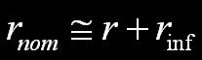
  - Ex ante reálkamatláb

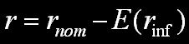
  - Ex post reálkamatláb
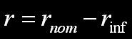
- A nominális kamatlábat a várt infláció „mozgatja”
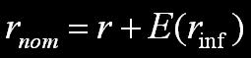
- Fogyasztói árindex
  - Egyetlen számadatba sűríti a javak és szolgáltatások árainak változását.
  - „Fogyasztói kosár”
    - Mennyit fizetünk a kosárért ma a bázisévhez képest.
- GDP-deflátor
  - A nominális és a reál GDP hányadosa
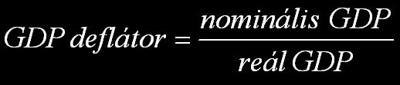
- A CPI és a GDP-deflátor is árváltozást mér.
- Eltérések:
  - CPI csak a fogyasztók vásárlása
  - GDP-deflátor csak a belföldi termelés
  - Az árak súlyozása
    - CPI változatlan, GDP-deflátor változó súlyok

- A fogyasztói árindex felülbecsüli az
inflációt
  - Helyettesítésből fakadó torzítás
    - Relatíve olcsóbb áruk felé
    - Más árukat vásárolnak
  - Új termékek megjelenése
    - Többől lehet választani, ez csak jobb lehet
  - Minőségbeli változások
  - USA-ban 0,7-2% a felfelé torzítás.

- Maginfláció
  - CPI a fogyasztói árinflációt jellemzi.
  - Mag (alap, nettó, core, underlying) infláció
    - Az árindex tartósan, hosszabb távon érvényesülő tendenciát kifejező komponense.
    - Szélsőséges ármozgások, átmeneti ingadozások kiszűrése
    - Módszer:
      - Kisimításos módszerek, statisztikai filterek
      - Nagy áringadozású termékek kihagyása
      - Egyedi árindexek eloszlásából az eloszlás két szélén elhelyezkedő termékcsoportokat elhagyják

- Munkanélküliségi típusai és természetes rátája

Mik a munka kínálatának főbb jellegzetességei? Miként definiáljuk a munkanélküliségi rátát? (Foglalkoztatott, munkanélküli, munkaerő állomány, munkaerő állományon kívüliek)
- Munka kínálata
  - Az az összes időtartam, amennyit az adott társadalom tagjai – vállalati keretek között – dolgozni kívánnak.
  - Alapvetően három összetevője van
    - Egy fő munkával töltött ideje,
    - Munkaképes népesség,
    - Munkanélküliség
  - A munka kínálatánál két hatás érvényesül
    - Növekvő reálbérek esetén más tevékenységeinket inkább munkára cseréljük.
    - Növekvő reálbérek esetén többet szabadidőt „engedhetünk meg magunknak”.
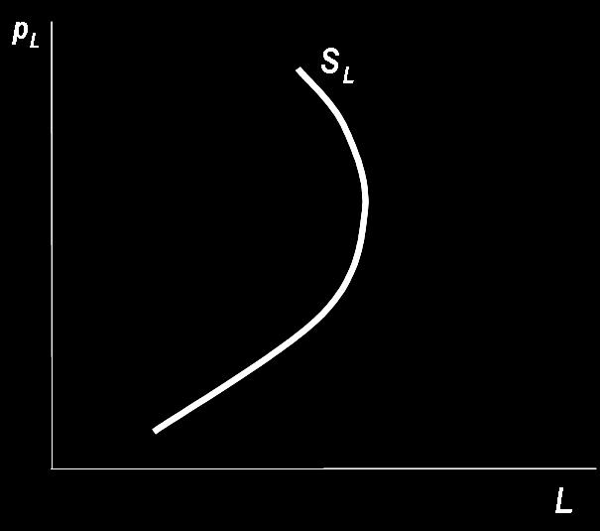
- Munkanélküliség
  - Foglalkoztatott
    - A héten legalább 1 órányi jövedelmet biztosító munkát végzett.
    - Rendelkezett olyan munkahellyel, de beteg volt, szabadságon volt stb.
  - Munkanélküli
    - A héten nem dolgozott, és nincs olyan munkája, amelytől átmenetileg távol volt.
    - A megelőző négy hét folyamán keresett munkát, munkába tudna állni, de nem talált munkát.
  - Munkaerő állomány (gazdaságilag aktívak)
    - Foglalkoztatottak és a munkanélküliek
  - Munkaerő állományon kívüliek vagy gazdaságilag nem aktívak
    - Nincs munkája és nem is keresett.
    - Ezen belül passzív vagy reményvesztett munkanélküli, aki szeretne dolgozni, munkába is tudna állni, de nem keres munkát, mert reménytelennek látja, hogy találna.
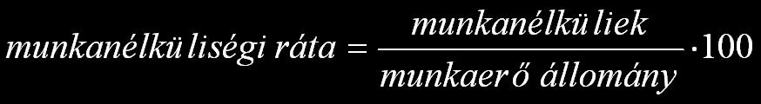

12. Mi Okun törvénye? Mi a munkanélküliség természetes rátája, a frikciós és a várakozási munkanélküliség?
- Okun-törvénye
  - Van-e kapcsolat a munkanélküliség és a kibocsátás között?
  - Nyilván igen.
    - Arthur Okun
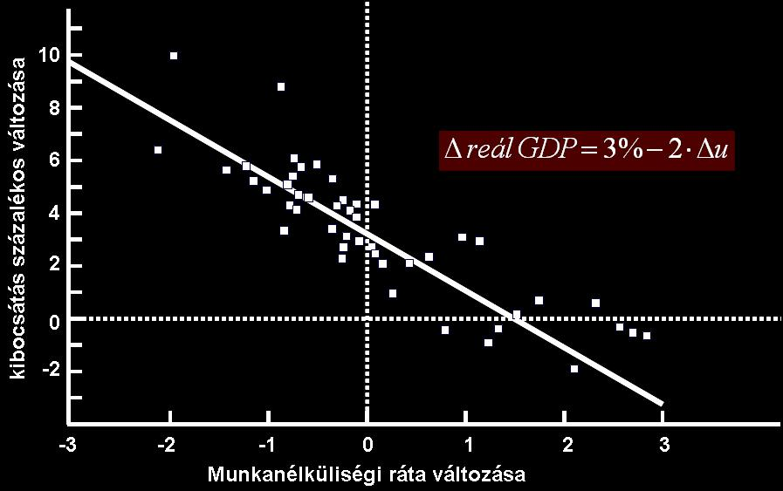

- A munkanélküliség
természetes rátája
  - A munkanélküliség a szabad piacon alapuló gazdaságok természetes velejárója.
  - A munkanélküliség természetes rátája
    - az egyensúlyban lévő munkapiac munkanélküliségi szintje
    - az a szint, ami körül a munkanélküliség évről évre ingadozik

- Frikciós (súrlódásos) munkanélküliség
  - Az álláskeresés időt vesz igénybe
    - Munkavállalók és munkahelyek különbözősége
    - Tökéletlen információáramlás
    - Korlátozott földrajzi mobilitás
  - Frikciós munkanélküliség mindig létezik
    - Folyamatos munkaerő-piaci áramlás
    - Szektorális változások
  - Gazdaságpolitikai törekvések a frikciós munkanélküliség leszorítására
    - Információ terjesztés
    - Átképző programok
    - Munkanélküli segélyezés
      - Növeli a frikciós munkanélküliséget és a munkanélküliség természetes rátáját.
        - Előnyei is vannak a rendszernek, hiszen hatékonyabb lesz a munkahelyválasztás
- Várakozási munkanélküliség
  - A munka ára a piaci (keresleti-kínálati) ár felett alakul ki, ami munkaerő-felesleghez vezet.
  - Kialakulásának jellemző okai
    - Minimálbérek
      - A kormányzat akadályozza meg, hogy a bérek egyensúlyi szintjükre süllyedjenek.
      - A szegények jövedelmét (kéne, hogy) növelje.
    - Szakszervezetek
      - Nem a kereslet - kínálat egyensúlya adja meg a béreket, hanem az alkuk a szakszervezetekkel.
    - Hatékony bérek
      - A magasabb bér növeli a munka termelékenységét
        - csökkenő fluktuáció
        - munkaerő átlagos minősége a bértől függ
        - morális kockázat csökkentése

Költségvetési politika
- Gazdasági egyensúly hosszú távon (Say-törvény)
Röviden jellemezze a zárt gazdaság három fő szereplőjének vásárlási motivációit! Mi a nemzetgazdasági termelési függvény és mi a potenciális kibocsátás? Mutassa be a makrogazdasági kibocsátás keresletének főbb összetevőit, jellegzetességeit!
- Háztartások
  - Magánháztartások
    - munka és tőke kínálata, amit a vállalatoknak adnak el.
      - „Minden az övék”
      - Adót fizetnek (transzferekkel csökkentve tekintjük)
  - Fogyasztanak
- Állam
  - Kormány, regionális állami szervek, állami intézmények
    - Az árupiacon vásárol árukat, illetve – felfogásunk szerint – a vállalatoktól közalkalmazottak és köztisztviselőket.
    - Bevételei adókból és pénzügyi piacon felvett kölcsönökből származnak.
- Vállalatok
  - Profitorientáció
    - Áruk, szolgáltatások előállítása
    - Bevétel és költség
    - Az egész szférát tekintjük
      - Vállalat-vállalat kapcsolatoktól eltekintünk
    - Tulajdonosaik és hitelezőik a háztartások
- Tehát három eltérő motivációjú vásárló
  - Fogyasztó (C)
  - Beruházó (I)
  - Állam (G)
  - Y
  - A teljes kibocsátás, reál GDP
- Az Y kibocsátást a vállalatok állítják elő.
  - Mennyit: nemzetgazdasági termelési függvény
    - „F” a technológia, a technikai színvonal
    - K felhasznált tőkejószág („eszközpark”)
    - L a felhasznált munkamennyiség.
- Potenciális kibocsátás
  - „Normálisan” mennyi a maximum
    - Nincs kihasználatlan kapacitás
    - Természetes rátájú a munkanélküliség
- Kibocsátás kereslete
  - Fogyasztás
    - Keynesi fogyasztási modell

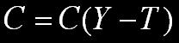
    - MPC az ún. fogyasztási határhajlandóság
      - Plusz egy egység jövedelem hatására fellépő fogyasztásnövekedés.

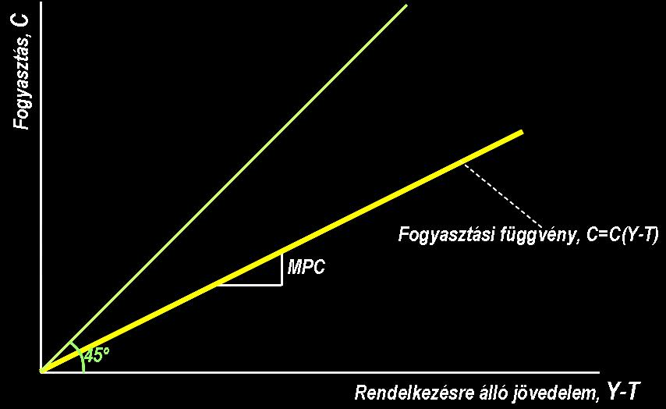
- Beruházás
  - Mindig az emberek (a háztartások) döntenek – a beruházások esetén is.
  - Igen szűken értelmezett
    - Kifejezetten a termelővagyon bővítése, reáltőke keletkezése
      - Gépek, berendezések, épületek és készletek
      - Emberi tőke felhalmozás vagy a kutatás-fejlesztés nem része
    - A motivációs háttér a lényeg, a jövedelem (későbbi) növelése, a sor végén pedig a fogyasztás növelése.
- Alap-megközelítésként csak a reálkamattól (r) való függést tételezzük fel.
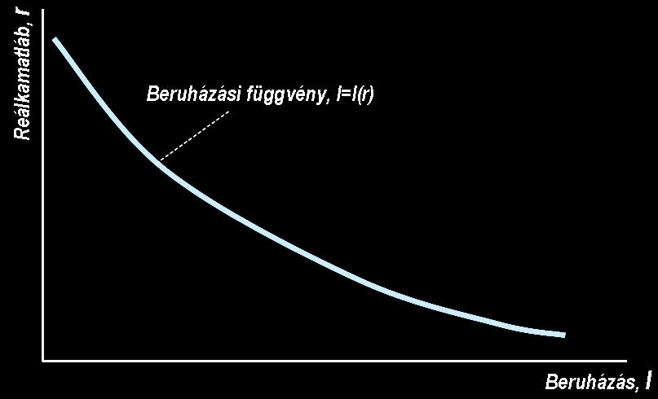
- Állami vásárlások
  - „Nem közgazdasági” motivációk
    - Fegyverek, közszolgáltatások stb.
  - Politikai döntések eredménye, legalábbis a fogyasztás és beruházás változóin kívül eső okokkal magyarázható.
  - Külső, ún. exogén változónak tekintjük
17. Vázolja a kibocsátás meghatározódásának folyamatát! Hogyan működik a kamatláb-mechanizmus? Magyarázza el, hogy miként alakul ki a gazdaság hosszú távú egyensúlya!

- G=T és zárt gazdaság
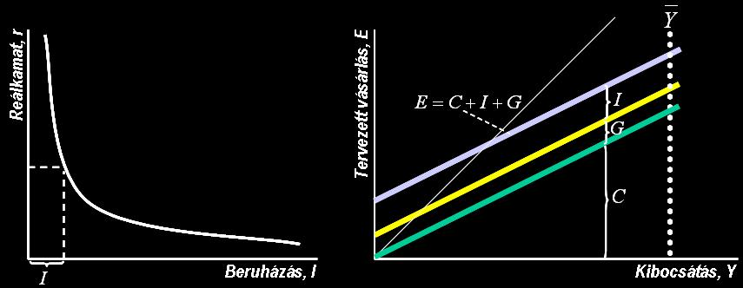

- C, G és I az összes tervezett vásárlást,
lényegében az összes keresletet adja:
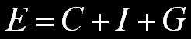
- A tényleges kibocsátás ehhez kell, illeszkedjen.
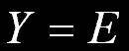
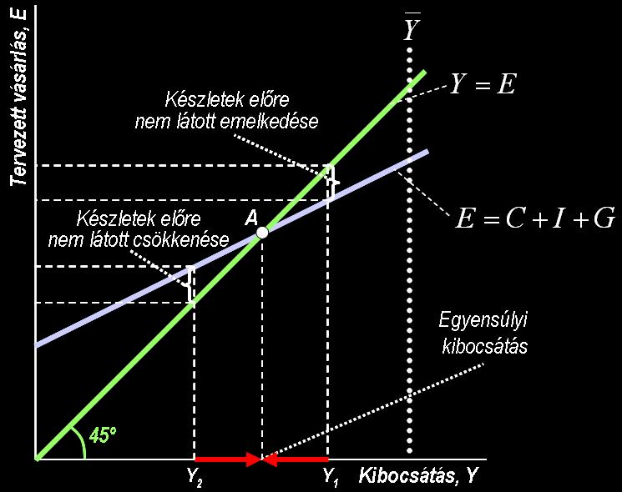

- Kamatláb-mechanizmus
  - Ha adottságnak tekintjük Y-t, T-t, akkor adott C is
    - C=C(Y-T)
  - Így viszont adott S megtakarítás is adott
    - S=Y-T-C
  - Feltételezzük azonban, hogy a reálkamatláb alakulásával az egész S beruházássá, azaz I-vé alakul.
  - Ekkor, ha G=T, I=S, akkor mindig fennáll az
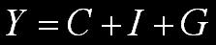

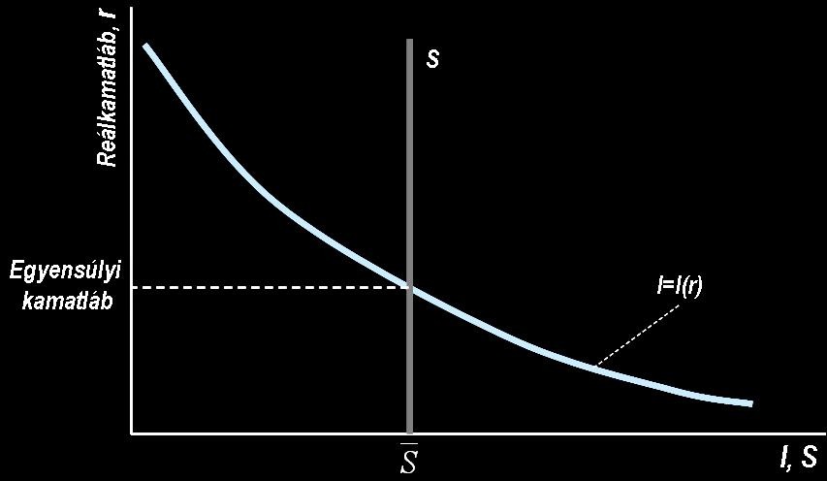
- A Say-törvény szerint, ha a reálkamatok mellett az áruk árai és a bérek is végtelenül rugalmasak, akkor a gazdaság magától a potenciális kibocsátási szint felé halad.
  - Azaz általában rugalmas árak esetén.
  - Ilyenkor nincs eladatlan áru, szabad kapacitások és (nem természetes szintű) munkanélküliség.
  - Azaz a potenciális kibocsátási szint felé haladunk.
  - Ilyenkor a pénzben való kifejezés teljesen mellékessé válik, csak a „reál” értékek a lényegesek. Ez a klasszikus dichotómai, a pénz semlegessége.

- Makrogazdasági rövid és hosszú táv
  - Árak (bérek, kamatok) rugalmassága szerint
  - Rövid táv: az árak ragadósak, merevek
  - Hosszú táv: az árak rugalmasak
- Rövid távon
  - Ár-, bér- és kamatmerevségek
  - Eladatlan áruk, kihasználatlan kapacitások, munkanélküliség
  - Kibocsátás-ingadozás
18. Magyarázza el a költségvetési stabilizációs politika hatásmechanizmusait!
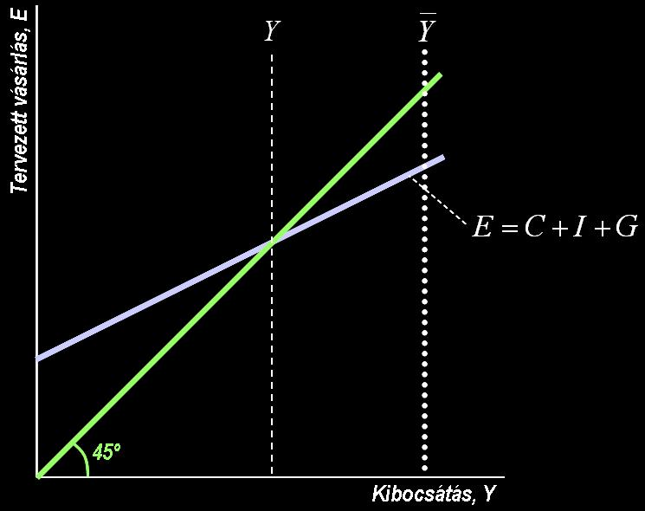

- A kormányzati vásárlások nem kifejezetten piaci hátterűek.
- Ez jó lehet a megbicsakló piaci mechanizmusok javítására, a visszaeső gazdaság felélesztésére.
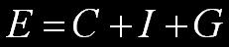

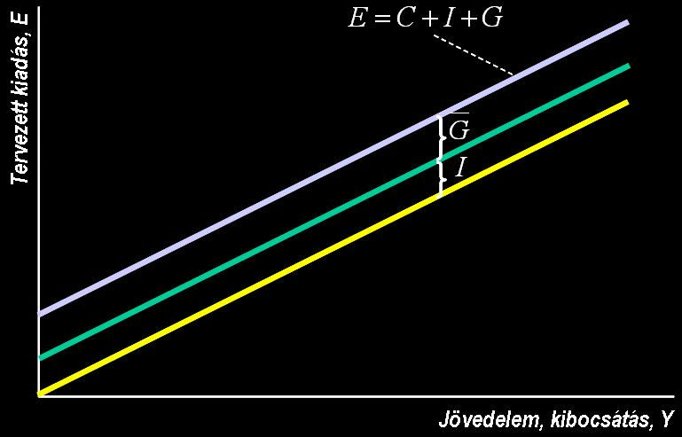

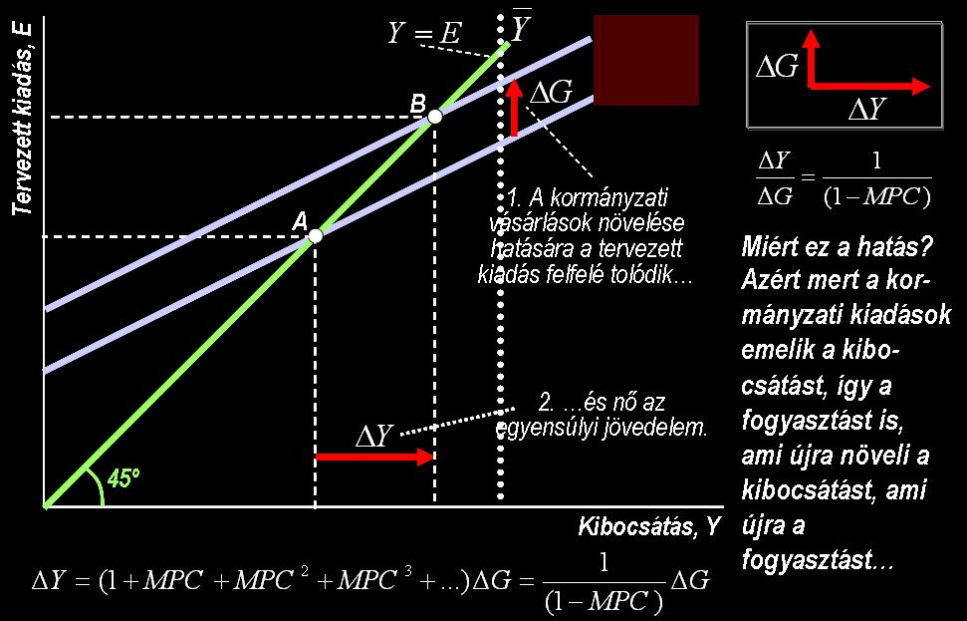
- A kormányzati vásárlásokhoz hasonlóan az adóbevételek sem kifejezetten piaci hátterűek.
- Ez is jó lehet a visszaeső gazdaság serkentésére!
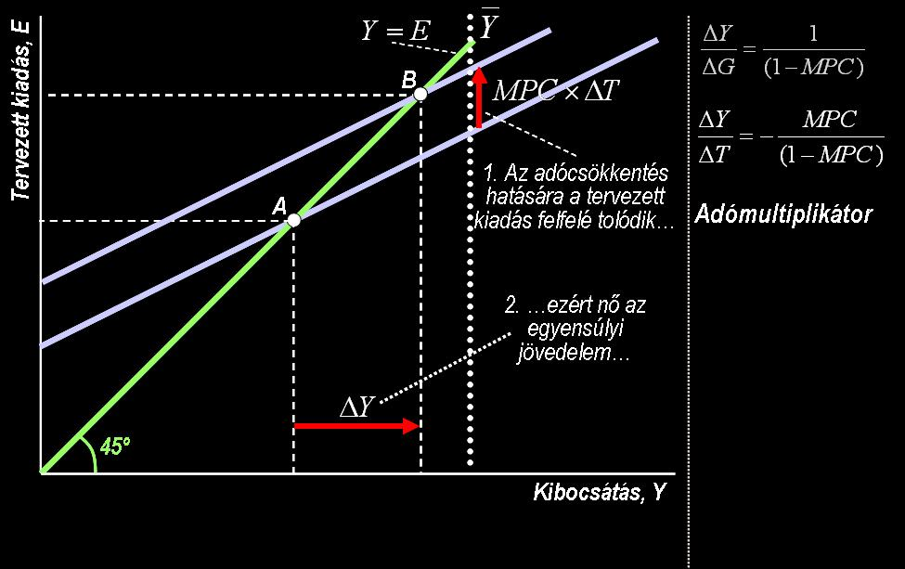

- Kibocsátás meghatározódása rövid távon (keynesi-kereszt), stabilizációs lehetőségek (up?)
- Aktív – passzív, szabály szerinti – eseti gazdaságpolitika
Mutassa be az aktív és a passzív gazdaságpolitika közötti választás elvi hátterét! Vázolja a szabály szerinti, illetve eseti gazdaságpolitika követésének alapkérdéseit!
- Alapvető ellentétek vannak
  - Sokak szerint a gazdaságot folyamatosan sokkhatások érik, így gazdaságpolitikusoknak folyamatosan lépniük kell.
  - Sokak szerint a gazdaság természeténél fogva stabil, és éppen a gazdaságpolitikusok „lépegetései” miatt ingadozik.
- Aktív vagy passzív gazdaságpolitika?
  - „Ez nem autóvezetés”
  - Késések
    - Belső késés: felismerés, reagálás
      - Fiskális politika nagy belső késés
    - Külső késés: a hatásához is idő kell
      - Monetáris politika nagy külső késés
    - Automatikus stabilizátorok
      - Adórendszer, munkanélküli segély rendszere
- A jövő alig kiszámítható
  - Előrejelző mutatók, előrejelző modellek
- Lucas-kritika
  - Amennyiben a gazdasági szereplők várakozásai hatékonyak, racionálisak, a kormányzati beavatkozások hatásai anticipálódnak, elvesztik hatásosságukat.
- Nincsenek egyértelmű történelmi alátámasztások.
- Szabály szerinti vagy eseti gazdaságpolitika?
  - Tartósan, szabályszerűen, vagy esetien?
- A politikusokkal és a politikai folyamatokkal szembeni bizalmatlanság
  - Nem értenek hozzá, alkalmatlanok, politikai érdekeiket fölérendelik a gazdaság érdekeinek.
    - Politikai konjunktúraciklus
  - A gazdaságpolitikát – tartós, nehezen megváltoztatható szabályozókkal – ki kellene venni a politikusok kezéből.

- Ha hihetnénk a gazdaságpolitikusokban, akkor az eseti politika jobbnak tűnik, mert rugalmasabb.
- Azonban felmerül ekkor is az időinkonzisztencia problémája.
  - Előre meghirdetik gazdaságpolitikájukat azért, hogy befolyásolják a gazdaság szereplőinek viselkedését, várakozását.
  - Ha ez sikerül, akkor erős a kísértés, hogy mégis megszegjék ígéretüket.
  - Emiatt kevés a bizalom, alacsony a
hatásosság.
- Talán mégis jobb a szabály szerinti?

Gazdasági növekedés
- Stacionárius állapot
Hogyan kerül stacionárius állapotba a gazdaság a tőke felhalmozásával és amortizálódásával a Solow-modell szerint? Mi történik a megtakarítási ráta emelkedésével?
- Rövid táv – hosszú táv – nagyon hosszú táv
- Nagyon hosszú távon már változhat a potenciális kibocsátás is, azaz
  - Az K tőkeállomány
  - Az L munkamennyiség
  - És az „F” függvény, azaz a technológia, technikai színvonal
- Solow-féle növekedési modell
  - Három fő tényező
    - Tőkeállomány növekedése
    - Népesség növekedése
    - Technológiai fejlődés
- Először a tőkefelhalmozást vizsgáljuk. Ehhez rögzítjük a munkaerő-állomány (népesség) és a technológia szintjét.
- A kibocsátás ekkor:
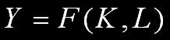
- Egy munkásra eső kibocsátás:
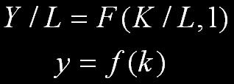
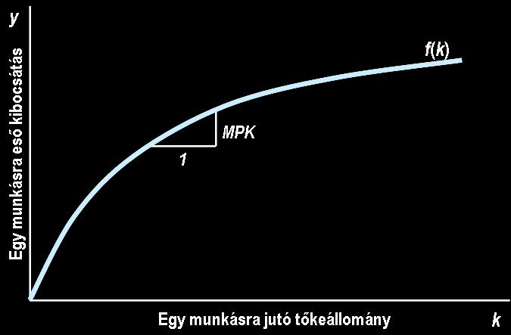

- Az egy munkásra eső kibocsátás csak fogyasztásra és beruházásra cserélődnek
(G és T itt nincs):
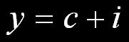

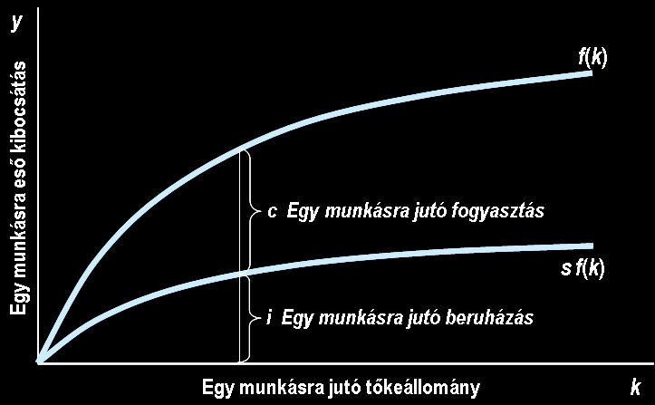
- A tőkeállomány két tényező hatására változik
  - Beruházás és értékcsökkenés (delta k):
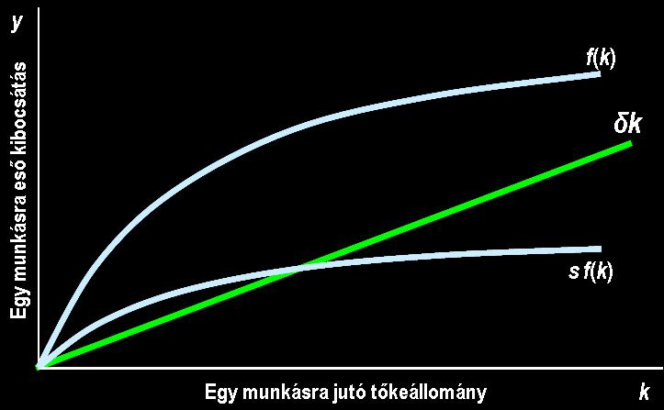
- Egyetlen tőkeállománynál van egyensúly
  - stacionárius állapot (k*):
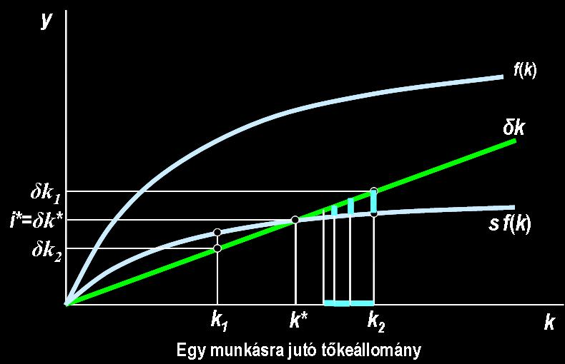

- Arany-szabály

Magyarázza el a felhalmozás arany-szabályát, valamint a tőkeállomány ehhez igazodó beállásának nehézségeit!
- A felhalmozás aranyszabálya
  - Mekkora az optimális nagyságú tőkefelhalmozás?
  - Tételezzük fel, hogy a gazdaságpolitika tetszőleges megtakarítási rátát el tud érni.
  - Megválasztható tehát a stacionárius állapot. A cél a társadalom jólétének maximalizálása, amit a fogyasztás maximalizálásával ragadunk meg.
    - k*opt (vagy k*arany)

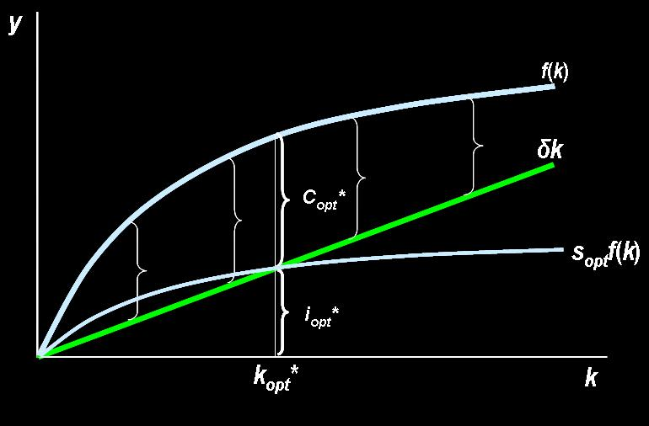

- A gazdaság nem tart automatikusan az aranyszabály szerinti növekedési pályához.
- Vizsgáljuk most meg a gazdaságpolitika előtt álló ide kapcsolódó dilemmát!
- Kezdjük azzal, hogy a gazdaságnak nagyobb a tőkeállománya, mint az aranyszabály szerinti!
  - Ilyenkor csökkenteni kell a megtakarítási rátát
  - Tegyük fel, hogy ez t0 idő alatt sikerül is.
- Ha nagyobb a tőkeállomány…
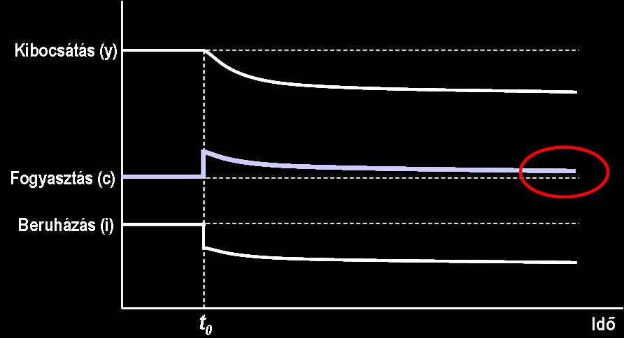

- Viszont, ha kisebb a tőkeállomány…
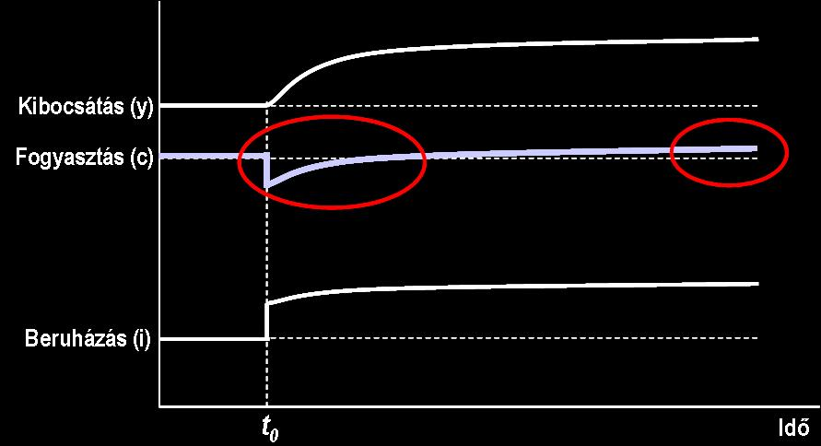

- Népességnövekedés és a technikai haladás
Magyarázza meg a népességnövekedés és
a technikai haladás hatását a Solow-modellben! Közelítenek-e egymáshoz a világ gazdaságai? Mik a növekedés főbb gazdaságpolitikai dilemmái? Mi lehet az oka a gazdasági növekedés világméretű lassulásának?
- Népességnövekedés
  - Ha a népesség n ütemben nő, az egy főre eső tőkeállomány ugyanilyen ütemben csökken
    - Ez olyan mint az értékcsökkenés

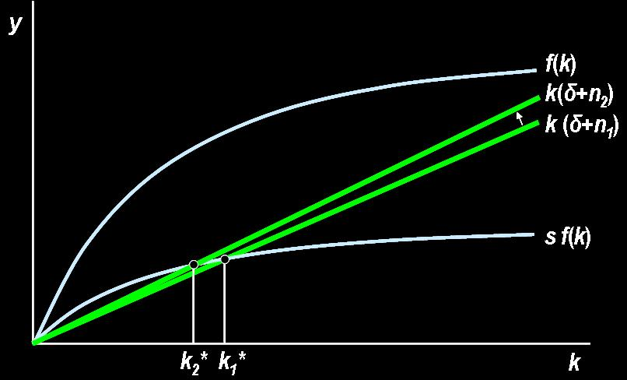

- Technológiai haladás
  - Legyen g a technológiai (technikai) haladás üteme:

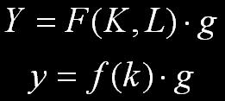

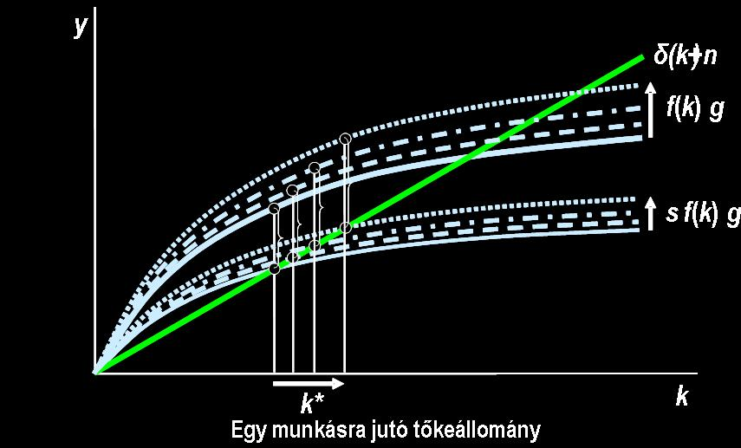
- A munka hatékonyságának növekedése az egy munkásra eső kibocsátást növeli, ráadásul itt a növekedés folyamatos lehet.
- Az elmúlt 40 évben az egy munkásra jutó kibocsátás és tőkeállomány nagyjából 2%-kal emelkedett az USA-ban.
- Levezethető, a reálbér a technikai haladás szintjével emelkedik, míg a tőkeköltség nem változik.
- Az adatok ezt igazolják is, a reálbér is nagyjából 2%-kal nőtt, miközben a tőke bérleti díja nem nagyon változott.
- Közelítenek-e egymáshoz
a világ gazdaságai?
  - A különbségek hatalmasak
    - 1-10
  - Van-e közeledés?
  - Attól függ, hogy mi a különbség oka.
    - Azonos stacionárius pályánál közelítenek.
      - Hasonló megtakarítási ráta, népességnövekedés és oktatás.
      - Német, Japán példa
    - Eltérő stacionárius pályánál nem közelítenek.
      - Mindenki saját stacionárius pályája felé mozog.
      - Eltérő megtakarítási ráta, népességnövekedés oktatás.
- Mi a helyzet a megtakarítási rátával?
  - Általában jóval az aranyszabály szerinti szint alatt van.
    - Alapvetően két módon lenne növelhető
      - Állam megtakarítási rátáján keresztül
      - Magán-megtakarítások ösztönzésével
        - Pl. tőkejövedelmek kedvező adóztatása
    - Sokféle beruházási fajta van
      - Gépek, infrastruktúra, humán tőke stb.
      - A gazdaságpolitika eldöntheti, hogy milyen fajtájú tőkére van leginkább szükség
    - Általában ösztönzik a technikai haladást, az innovációt.
- Mi a helyzet a technikai haladással?
  - A Solow-modell szerint a tartós növekedést a technikai haladás eredményezi.
  - A technikai haladás faktorai azonban tisztázatlanok
    - Szabadalmi rendszer
    - Kutatási tevékenység adókedvezményei
    - Állami tudományos és kutató intézetek
    - Állami technológia-politika
- A gazdasági növekedés az elmúlt évtizedekben világszinten lassult.
  - Lehetséges okok
    - Csökken a munka termelékenysége.
    - Szigorodik az állami szabályozás olyan területeken, mint például a környezetvédelem, és ez kevésbé termelékeny eljárások használatára kényszeríti a vállalatokat.
      - (Bár ez társadalmilag hasznos lehet.)
    - Az olajárrobbanás a tőkeállomány egy részét idő előtt elavulttá tette.
    - Az emberek kezdenek kifogyni a termelést előrelendítő új ötletekből. A lassabb technikai haladás korába léptünk.

Monetáris politika eszközei
- Pénzteremtés, hitelmultiplikáció, bizonytalanságok
A jegybanki pénz a kereskedelmi banki pénzteremtés alapja. A Jegybank által kibocsátott pénz törvényes fizetőeszköz, azt névértéken el kell fogadni bármilyen tartozás kiegyenlítéseként. A pénzünk bizonyos hányadát bankjegyben tartjuk, a fizetések másik része átutalással történik. A jegybankpénz alkalmas a kereskedelmi bankok közti tartozás kiegyenlítésére, ezért a kereskedelmi bankok a náluk elhelyezett betétek valamilyen arányában jegybankpénzt tartalékolnak.
A gazdaság birtokában egy adott pillanatban B értékű bankjegy van, ennyi a gazdaságban lévő pénz mennyisége. A lakosság és a vállalatok összes pénzüknek csak egy hányadát (x) akarják bankjegyben tartani, a többiből bankbetétet képeznek (1-x). A bankok a betétként hozzájuk áramló pénz egy részét (y) tartalékolják, a többit (1-y) hitelként közvetítik. Látszatra egyetlen kereskedelmi bank sem teremt pénzt, csak a nála elhelyezett pénz egy részét továbbítja a hiteligénylők felé. A gazdaság rendelkezésére álló pénzmennyiség mégis megszaporodott. B(1-x) a betétesek pénze, ebből B(1-x)(1-y) a hitelt igénybevevőké is. Az összes pénzmennyiség tehát Bx bankjegy a lakosság és a vállalatok kezében, B(1-x) bankbetét ugyancsak az eredeti tulajdonosok birtokában és B(1-x)(1-y) bankjegy a hitelt igénybevevőknél van. A hitelt igénybevevők csak pénzük x százalékát kérik bankjegyben, a többit számlajóváírás formájában. A bankok ennek megint y százalékát tartalékolják, a többit hitelként kiközvetítik. Ezek megint csak x százalékot kérnek bankjegyben, a többit bankbetét formájában, és ez y százalék levonása után újra hitelnyújtásra ad lehetőséget. Ha M-mel jelöljük a gazdaság rendelkezésére álló pénz mennyiségét, akkor első lépésben M = B. A második menetben M = B + (1-x)(1-y). A harmadik menetben M = B + B(1-x)(1-y) + B (1-x)2(1-y)2 . A jelenség addig ismétlődik, amíg az összes bankjegy végső nyugalmat nem talál. Elegendő nagyszámú menet után a pénzmennyiség közel M = B / (x + y - xy) lesz. Mit jelent ez a gyakorlatban? Valahányszor a Jegybank B jegybankpénzt bocsát ki bankjegy vagy kereskedelmi bankoknak a Jegybankkal szembeni számlakövetelés formájában, ez lehetővé teszi, hogy a bankok a képletnek megfelelő arányban növeljék hitelnyújtásukat a gazdaságnak, vagyis, hogy ilyen arányban teremtsenek pénzt.
A tágulás bizonytalanságai: A képlet csak azt adja meg, hogy B jegybankpénz alapján a kereskedelmi bankok legfeljebb mennyi pénzt teremthetnek hitelnyújtás útján. Ehhez az is kell, hogy a gazdaság igényeljen ennyi hitelt a banktól.
- Ha az általános gazdasági helyzet jó, a vállalatok bizakodóak, érdemes növelni a termelést, mert jól lehet eladni. Vásárlásaikat részben hitelből fedezik. A tartósan jó gazdasági helyzet növeli a lakosság hitelfelvételi hajlandóságát is. Az infláció is növelheti a hiteligényeket, mert csak így elégíthető ki a megnövekedett pénzigény.
- Ha a gazdasági életet pangás jellemzi, a vállalkozók és a háztartások várakozásai negatívak, a vállalatok nem vagy csak kevéssé bővítik a termelést, kevés hitelt kérnek. A bankok a hitelt kérő vállalatoknak sem mernek hitelezni.
- További probléma, hogy a Jegybank csak akkor tudja jól szabályozni a gazdaságba kerülő pénz mennyiségét, ha az x és y koefficiensek nem, vagy csak kevéssé változnak, időben stabilok.
- Az x és y koefficiensek nem minden időbeli változása kiszámíthatatlan, pl nagyobb ünnepek előtt a lakosság a szokásosnál többet vásárol, ehhez több bankjegyet tart magánál. A rendszeresen fellépő, szabályos változások tehát nem akadályozzák a Jegybankot a céljai elérésében.
- Hosszabb távon a pénzforgalom bonyolításában csökken a bankjegy aránya, mert nő a kártyás fizetések aránya, ezért egyre kisebb bankjegykészletet tartanak. Az x koefficiens csökkenése maga után vonja az y koefficiens csökkenését is.
- Térben is változik az x és az y koefficiens. A kontinentális Európa lakossága pénze nagyobb részét tartja bankjegy formájában, mint az angolszász országok lakossága.

- Indirekt eszközök, direkt eszközök)

A monetáris politika eszközei azok a módszerek, eljárások, technikák, amelyekkel a Jegybank befolyásolja a kereskedelmi bankrendszerben rendelkezésre álló jegybankpénz mennyiségét, ezen keresztül a gazdaság rendelkezésére álló teljes pénzmennyiséget. A monetáris eszközöket direkt és indirekt eszközökre bontjuk.
Az indirekt eszközök közvetlenül a kamatlábat befolyásolják, és ezen keresztül közvetve szabályozzák a gazdaságba kerülő pénz mennyiségét.
Viszontleszámítolás
A viszontleszámítolás anyaga a váltó, amikor a kereskedelmi bankok már előre levonják a nyújtott hitelből a felszámított kamatot. A vállalatok hiteltartozását igazoló váltón a hitel teljes összege szerepel, de a vállalatok a kamattal csökkentett összeget kapják a banktól. Ez a leszámítolás. A kereskedelmi bankok ezeket a papírokat benyújthatják a Jegybanknak. Ha a papírok megfelelnek az előírásoknak, akkor a Jegybank megveszi azokat, és jegybankpénzzel fizet a kereskedelmi bankoknak. A viszontleszámítolás alkalmával a Jegybank nem fizeti meg a kereskedelmi banknak a papírok teljes értékét, hanem maga is kamatot számít fel arra az időszakra, amíg e papírok a Jegybanknál időztek. A kereskedelmi bank a kamattal csökkentett összeget kapja meg a benyújtott papírok ellenértékeként. Ez a viszontleszámítolás.
Minél magasabb viszontleszámítolási kamatlábat alkalmaz a Jegybank, annál inkább megdrágítja a kereskedelmi bankok számára a hitelnyújtással való pénzteremtést, minél alacsonyabb viszontleszámítolási kamatlábat alkalmaz a Jegybank, annál inkább megkönnyíti a kereskedelmi banki pénzteremtést. Két feltételezés: 1. A kereskedelmi bankok a viszontleszámítolási kamatláb változását beépítik a felszámított kamatlábba. 2. A vállalatok rugalmasan reagálnak a kereskedelmi bankok által felszámított kamatláb változására. Ha x és y értéke nagy, akkor ezek a feltételezések helyesek. Ha x és y értéke kicsi, akkor a kereskedelmi bankok nagymértékben függetleníthetik saját kamatpolitikájukat a Jegybank viszontleszámítolási politikájától. Ezért a viszontleszámítolási politika jelentősége kicsi.
Nyílt piaci műveletek
A nyílt piaci műveletek technikája a kereskedelmi bankoknál már meglévő jegybankpénz felhasználására irányul. P = piaci árfolyam, N = névérték, r0 = névleges kamat, r1 = piaci kamat. P = (r0/ r1)N, azaz a kötvény árfolyama a piaci kamatlábbal fordított irányban változik. Ha a Jegybank azt akarja elérni, hogy a kereskedelmi bankok emeljék a gazdaságnak nyújtott hitelek kamatlábát, akkor kedvező áron, olcsón, magas névleges kamattal ad el állampapírokat a bankoknak, akik a rendelkezésre álló jegybankpénz készletükön értékpapírokat vesznek a Jegybanktól, és így kevesebb hitelt tudnak nyújtani a gazdaságnak. Ilyenkor a gazdaságnak történő hitelnyújtás feltétele az, hogy ezek a hitelek több kamatot hozzanak a bankoknak, mint a Jegybank által árult állami értékpapírok.
Ha a Jegybank a gazdaságnak nyújtott hitelek kamatlábának csökkenését akarja elérni, akkor kedvező áron, drágán vásárol értékpapírokat a kereskedelmi bankoktól. A bankok így több jegybankpénzhez jutnak, amiből több hitelt tudnak kínálni a gazdaságnak.
A nyílt piaci műveletek manapság általánosan használt technikája a repó. A repó olyan értékpapír adásvétel, amelynél előzetesen megállapodnak a visszavásárlásról (előre rögzített időpont és ár). Aktív repó: amikor a Jegybank vásárol értékpapírt, passzív ~: a Jegybank elad értékpapírt. A viszontleszámítolás és a nyílt piaci műveletek kombinálásával általában elérheti a Jegybank, hogy érvényesüljenek a szándékai a gazdaságnak nyújtott hitelek kamatlábának befolyásolásában. Ehhez az is kell, hogy a gazdaság, a lakosság és a váll.ok rugalmasan reagáljanak a kamatláb változásaira.
Az indirekt eszközök hatékonysága – a kamatláb hatékonysága
Többen rámutattak, hogy a kamtláb szerepe a beruházási döntésekben csak másodlagos, a döntő a gazdasági várakozások megítélése. Így fennáll a veszélye annak, hogy jó gazdasági kilátások mellett a kamatláb emelése nem csökkenti a vállalatok hitelkeresletét, rossz gazdasági helyzet esetén a vállalatok akkor sem kérnek több hitelt, ha a kamatláb csökken.

A direkt eszközök közvetlenül a gazdaságba áramló pénzmennyiség befolyásolására irányulnak és csak közvetetten érintik a kamatláb alakulását.
Kötelező tartalék előírások
Lényege, hogy a Jegybank kötelezően előírja a kereskedelmi bankoknak, hogy kötelezettségeik legalább hány százalékának megfelelő jegybankpénz-készletet kell tartaniuk, vagyis, hogy az y koefficiens mekkora legyen. Minél magasabb kötelező rátát ír elő a Jegybank, a kereskedelmi bankok annál kevesebb hitelt nyújthatnak a gazdaságnak. A kötelező tartalékráta csökkentése lehetővé teszi, hogy a kereskedelmi bankok több hitelt nyújtsanak a gazdaságnak. A Jegybank csökkenti a kötelező tartalékrátát, ha célja a gazdaságba áramló pénzmennyiség növelése, és emeli, ha a csökkentést akarja elérni.
Hatékony akkor, ha a gazdaságba áramló pénz mennyiségének a csökkentése a cél. Ha azonban a gazdaságba áramló pénzmennyiség növelése a cél, akkor csak bajosan lehet eredményt elérni. Ugyanis a hatás függ a gazdaság hitelfelvételi hajlandóságától és a bankok bizalmától az üzleti élet stabilitásában. A tapasztalat szerint a módszernek nagyobbak a siker esélyei, ha a Jegybank monetáris restrikció céljából veti be. A kötelező tartalékráta restriktív alkalmazása nagyon durva eszköz.
A ráta emelése akkor is problematikus lehet, ha a bankrendszer nagyobb összegű szabad likviditással rendelkezik.
A kötelező tartalék előírások változása hat a kamatlábra is. A ráta emelése arra kényszeríti a bankokat, hogy az így kamatmentesen félretett pénz kamatát máshonnan pótolják, vagyis emeljék a gazdaságnak nyújtható hitelek kamatlábát. A kötelező tartalékráta csökkentése pedig lehetőséget ad a gazdaságnak nyújtott hitelek kamatlábának csökkentésére. Számolni kell azonban a gazdaság hitelkeresletének a kamatláb változásaival szembeni rugalmatlanságával.
Viszontleszámítolási plafon
Felgyorsult infláció körülményei között a kötelező tartalékráta újból és újból való emelése egymagában nem alkalmas a monetáris restrikció céljaira. Ilyenkor a kötelező tartalék előírások rendszerét viszontleszámítolási plafon bevezetésével igyekszik erősíteni a Jegybank. A Jegybank minden egyes kereskedelmi bank számára megszabja, hogy maximálisan milyen összegű jegybankpénzhez juthat viszontleszámítolás révén. A viszontleszámítolási plafon előírása megfosztja a kereskedelmi bankokat attól a lehetőségtől, hogy lerázzák magukról a kötelező tartalékráta emelésének pénzmennyiséget csökkentő hatását.
Hitelkontingentálás és irányított hitelek
A hitelkontingentálás során a Jegybank előírja, hogy adott időszakban mennyi hitelt nyújthatnak a kereskedelmi bankok, függetlenül attól, hogy forrásaik és tartalékhelyzetük alapján esetleg több hitel nyújtására is képesek lennének. A Jegybankok ezt a módszert nem nagyon kedvelik, mert élénk hitelkereslet idején a bankok vállalják a hitelkontingensük túllépéséért járó büntetést.
Az irányított hitelek esetén a Jegybank bankonként előírja az államilag preferált ágazatoknak nyújtandó hitelek volumenét, vagy meghatározza a bankok által fizethető betéti kamatokat.

Mai tendenciák:
’30-40-es évek: indirekt eszközök, ’80-as évekig direkt eszközök, majd globalizáció hatására ’80-as évektől indirekt eszközök. ’80-as évek elejétől a kötelező tartalékok rendszere is háttérbe szorul a fejlett piacgazdaságokban, okai:
1. A direkt és indirekt eszközök közötti különbség bizonyos egyszerűsítéssel úgy is meghatározható, hogy a direkt eszközök használata azon alapul, hogy a Jegybank, mint hatóság, a kereskedelmi bankok számára kötelező szabályokat adhat ki, míg az indirekt eszközök használata azon alapul, hogy a Jegybank lényeges mértékben képes befolyásolni a pénzpiaci feltételeket. A direkt technikák hatásfoka erősen megrendült a ’80-as évek elejétől, mert ezeket a szabályokat a bankok igen könnyen megkerülik, kijátsszák.
2. A kötelező tartalékok a bankrendszer indirekt adóztatásának tekinthetők. Az az ország, amely másoknál magasabb kötelező tartalékrátát ír elő, hátrányos helyzetbe hozza saját bankjait azok külföldi versenytársaival szemben. Ezt az államok ma már nem engedhetik meg maguknak.

Mára az indirekt eszközökön belül a nyíltpiaci műveletek szerepe vált meghatározóvá. Ennek oka, hogy a fizetési szokások és pénzügyi technikák fejlődése lecsökkentette a gazdaság jegybankpénz-igényét, így a bankrendszer ilyen irányú tartalékigényét is.

- Pénzpiac és az endogeneitás

Exogeneitás
A jegybanki pénzteremtés hatására betétképződés lesz a kereskedelmi bankban, amely így hitelezési kényszerbe kerül, ezzel pénzteremtésre ösztönzi a bankokat. A pénz tehát exogén, nem a gazdasági folyamatokban keletkezett döntésektől függ, hanem kívülről határozódik meg.
Endogeneitás
Másik esetben gazdasági döntések hatására megnő a hitelkereslet, a kereskedelmi bankok hitelt nyújtanak, ezzel pénzt teremtenek, majd megszerzik a hitelnyújtáshoz szükséges jegybankpénzt. Ebben a felfogásban a gazdaság aktív, a pénz passzív, vagyis a pénz endogén, a gazdasági folyamatok határozzák meg a keletkezését.
Strukturális endogeneitás
Fejlett pénzpiacon, kompetitív és innovatív bankrendszerben a bankok mindig megtalálják a forrásszerzés módját, ha megfelelő hitelkeresletet találnak a gazdaságban. Különösen így van ez, ha figyelembe vesszük a bankok nemzetközi pénzpiaci kapcsolatait, az onnan bevonható forrásokat. Az endogeneitás a pénzpiac struktúrájából adódik, ezért ezt az álláspontot a strukturális endogeneitásnak nevezzük.
Alkalmazkodó endogeneitás
Erős hitelkereslet esetén a bankok körében általánossá válik a hiteldöntést követő forráskeresés, és ha mégsem lehetne elegendő forrást találni a pénzpiacon, akkor a Jegybank belekényszerül a szükséges jegybankpénz kibocsátásába, hiszen nem tűrheti, hogy számos bank csődbe menjen. Eszerint a pénz endogeneitását az alkalmazkodó jegybanki magatartás biztosítja.

A bankok igyekeznek olyan jegybankpénzkészletet tartani, amely módot ad napi jegybankpénzfizetési kötelezettségeik teljesítésére. Ugyanakkor törekednek arra is, hogy minél kevesebb jegybankpénzt kelljen tartalékolniuk, hiszen ez kamatjövedelemtől fosztja meg a bankokat. Adott napon egy banknak nagy lehet az aznapi jegybankpénz-fizetési kötelezettsége, más napon meg fordítva. Így a bankok egy részének további jegybankpénzre van szüksége ahhoz, hogy a napi fizetési kötelezettségét teljesítse, a bankok más része pedig jegybankpénz-fölösleggel rendelkezik, amit igyekszik hasznot hozó módon elhelyezni. Ezek a bankok egymásra találnak és bankközi pénzpiacot formálnak, amely piacon a bankok egyik része jegybankpénzt vesz kölcsön a bankok másik részétől. Ezek a kölcsönök többnyire rövid lejáratúak, egy vagy néhány napra szólnak, de vannak több hónapos kölcsönök is.

Minél nagyobb, szervezettebb a bankközi pénzpiac, annál inkább hajlamosak az egyes bankok a gazdaság hitelkeresletéből kiindulni, és annál inkább másodlagossá válik számukra a hitelezéshez szükséges források megszerzése. Ezt hívjuk forrásmenedzselésnek. Az új hitelekhez megszerzendő forrásokat elsősorban a bankközi pénzpiacon keresik, csak utolsó lehetőségként fordulnak a Jegybankhoz. Az élénk hitelkereslet a pénzpiac kereteinek kitágításához is vezet: a bankok a bankszférán kívülről, vállalatoktól vesznek fel kölcsönt rövid lejáratú, forgatható értékpapír ún. letétigazolás kibocsátásával. Erre nem vonatkozik a kötelező tartalék előírás, így csökken a jegybankpénz igény. Élénk hitelkereslet kielégítését a bankok mérlegen kívüli kötelezettségek vállalásával is elősegítik.

Monetáris politika céljai
- Phillips-görbe és bírálata
Angol statisztikák alapján Phillips empirikus összefüggést figyelt meg a nominális bérek emelkedése és a munkanélküliség aránya között. Minél gyorsabban emelkedtek a nominális bérek, annál kisebb volt a munkanélküliség aránya és fordítva. A munkanélküliséget a munkapiac feszültségként, túlkínálatként, várakozási munkanélküliségként ragadja meg, a munkabérnek csökkennie kell, ha a munkanélküliség növekszik, és növekednie, ha a munkanélküliség csökken. Ha a gazdaság a teljes foglalkoztatottsághoz közel eső állapotban van, az új munkásokat drágábban lehet megszerezni, ha jelentős a munkanélküliség, akkor alacsonyabbak lesznek a bérek. Ha a béremelkedésből levonjuk a kibocsátás emelkedését, a Phillips-görbe az infláció üteme és a munkanélküliség aránya közti összefüggést mutatja meg:
Infláció, %
Munkanélküliség, %
A gazdaságpolitika választhatja a Phillips-görbe bármely pontját, de magát a görbét nem változtathatja meg, azaz nem valósíthatja meg a foglalkoztatottság egy adott színvonalát a görbe által előre jelzettnél kisebb inflációval.
A Friedman vezette monetarista iskola bírálata az infláció és a munkanélküliség közti Phillips-görbe típusú összefüggés átmeneti, nem tartós jellegét domborítja ki. Tfh, monetáris expanzióval fenntartunk egy adott ütemű inflációt a foglalkoztatottság kiterjesztése céljából. Hosszabb idő alatt a munkásság ráébred az inflációra és béremelést követel. Ha fenn akarjuk tartani a foglalkoztatottság magas színvonalát, akkor fel kell gyorsítani az inflációt, emiatt növekszik a foglalkoztatottság addig, amíg újabb béremelést nem kér a munkásság az érzékelt magasabb infláció miatt. Ha az infláció ütemét nem növeljük tovább, akkor a gazdaság visszatér az eredeti, alacsonyabb foglalkoztatottsági színvonalára, de az eredetinél magasabb inflációs rátával. Hosszú időszakban tehát nem az inflációval, hanem az infláció felgyorsulásával függ össze a munkanélküliség. A monetaristák szerint tehát az infláció csak átmenetileg csökkentheti a munkanélküliséget. Hosszú távon a gazdaság nem hagyhatja el a munkanélküliség természetes rátáját, a munkanélküliségnek ezen a szintjén pedig a reálbérek olyan hosszú távú ütemben emelkednek, amilyen ütemet az egy főre eső tőkeállomány-növekedés és a technológiai haladás diktál.
- Monetarista nézet, javaslat
Friedman nemcsak a teljes foglalkoztatottságot célzó politikát tartja károsnak, hanem az anticiklus politikát is, amely csak a ciklikus kilengések hevességét igyekszik csillapítani. A gazdaság működése sok ok miatt ciklikus. Az anticiklus szándékkal működő gazdaságpolitika azonban még inkább ciklikussá teszi azt, aminek okai a gazdaságpolitikai reagálások szükségszerű késéseiben keresendők.
A késések több forrásból származnak. Egyrészt a gazdaságpolitikusok nem azonnal ismerik fel, milyen helyzet alakult ki a gazdaságban. Másrészt ha már rendelkezésre állnak is az információk, még nem születik rögtön gazdaságpolitikai döntés. Harmadrészt további késést okoz, hogy a gazdaságpolitikai intézkedések nem azonnal éreztetik hatásukat. Friedman szerint az a helyzet, hogy mire egy adott helyzetben szükséges gazdaságpolitikai intézkedések éreztetik hatásukat a gazdaságra, akkorra a gazdaság a maga természetes mozgásával már ezzel ellentétes helyzetbe kerülhet. Így a gazdaságpolitika nemhogy csillapítaná a ciklikus kilengéseket, hanem még erősítheti is azokat.
Friedman szerint fel kell hagyni az anticiklus törekvésekkel. A pénzpolitika azzal szolgálja legjobban a gazdaságot, ha mindig, minden körülmények között azonos ütemben növeli a pénzmennyiséget. Friedman a pénzmennyiség stabilan évi 3-5%-os növekedését ajánlja, de elfogadhatónak tart mérsékelt inflációt vagy deflációt eredményező ütemű pénzexpanziót is. A lényeg az, hogy szabályszerű, azaz stabil, egyenletes, nyilvánosan meghirdetett ütemű legyen a pénzexpanzió.
A stabilizáló, ciklikus kilengéseket mérséklő szerepet Friedman szerint a költségvetési politikára kellene bízni. Itt a költségvetési politika beépített rugalmasságáról van szó. A beépített rugalmasság a költségvetés kiadásainak és bevételeinek természetéből következik. A kiadások egy része nem függ a konjunktúraciklustól, másik része pedig anticiklus mozgást végez. A költségvetési kiadások automatikusan stabilizáló hatást gyakorolnak a gazdaságra. A költségvetési bevételek közül a progresszív jövedelemadó gyakorol automatikus anticiklus hatást. A költségvetési bevételek és kiadások automatikus anticiklus hatását Friedman automatikus költségvetési politikába kombinálná: Meg kellene határozni a költségvetési kiadásokat és a későbbiekben nem szabad ezt megváltoztani. Ezekhez a kiadásokhoz képest kellene aztán meghatározni a bevételek szükséges mértékét, a természetes foglalkoztatottsági költségvetés alapján.
Konjunktúra idején a költségvetési kiadások nem növekednének, közülük az anticiklus természetűek még csökkennének is, a progresszív adóból származó bevételek pedig növekednének. Így költségvetési szufficit keletkezne, ami mérsékelné a konjunktúra hevességét. Dekonjunktúra idején költségvetési deficit keletkezne, ami csillapítaná a visszaesést.
- Mai konszenzus a monetáris politika céljairól
A monetáris politika nem alkalmas a teljes foglalkoztatottság biztosítására, ha a munkanélküliség okai strukturális természetűek.
A gyakorlat nem követi azt a monetarista javaslatot, hogy a monetáris politika állandó ütemű pénzkibocsátásra törekedjen a konjunkturális helyzettől függetlenül. A jegybankok figyelik, hogy az árstabilitási cél ne csapjon át deflációs monetáris politikába, ami azt követelné meg, hogy az árszínvonal és minden nominális nagyság csökkenjen. A defláció elkerülendő, mert az általános árszínvonal csökkenése felértékelné az adósságok reálértékét, ezzel adósok tömegét vinné csődbe. Infláció esetén az adósok helyzete egyre javul, mert nagyobb összegű árbevételhez jutnak, amiből a nem változó összegű hiteltartozásaikat visszafizetik. A hitelezők helyzete pedig egyre romlik. Ahogy az infláció tudatosul és beépül a várakozásokba, a kamatláb emelkedni kezd. Elválik egymástól a nominál- és a reálkamat. Ilyenkor a reálkamat alakulásától függ a monetáris politikai lépés tényleges hatása is. Dezinfláció (mérséklődő infláció) esetén csökkenő nominális kamatláb akár emelkedő reálkamatot is jelenthet. Nagyon alacsony inflációnál a nominál- és a reálkamatláb gyakorlatilag megegyezik. Mivel a nominális kamat nem csökkenthető nulla alá, ezért csökkenő árszínvonal esetén nem akadályozható meg a reálkamat emelkedése. A zéró határ miatt az a veszély fenyeget, hogy egyre több adós megy csődbe, felszámolják és eladják eszközállományukat, a kínálat ezáltal megnő, gyorsítja az árszínvonal csökkenését és a reálkamatláb emelkedését, így még több lesz a csőd… A folyamat addig tart, míg az összes adósság megsemmisül a defláció-depresszió lefelé vezető spiráljában.
Ma általánosan elismert, hogy a monetáris politika nem alkalmas a foglalkoztatottság problémáinak kezelésére, ugyanakkor nem követik azt a javaslatot, hogy a monetáris politika állandó pénzkibocsátásra törekedjen a konjunkturális helyzettől függetlenül. A ma uralkodó álláspont szerint a monetáris politika azzal járulhat hozzá leginkább a gazdasági növekedés és így a foglalkoztatás magas szintjéhez, ha hiteles módon törekszik az árstabilitás biztosítására, ami a gyakorlatban évi 1-2%-os inflációt jelent.
Az elsődleges monetáris cél tehát az árstabilitás. Hiteles monetáris politika esetén a gazdasági alanyok abból indulnak ki, hogy a monetáris politika mindenképpen gondoskodik az árstabilitás biztosításához szükséges pénzmennyiségről, ezért ezzel összhangban álló stabil árakra, mérséklődő inflációra építő döntéseket hoznak.
Ha a monetáris politika árstabilitási célja nem hiteles, akkor a gazdasági alanyok továbbra sem csökkenő, hanem emelkedő árakra építik gazdasági döntéseiket. Ha pedig a monetáris politika ekkor is kitart árstabilitási céljai mellett, akkor az inflációs várakozások alapján hozott döntések nem lesznek realizálhatók.
A monetáris politika hitelességét a dinamikus inkonzisztencia rendíti meg. Ez abból áll, hogy a hatóságok meghirdetik az árstabilitási célt, a gazdasági alanyok ezt elhiszik és döntéseiket ehhez igazítják. A valóságban azonban a monetáris politika lehetővé teszi az árszint emelkedését pl a reálbérek mérséklése céljából.

Fizetési mérleg
- Fő részei
Megnevezés | Bevétel | Kiadás | Egyenleg
Külkereskedelem | Export | Import | + | -
Egyéb folyó tételek |  |  | + | -
Turizmus
Tőkejövedelmek
Átutalt bérek
Folyó fizetési mérleg (A) |  |  | + | -
Hosszú lejáratú tőkemozgások (B1) |  |  | + | -
Tőkebefektetések
Működőtőke-befektetések
Portfólió-befektetések
Hosszú lejáratú kölcsönök
Rövid lejáratú tőkemozgások (B2) |  |  | + | -
Tőkemérleg (B) |  |  | + | -
Valutatartalékok változása (C) |  |  | + | -
A + B1 Fizetési alapmérleg |  |  | + | -
A + B Likviditási mérleg |  |  | + | -
A + B + C |  |  | 0 | 0

A fizetési mérleg két fő részből áll.
A. A folyó fizetési mérleg azokat az elszámolásokat, fizetéseket tartalmazza, amelyek az ország külfölddel szembeni végleges bevételeit és kiadásait jelenti.
Bevételi oldalon a legfontosabb tételek az export, a turizmusból származó bevételek, az ország által külföldön eszközölt befektetések után kapott osztalék vagy egyéb nyereségrészesedés, a külföldre nyújtott kölcsönök után kapott kamat, a külföldön végzett munkáért kapott fizetés.
A kiadási oldal fő tételei az import, a turisták külföldi költekezése, a külföldi adósságokra fizetett kamat, a külföldieknek a belföldön lévő befektetései után fizetett osztalék, a külföldieknek a belföldön végzett munkáért fizetett bér.
B. A fizetési mérleg másik fő része a tőkemérleg. Azt mutatja meg, hogy az adott időszakban a folyó fizetési mérlegben kialakuló egyensúlyhiány pénzügyileg milyen rendezést nyer: deficit esetén milyen forrásból fedezték, szuficit esetén mire használták.
B1. Első része a hosszú lejáratú tőkemozgások mérlege, ami megmutatja, hogy a folyó fizetési mérlegben kialakult egyensúlyhiányt milyen mértékben sikerült tartósan rendezni.
B1.1. Ebbe tartoznak a külföldieknek belföldön az adott időszakban eszközölt tőkebefektetései, ami lehet működőtőke befektetés és portfólió befektetés.
Működőtőke befektetés esetén a külföldi belföldi vállalatot alapít, vagy meglévő belföldi vállalatot vesz meg részben vagy egészben.
Portfólió befektetés esetén csak egy kicsi részét szerzi meg a belföldön működő vállalatnak. Ekkor a befektetés pénzügyi indítékú, megkérdőjelezhető az ilyen befektetés hosszú távú jellege. A nemzetközi gyakorlatban a 10%-ot meg nem haladó részesedést eredményező befektetést tekintik portfólióbefektetésnek.
B1.2. A hosszú lejáratú tőkemozgások másik csoportját a hosszú lejáratú kölcsönök adják. Állam, önkormányzatok, vállalatok által kibocsátott kötvények külföldiek által történő vásárlása, a külföldről nyújtott egy évet meghaladó lejáratú bankhitelek, vállalatközi hitelek.
B2. A rövid lejáratú tőkemozgások közé a vállalatközi hitelek, a rövid lejáratú értékpapírok külföldiek által történő vásárlása és a külföldről belföldi vállalatoknak nyújtott rövid lejáratú hitelek tartoznak.
C. Ha az országba beáramló, a tőkemérlegben regisztrált tőke kisebb, mint a folyó fizetési mérleg deficitje, akkor a különbözetet a valutatartalékokból kell fedezni, ha a kiáramló tőke kisebb, mint a folyó szuficit, a különbözet a valutatartalékot növeli.
Elemzési célokra gyakran használják a fizetési alapmérleget, ami a folyó fizetési mérleg plusz a hosszú lejáratú tőkemozgások mérlege. Ha a fizetési alapmérleg nincs egyensúlyban, akkor az egyensúlyhiány rendezése rövid lejáratú tőkemozgásokkal már csak rövid távra lehetséges.
A fizetési alapmérleghez hozzáadva a rövid lejáratú tőkemozgások mérlegét, az ún. likviditási mérleget kapjuk.
A likviditási mérleghez hozzáadva a valutatartalékok változását, a teljes körű fizetési mérleget kapjuk. Ennek egyenlege nulla.
- Leértékelés hatása
A folyó fizetési deficit korrekciójára egyik leggyakrabban alkalmazott eszköz a valuta leértékelése. Egységnyi külföldi valuta a leértékelés után több belföldi valutát ér, a leértékelés növeli az exportot és mérsékli az importot.
- A leértékelés után az exportőr kevesebb külföldi valutáért is ugyanannyi, vagy több belföldi valutát kap, ezért megteheti, hogy csökkenti külpiaci eladási árait. Ha van többlet termelési kapacitása és/vagy a termékei iránti belföldi kereslet csökken, akkor valószínűleg ezt fogja tenni, egyébként nem.
- Ha az exportőr csökkenti külpiaci eladási árát és a terméke iránti külföldi kereslet árrugalmas, akkor az eladott mennyiség nagyobb mértékben nő, mint amennyire az ára csökken, így az összes exportbevétel nő, egyébként nem.
- Ha az import jelentős részben belföldön is termelt vagy termelhető termékekből áll, akkor az import leértékelés utáni drágulása csökkenti az import iránti belföldi keresletet. Ha az import helyettesíthetősége szűk körű, akkor a leértékelés után az import csak akkor és olyan mértékben csökkenhet, ha a belföldi felhasználás összességében mérséklődik.
- Ha az import kínálata rugalmas, akkor a leértékelés után növekszik az import belföldi ára és a fenti hatás érvényesül. Ha a külföldi eladók piacaik megtartása érdekében profitáldozatra is hajlandók, ezért külföldi valutában kifejezett áraikat a leértékelés arányában csökkentik, akkor az import belföldi ára nem drágul.
Az, hogy a leértékelés csökkenti-e vagy sem a folyó fizetési mérleg hiányát, a keresleti rugalmasságokon múlik. Feltételezhetjük, hogy az import kínálati rugalmassága végtelen (a külföldi eladók nem függnek a belföldi piactól, ezért árrugalmatlanok). Ha az export kínálata is rugalmas, akkor a leértékelés abban az esetben javítja a folyó fizetési mérleg egyensúlyát, ha az export iránti és az import iránti kereslet árrugalmasságának összege egynél nagyobb. A leértékelés csak abban az esetben rontja az egyensúlyt, ha import oldalon semmi sem történik. Ez azonban csak rövid távon fordul elő: az exportőrök csökkentik külföldi áraikat, idővel nő a kereslet, eleinte csak az árhatás érvényesül és majd fokozatosan bontakozik ki, mérsékli, majd meghaladja az árhatást a mennyiség bővítésének bevételnövelő hatása. Ez az ún. J-görbe.
Idő
A leértékelés
időpontja
Külkereskedelmi mérleg egyenlege
- Abszorpció és a fizetési mérleg; a leértékelés hatása
A folyó fizetési deficit annak kifejeződése, hogy az ország többet használ fel, mint amennyit termel, és a leértékelés is csak akkor korrigálhatja a deficitet, ha változtat a kibocsátás (termelés) – belső felhasználás (abszorpció) arányon. A leértékelés ebbe az irányba hat:
- Az export és az import rugalmasságától függő mértékben a leértékelés után nő az export és csökken az import, ami a kibocsátás növelésével javítja a kibocsátás – belső felhasználás arányát.
- A leértékelés növeli a belföldi árszintet, mert az import megdrágul, de ha a leértékelés javítja az exportpiaci keresletet, akkor az exportra alkalmas termékek belföldi ára is nő, a reáljövedelmek és a pénzvagyonok reálértékének az árszint-emelkedés miatti csökkenése pedig a belső felhasználás oldaláról javítja a kibocsátás – belső felhasználás viszonyát.
A korrigálandó deficittől és a leértékelés mértékétől, az export, import rugalmasságától, az árszint-emelkedés fogyasztói és beruházói döntésekre gyakorolt hatásától függ az, hogy a leértékelés által kiváltott árszint emelkedés elegendő-e a kibocsátás – belső felhasználás arány helyreállításához. Ha nem, akkor restriktív monetáris politikára is szükség van. (a leértékeléssel párhuzamosan)
Inflációs világpiaci környezetben a fizetési mérleg deficit korrigálása úgy is történhet, hogy megfelelően restriktív monetáris politikával lassítjuk a belföldi inflációt a világpiaci inflációhoz képest. Ha sikerül a lassítás, akkor a belföldi és a külföldi termékek közötti árarányok a belföldiek javára változnak. Ekkor az antiinflációs politikával érjük el a relatív áraknak azt a módosítását a belföldiek javára, amit leértékelés esetén a belföldi infláció gyorsításával kapunk.

Inflációs világpiaci környezetben a fizetési mérleg deficit korrigálása úgy is történhet, hogy megfelelően restriktív monetáris politikával lassítjuk a belföldi inflációt a világpiaci inflációhoz képest. Ha sikerül a lassítás, akkor a belföldi és a külföldi termékek közötti árarányok a belföldiek javára változnak. Ekkor az antiinflációs politikával érjük el a relatív áraknak azt a módosítását a belföldiek javára, amit leértékelés esetén a belföldi infláció gyorsításával kapunk.

Alig inflációs világpiaci környezetben a fizetési mérleg deficit korrigálása restriktív poltikával azon az összefüggésen alapul, hogy a termelés növekedése import növekedéssel jár. Ilyenkor a restrikció nem a relatív árakat változtatja meg, hanem az abszorpció csökken, ezzel a belső piaci kereslet, ezért a kibocsátás és így az import is, ezzel pedig csökken a deficit. Alapesetben abból kell kiindulni, hogy az export nem nő.
A fizetési deficitnek a gazdasági növekedés lassításával történő javítása akkor vonzó alternatíva, ha az export-import keresleti-kínálati árrugalmasságai alacsony szintűek, miközben az importálási határhajlam nagy és pozitív. Gyakori a kombinált politika is, amikor a monetáris restrikcióval együtt leértékelés is történik.
Ha a gazdaságpolitika következetlen, leértékelés után restrikció helyett inkább expanzív, akkor a fizetési mérleg legfeljebb átmenetileg javul és a tartós eredmény az infláció felgyorsulása lesz.

Árfolyamrendszerek
- Monetáris politika működése és célkonfliktusa a fix árfolyamrendszerben
Fix árfolyamrendszer: az országok rögzítették a valutájuk aranytartalmát és az aranytartalmon keresztül meghatározódott az egyes valuták egymás közti árfolyama is.
Ebben a rendszerben a valuta le- vagy felértékelést viszonylag ritkán alkalmazzák. Gyakoribb az, hogy monetáris restrikció illetve expanzió révén igyekeznek mérsékelni vagy megszüntetni az egyensúlyhiányt. Így olyankor is emelni kell a kamatlábat, amikor a belső piaci depresszió és a munkanélküliség inkább csökkenést kívánna, máskor annak ellenére csökkenteni kell a kamatot, hogy a belgazdaság túlfűtött. Ezekben az esetekben célkonfliktusba kerül a monetáris politika és a fix árfolyamrendszerben mindig a külső egyensúlyi követelményeknek rendelődik alá, a belföldi gazdaságpolitikai célok rovására. Súlyosbítja a dolgot, hogy a nemzetközi pénzügyi rendszer aszimmetrikus.
Ezzel a rendszerrel szemben lépett föl a lebegő árfolyamok javaslata. Eszerint le kell mondani a valutaárfolyamok rögzítéséről, hagyni kell, hogy a valutaárfolyam szabadon alakuljon a valutapiaci kereslet és kínálat hatása alatt, vagyis lebegjen.

Lebegő árfolyamok javaslata szerint le kell mondani a valutaárfolyamok rögzítéséről, hagyni kell, hogy a valutaárfolyam szabadon alakuljon a valutapiaci kereslet és kínálat hatása alatt, vagyis lebegjen.
Ha fizetési mérleg deficites, a valuta valutapiaci kínálata nagyobb, mint kereslete, árfolyama tehát süllyed. Ez ösztönzi az exportot, korlátozza az importot, a fizetési egyensúly helyreállítás irányába hat. Ha a fizetési mérleg szufficites, a valuta valutapiaci kereslete negyobb, mint kínálata, árfolyama emelkedik. Ez ösztönzi az importot, korlátozza az exportot, a fizetési egyensúly helyreállítása irányába hat. A lebegő valutaárfolyam tehát lehetővé teszi olyan automatizmus működését, ami monetáris oldalról elegendő a fizetési egyensúly megteremtéséhez, illetve fenntartásához, anélkül, hogy a monetáris politikát igénybe kellene venni erre a célra. A monetáris politika olyan lehet, amilyennek a belső gazdaságpolitikai célok érdekében lennie kell, nincs tehát konfliktus: lehet törekedni a teljes foglalkoztatottságra, nem kell félni a valutaválságtól, stb.

Ugyanakkor bizonytalanná tehetik a nemzetközi kereskedelem valutáris közegét, hiszen az árfolyamok hullámzása miatt mindig jelen lenne az árfolyamveszteség veszélye. A liberális irányzat szerint az árfolyam-ingadozások végül nem lesznek gyakoriak és nagyarányúak, mert a spekuláció stabilizálja az árfolyamokat.

1973-tól általánossá vált a lebegő árfolyamrendszer. Ebben szerepe volt a liberális közgazdasági gondolkodás növekvő térhódításának, a kúszó infláció felgyorsult a ’70-es években - olajárrobbanásnak (’73) is. Az olajárrobbanás után kialakuló jelentős fizetési mérleg-deficitek és az infláció országonként különböző mértékű felgyorsulásának körülményei között az egyes országoknak nagyon nehéz lett volna huzamosabb ideig fenntartani valamilyen fix árfolyamot, és le vagy felértékelés esetén igen nehéz lett volna valamilyen közgazdaságilag, pénzügyileg jól indokolható mértéket találni, amelyen lehetséges lett volna az árfolyam fenntartása huzamosabb ideig.
Az árfolyam lebegtetésével lehetőség volt ezeknek az „igen nehéz” követelményeknek a kikerülésére, hagyva, hogy a devizapiaci kereslet és kínálat határozza meg a mindenkori árfolyamot. Így a monetáris politika célja az olajárrobbanás által felgyorsított infláció mérséklése, hozzátéve a munkanélküliség alakulására való érzékenység követelményét. Ez nyilvánvaló lazább kereteket, célmegjelölést jelent a monetáris politika számára, mint az árfolyam egy meghatározott szinten való tartásának követelménye.
Az infláció felgyorsulása, a monetáris politika antiinflációs kísérletei az árfolyamok és a kamatok gyakori változásaihoz vezettek. Nyilvánvaló, hogy ebben a rendszerben a spekuláció nem stabilizálhatja az árfolyamokat, hiszen minden egyes ország esetében a monetáris politika számára a legkülönfélébb inflációs pályák lehetségesek és mindegyikhez más-más árfolyam- és kamatszint tartozik. A spekuláns se tudja felmérni a felmérhetetlen jövőt, hanem csak jelekből, azok értelmezéséből következtethet. A jelek pedig sokfélék, változóak, ellentmondásosak. Ezért a spekulánsok se tarthatnak ki szlárdan egy adott vélemény mellett, ha az újabb információk vagy ezek újabban előkerült interpretációja mást sugall. Az így fellépő, esetleg rövid távon is megváltozó eladási és vételi hullámok még sokkal instabillá, változékonyabbá teszik az árfolyamokat és a kamatokat, mint amit a monetáris politika és az infláció országonkénti különbözőségei indokolnának.

- Növekedés hatása a fizetési mérleg egyensúlyra
Alig inflációs világpiaci környezetben a fizetési mérleg deficit korrigálása restriktív poltikával azon az összefüggésen alapul, hogy a termelés növekedése import növekedéssel jár. Ilyenkor a restrikció nem a relatív árakat változtatja meg, hanem az abszorpció csökken, ezzel a belső piaci kereslet, ezért a kibocsátás és így az import is, ezzel pedig csökken a deficit. Alapesetben abból kell kiindulni, hogy az export nem nő.
A fizetési deficitnek a gazdasági növekedés lassításával történő javítása akkor vonzó alternatíva, ha az export-import keresleti-kínálati árrugalmasságai alacsony szintűek, miközben az importálási határhajlam nagy és pozitív. Gyakori a kombinált politika is, amikor a monetáris restrikcióval együtt leértékelés is történik.
Ha a gazdaságpolitika következetlen, leértékelés után restrikció helyett inkább expanzív, akkor a fizetési mérleg legfeljebb átmenetileg javul és a tartós eredmény az infláció felgyorsulása lesz.

- Folyó fizetési mérleg meghatározása a tőkemérlegen keresztül
A fizetési mérleg egyes részmérlegei közötti összefüggés éppen fordított is lehet. Korábban azt mondtuk, hogy a folyó fizetési mérleg regisztrálja azokat a nemzetközi fizetéseket, amelyek az ország végleges bevételeit és kiadásait jelentik, a tőkemérleg pedig azt mutatja, hogy a folyó mérlegben, a végleges fizetésekben kialakult deficitet az ország miből finanszírozza, a bevételi többletet mire használta. Ebben a felfogásban a reálgazdasági folyamatok határozták meg a pénzügyi folyamatokat. A szabad tőkemozgások világában ez fordítva is lehet, így történt a 80-as évek elején az USA-ban.
A költségvetés évről-évre deficites volt, a monetáris politika viszont restriktív. A nagy költségvetési deficit miatti állami kölcsönfelvételi igény szűk hitelkínálattal találkozott, ami felhajtotta a kamatokat. A magas kamatok miatt sok külföldi tőke áramlott az országba, emiatt a devizapiacon felértékelődött a dollár. Az erős dollár visszafogta az exportot és ösztönözte az importot, így a kereskedelmi és ezáltal a folyó fizetési mérleg deficitje egyre nőtt. A nagy volumenben beáramló tőke miatt a dollár árfolyama felértékelődik, lehetővé válik az importtöbblet, ami fedezi a vagyonhatáson keresztül érvényesülő többletfogyasztást.
A pénztőke ilyen mértékű világméretű mobilitása minden szempontból pozitív:
1. Megvalósítja a tőke hatékony allokációját,
2. ésszerű, hosszú távon fenntartható gazdaságpolitikára kényszeríti az egyes kormányokat.
Eszerint valutaválság akkor következik be, ha egy ország tartósan nem fenntartható gazdaságpolitikát folytat, ami tartósan nem finanszírozható egyensúlyhiányt eredményez. A spekulánsok ezt gyorsan észreveszik, kivonják a tőkéjüket az országból, esik a valuta árfolyama és fizetésképtelenség fenyegeti az addig jelentős külföldi hitelekkel gazdálkodó vállalatokat. Mindez a kormányt az elhibázott gazdaságpolitika korrekciójára kényszeríti.

Csatlakozásunk az euro-zónához
- A maastrichti kritériumok
Az euro-övezethez való csatlakozás feltételeit a maastrichti kritériumok jelentik:
- Az infláció a csatlakozni szándékozó országban nem haladhatja meg több, mint 1,5%-ponttal a legjobb inflációs rátát felmutató három tagország átlagát. (megelőző évben)
- Valutájának árfolyama komoly feszültségek nélkül belül tudott maradni az európai árfolyamrendszer normális intervenciós sávján; különösen, az ország nem értékelte le valutáját egyetlen tagállaméhoz képest sem. (megelőző két évben)
- A hosszú lejáratú nominális kamatszint nem haladja meg több, mint 2%-ponttal a három legjobb inflációval működő tagország hosszú lejáratú nominális átlagkamatait. (1 év)
- Az államháztartás hiánya nem haladhatja meg a GDP 3%-át, hacsak a hiány GDP-hez mért aránya nem csökkent jelentősen és folyamatosan, és nem ért 3% közelébe, vagy a 3%-os mértéket csak kivételesen és átmenetileg haladja meg, és közel maradt a 3%-hoz.
- Az államadóság GDP-hez mért aránya nem haladja meg a 60%-ot, hacsak nem csökken kielégítően és nem közelíti kielégítő ütemben ezt a mértéket.

- A Balassa-Samuelson hatás
Az inflációs kritérium teljesítése 2%-os vagy azt alig meghaladó inflációt jelent. Az árarányok tartós és jelentős átrendeződésének kell végbemennie. Ennek legfontosabb tényezője a Balassa-Samuelson hatás. Az újonnan taggá váló országok egy viszonylag hosszú periódusban fokozatosan mérséklik gazdasági fejlettségbeli elmaradásukat az EU meglévő országaihoz képest. Ezekben az országokban a termelékenység és a reálbérek gyorsabban nőnek, mint az Uniós országokban. A termelékenység gyorsabban nő a konvertálható szektorban (exportálható és importálható termékeket gyártó ágazat), mint a szolgáltatásokban, de a béremelkedés mindkét szektorban egyforma lesz. A szolgáltatási szerktorban a termelékenység-emelkedés kisebb, gyorsabb lesz az áremelkedés. Minél gyorsabban nő a termelékenység a konvertálható szektorban, annál inkább emelkedik a CPI.

- Az inflációs-, az árfolyam-, és a kamatkritérium összefüggése
Az inflációs kritérium teljesítése 2%-os vagy azt alig meghaladó inflációt jelent. Az árarányok tartós és jelentős átrendeződésének kell végbemennie. Ennek legfontosabb tényezője a Balassa-Samuelson hatás. Az újonnan taggá váló országok egy viszonylag hosszú periódusban fokozatosan mérséklik gazdasági fejlettségbeli elmaradásukat az EU meglévő országaihoz képest. Ezekben az országokban a termelékenység és a reálbérek gyorsabban nőnek, mint az Uniós országokban. A termelékenység gyorsabban nő a konvertálható szektorban (exportálható és importálható termékeket gyártó ágazat), mint a szolgáltatásokban, de a béremelkedés mindkét szektorban egyforma lesz. A szolgáltatási szerktorban a termelékenység-emelkedés kisebb, gyorsabb lesz az áremelkedés. Minél gyorsabban nő a termelékenység a konvertálható szektorban, annál inkább emelkedik a CPI.
A 2%-os infláció csak úgy tartható, ha az iparcikkek esetében az árszínvonal évről-évre csökk. Ezt az árfolyam felértékelésével és felértékelt szinten tartásával lehet elérni. A felértékelő politika eredményeként az árfolyam stabilitása kerülhet veszélybe: a dezinfláció olyan mértékű felértékelést kíván meg, amely túlértékeltté teszi az árfolyamot. Ez spekulációs gondokat okoz a pénztulajdonosoknak. A pánikszerű tömeges eladások a valuta leértékelődését eredményezik, aztán az árfolyam visszatér normálisabb szintre. A kilengés azonban meghaladhatja az uniós árfolyam rendsz.ben megengedett +15%-os ingadozási sávot.
Gondok lehetnek a kamatkritériummal is. Az árfolyam felértékelődéshez magasan tartjuk a belföldi kamatszintet, ezért tőke áramlik az országba. De milyen belföldi kamatra lesz szükség olyan mértékű tőkebeáramláshoz, ami az árfolyamot a kívánt szinten tartja? Ez attól függ, hogy a befektetők milyen kockázati prémiumot várnak el. Ez pedig attól függ, hogy a túlértékeltség jelei mennyire erősek, és milyen a piac kockázat-étvágya.
A három feltétel együttes teljesülésének ára van: 1. több évig tartó folyamaton kell végigmenni, amelynek során gyakran van jelen a valutaválság lehetősége. 2. A tartósan túlértékelt árfolyam fékezi az exportot, és előnyös versenyhelyzetbe hozza az importot, ezzel rontja a fizetési mérleget, mérsékli a gazdasági növekedést és növeli a munkanélküliséget. 3. Ha a túlértékelt árfolyammal csatlakozunk az euróhoz, a magyar bérszínvonal az euro-zóna átlagánál kevésbé emelkedhet, a gazdasági növekedés a lehetségesnél kisebb, a munkanélküliség nagyobb lesz.
Költségvetéssel, államadóssággal kapcsolatos követelmények:
Ha a történelmileg kialakult államadósság meghaladja a 60%-ot, akkor a 60% felé való közelítés tendenciája is elfogadható.
A költségvetési hiány csökkentése az adók növelésével, a kiadások csökkentésével érhető el. Ez az egészségügy, az oktatás, a szociális ellátás szerkezeti reformját követelné meg, ez komplikált és időigényes. Így leginkább a gazdaság fejlesztésére fordított állami kiadások csökkentése jöhet szóba. De újra vita a reál- vagy a nominális-konvergencia a fontosabb?

